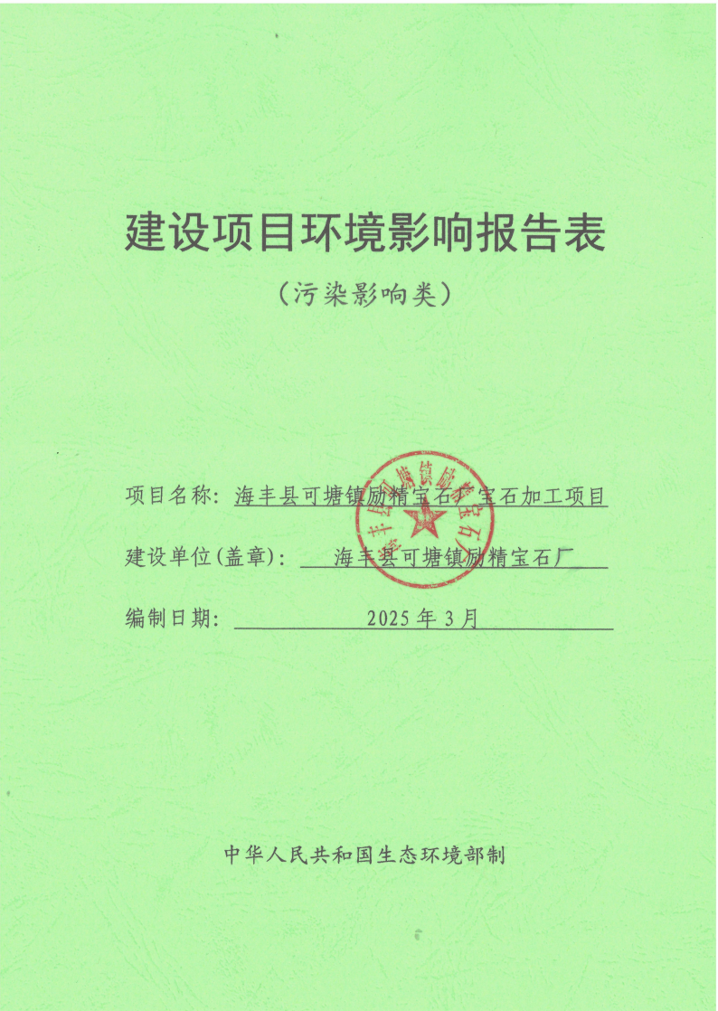

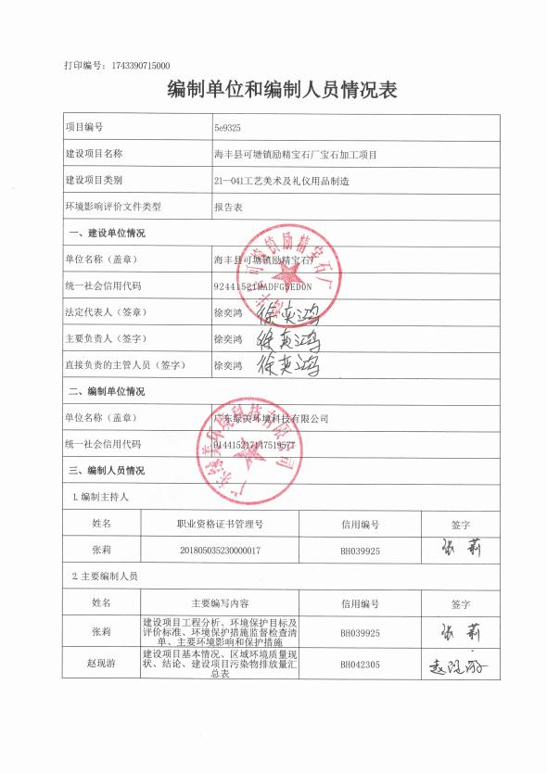

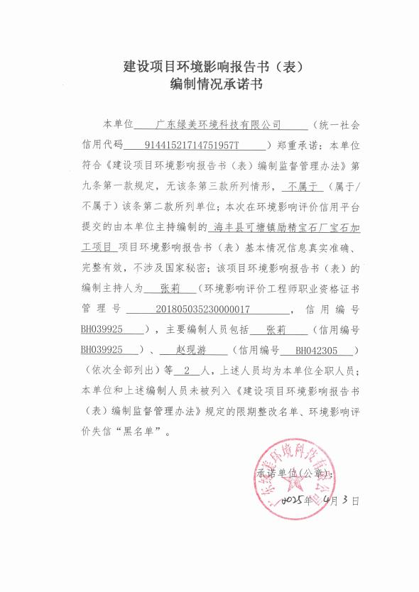

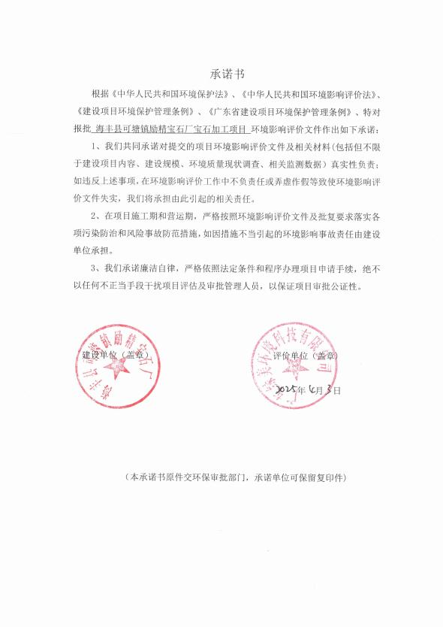

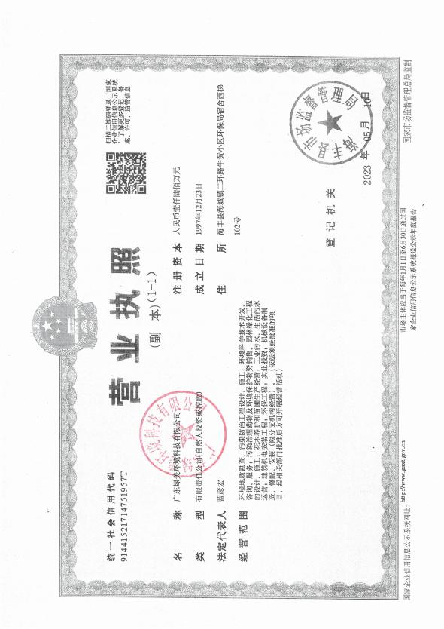

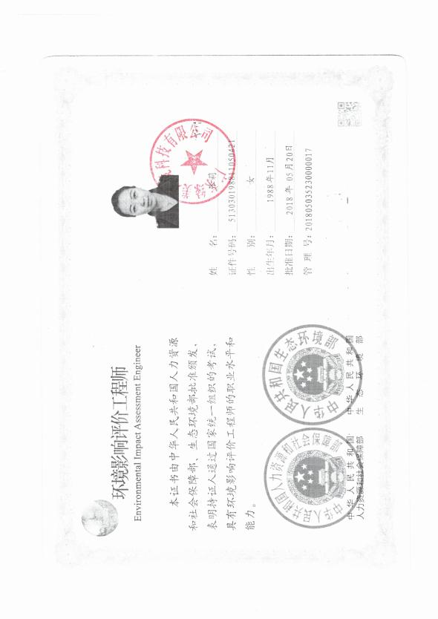

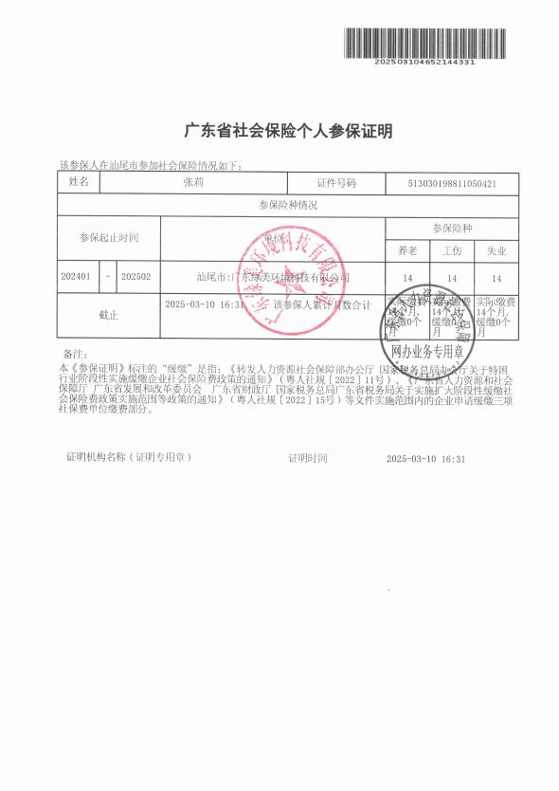

目 录

一、建设项目基本情况 1

二、建设项目工程分析 24

三、区域环境质量现状、环境保护目标及评价标准 40

四、主要环境影响和保护措施 49

五、环境保护措施监督检查清单 85

六、结论 87

附表 88

附图 89

附件 103

一、建设项目基本情况

建设项目名称 |  |  | 海丰县可塘镇励精宝石厂宝石加工项目
项目代码 |  |  | 无
建设单位联系人 |  |  | 徐奕鸿 | 联系方式 |  | 13927999165
建设地点 |  |  | 海丰县可塘镇可塘社区居委会吕通大道 33 号（自主申报）
地理坐标 |  |  | （115 度 26 分 47.011 秒，22 度 56 分 35.139 秒）
国民经济  行业类别 |  |  | C2438 珠宝首饰及 有关物品制造 | 建设项目  行业类别 |  | 41、工艺美术及礼仪用品 制造 243
建设性质 |  |  | ☑新建（迁建） □改建  □扩建  □技术改造 | 建设项目  申报情形 |  | ☑首次申报项目  □不予批准后再次申报项目  □超五年重新审核项目  □重大变动重新报批项目
项目审批（核准/ 备案）部门（选填） |  |  |  | 项目审批（核准/ 备案）文号（选填）
总投资（万元） |  |  | 500 | 环保投资（万元） |  | 60
环保投资占比（%） |  |  | 4% | 施工工期 |  | 2 个月
是否开工建设 |  |  | ☑否 □是： | 用地（用海）  面积（m2） |  | 3500
专项评  价设置 情况 | 对照《建设项目环境影响报告表编制建设指南——污染影响类》专题 评价设置原则表，本项目专题评价设置情况判定如下表，经判定，本项目 专项评价设置情况如下：  表1-1 项目专项评价设置情况判定一览表
专项评  价设置 情况 |  | 专项评  价类别 | 设置原则 |  | 项目情况 |  | 判定  结果
专项评  价设置 情况 |  | 大气 | 排放废气含有毒有害污染物*、  二噁英、苯并芘、氰化物、氯气，  且厂界外 500 米范围内有环境  空气保护目标的项目。 |  | 本项目排放的废气污染物主 要为颗粒物和 VOCs ，不涉 及含有毒有害污染物、二噁 英、苯并芘、氰化物、氯气。 |  | 无需  开展
专项评  价设置 情况 |  | 地表水 | 新增工业废水直排建设项目(槽  罐车外送污水处理厂的除外)，  新增废水直排的污水集中处理  厂。 |  | 本项目配套建设废水处理措  施，经预处理后，排入市政  污水管网，汇入可塘镇污水  处理厂进行深化处理，不直  排。 |  | 无需  开展

 |  |  | 环境  风险 | 有毒有害和易燃易爆危险物质 存储量超过临界量的建设项目。 | 本项目所有的原辅材料的存 储量均未超过临界量。 | 无需  开展
 |  |  | 生态 | 取水口下游 500 米范围内有重  要水生生物的自然产卵场、索饵  场、越冬场和洄游通道的新增河  道取水的污染类建设项目。 | 本项目由市政给水管网供 水，不自行设置取水口。 | 无需  开展
 |  |  | 海洋 | 直接向海排放污染物的海洋工  程建设项目。 | 本项目不属于海洋工程建设  项目。 | 无需  开展
 |  | *《有毒有害大气污染物名录（2018年）》共包括11种（类）污染物，分别是： 二氯甲烷、甲醛、三氯甲烷、三氯乙烯、四氯乙烯、乙醛、镉及其化合物、铬及其化 合物、汞及其化合物、铅及其化合物、砷及其化合物。
规划  情况 |  | 无
规划环  境影响  评价情  况 |  | 无
规划及  规划环  境影响  评价符  合性分  析 |  | 无
其他符合性分析 | 一、与环境准入负面清单的符合性：  本项目为珠宝首饰及有关物品制造，包含宝石注胶加工工序，不属于国家发展 改革委《产业结构调整指导目录（2024 年本）》中的限制或淘汰类别，也不属于《市 场准入负面清单》（2022 年版）中禁止准入事项，其选用的设备不属于淘汰落后设 备，符合国家有关法律、法规和产业政策要求。  二、与“三线一单 ”相符行分析  1、与《汕尾市“三线一单”生态环境分区管控方案(修订版)》的符合性：  本项目所在区域位于海丰县重点管控单元，与《汕尾市生态环境局关于印发汕 尾市“三线一单”生态环境分区管控方案(修订版)》的通知》（汕府〔2024〕154 号）相符性分析详见下表：

 | 表 1-2 与汕府〔2024〕154 号相符性分析
 |  | 文件要求 |  |  |  | 项目 |  | 相符性
 |  | 全 市 生 态 环 境 准 入 清 单 | 区域  布局  管控  要求 | 调整优化产业集群发展空间布局，推动 工业项目向汕尾高新技术产业开发区、 广东汕尾红海湾经济开发区、广东海丰 经济开发区、海丰首饰产业环保集聚 区、广东陆河县产业转移工业园区、广 东汕尾星都经济开发区及其他产业园 区或工业集聚区入园集聚发展，引导重 大产业向南部海洋经济产业带、东部临 港工业组团等环境容量充足的沿海地 区布局。  县级及以上城市建成区，禁止新建每小 时 35 蒸吨以下燃煤锅炉。 |  | 本项目位于海丰县可塘镇 可塘社区居委会吕通大道 33 号，用地为工业厂房用 地。  本项目不配套建设锅炉， 不排放锅炉废气污染物。 |  | 相符
 |  | 全 市 生 态 环 境 准 入 清 单 | 能源  资源  利用  要求 | 贯彻落实“节水优先”方针，严格控制地 下水开采 |  | 本项目位于海丰县可塘镇 可塘社区居委会吕通大道 33 号 ， 有完善的供水管 网，项目使用自来水，生 产过程中严格执行节水优 先制度，不开采地下水。 |  | 相符
 |  | 全 市 生 态 环 境 准 入 清 单 | 污染物 排放  管控  要求 | 超过重点污染物排放总量控制指标或 未完成环境质量改善目标的区域，新 建、改建、扩建项目重点污染物实施减 量替代。优化调整供排水格局，禁止在 地表水Ⅰ、Ⅱ类水域新建排污口，已建排 污口不得增加污染物排放量。 |  | 本项目所在区域不属于超 过重点污染物排放总量控 制指标或未完成环境质量 改善目标的区域。  本 项 目 排 水进入 市政 管 网，最终进入可塘镇污水 处理厂，不在Ⅰ 、Ⅱ类水域 新建排污口。 |  | 相符
 |  | 全 市 生 态 环 境 准 入 清 单 | 环境  风险  防控  要求 | 严格控制重金属超标风险。 |  | 本项目不排放重金属污染 物。 |  | 相符
 |  | 环境  管控  单元  准入  清单 | 环境管控单元编码 |  | 单元名称 |  | 管控单元分类
 |  | 环境  管控  单元  准入  清单 | ZH44152120011 |  | 海丰县重点管控单元 03 |  | 重点管控单元
 |  | 环境  管控  单元  准入  清单 | 区域  布局  管控 | 1-1.海丰县城重点发展纺织服装、食品 饮料、精深加工、冷链物流、 电子商务 业，梅陇镇重点发展金银首饰产业，可 塘镇重点发展珠宝首饰产业，公平镇重 点发展服装制造产业；农业主要发展特 色农业、生态农业、观光农业、加工农 业、都市农业、养殖业、渔业，加强农 产品流通基础设施建设。优化单元内产 业布局，引导单元内产业向深汕合作区 拓展区等集聚发展，形成规模化、集群 |  | 1-1.本项目位于可塘镇，从 事宝石的加工（包括注胶 加工工序） ，属于珠宝首 饰产业，符合单元的发展 方向；  1-2.本项目不涉及在江河、 水库集水区域种植树木。  1-3. 本项 目位于可塘镇建 成区，不属于生态保护红 线区域。 |  | 相符

 |  |  |  | 化的产业聚集区。  1-2.任何单位和个人不得在江河、水库 集水区域栽种速生丰产桉树等不利于水 源涵养和生物多样性保护的树种。  1-3.单元内的生态保护红线区域，严格 禁止开发性、生产性建设活动（在符合 现行法律法规前提下，除国家重大战略 项目外，仅允许对生态功能不造成破坏 的有限人为活动）。  1-4.单元内的生一般生态空间，主导功 能为水土保持，不得从事影响主导生态 功能的建设活动，禁止在崩塌、滑坡危 险区和泥石流易发区从事取土、挖砂、 采石等可能造成水土流失的活动，禁止 毁林开荒、烧山开荒，保护和恢复自然 生态系统。  1-5.单元内涉及的广东海丰省级鸟类自 然保护区（联安围片区）、莲花山自然 保护区实验区严禁开设与自然保护区保 护方向不一致的参观、旅游项目，不得 建设污染环境、破坏资源或者景观的生 产设施，建设其他项目，其污染物排放 不得超过国家和地方规定的污染物排放 标准；禁止在保护区内进行砍伐、放牧、 狩猎、捕捞、采药、开垦、烧荒、开矿、 采石、挖沙等活动，但法律、行政法规 另有规定的除外。  1-6.积极推动单元内城东镇、陶河镇的 黄江流域产业转型升级，引导低水耗、 低排放和高效率的先进制造业和现代服 务业发展。  1-7.石牛山水库、南城水库饮用水水源 一级保护区内禁止新建、改建、扩建与 供水设施和保护水源无关的建设项目， 已建成的与供水设施和保护水源无关的 建设项目， 由县级以上人民政府责令拆 除或者关闭；公平灌渠-赤沙水库饮用水 水源准保护区内禁止新建、扩建排放持 久性有机污染物和含汞、镉、铅、砷、 铬、银、铜、锌、锰、镍等重金属污染 物对水体污染严重的建设项目，改建建 设项目的，不得增加排污量。  1-8.城市建成区严格限制新建、改扩建 化工、包装印刷、工业涂装等涉挥发性 有机物排放项目，引导现有包装印刷、 工业涂装、人造板制造、涂料制造等涉 挥发性有机物排放量大的企业进入产业 园区，规范管理。  1-9.饮用水水源保护区及大气环境优先 | 1-4. 本项 目用地性质为工 业厂房用地，土地主导功 能不是水土保持。  1-5.本项目位于可塘镇，不 涉及广东海丰省级鸟类自 然保护区（联安围片区）、 莲花山自然保护区。  1-6. 本项 目所在区域不涉 及城东镇、陶河镇的黄江 流域。  1-7. 本项 目位于海丰县可 塘镇可塘社区居委会吕通 大道 33 号，不位于石牛山 水库、南城水库饮用水水 源一级保护区内；所在位 置距离公平水库干渠堤坝 下约 80 米，不在公平灌渠  -赤沙水库饮用水水源准 保护区内。  1-8. 本项 目位于海丰县可 塘镇可塘社区居委会吕通 大道 33 号，本项目宝石加 工包括注胶加工工序，产 生少量的有机废气，但不 属于化工、包装印刷、工 业涂装、人造板制造等企 业。  1-9. 本项 目位于海丰县可 塘镇可塘社区居委会吕通 大道 33 号，不位于饮用水 水源保护区及大气环境优 先保护区内。  1-10.本项目位于海丰县可 塘镇可塘社区居委会吕通 大道 33 号，从事宝石的加 工（包括注胶加工工序）， 不属于钢铁、燃煤燃油火 电、石化、储油库等项目， 不属于产生和排放有毒有 害大气污染物项目，不属 于生产和使用溶剂型油 墨、涂料、清洗剂、胶粘 剂等高挥发性有机物原辅 材料的项目。  1-11.本项目使用的原料辅 料均不属于高挥发性有机 物，且使用量很少，产生 的挥发性有机物比较少； 本项目没有建设锅炉，没

 |  |  |  | 保护区内实施严格保护，禁止新建、扩 建排放大气污染物的工业项目。  1-10. 大气环境受体敏感重点管控区内 严格限制新建钢铁、燃煤燃油火电、石 化、储油库等项目，产生和排放有毒有 害大气污染物项目， 以及生产和使用溶 剂型油墨、涂料、清洗剂、胶粘剂等高 挥发性有机物原辅材料的项目；鼓励现 有该类项目逐步搬迁退出。  1-11. 大气环境布局敏感重点管控区内 严格限制新建使用高挥发性有机物原辅 材料项目，大力推进低挥发性有机物含 量原辅材料替代，全面加强无组织排放 控制，实施挥发性有机物重点企业分级 管控；限制新建、扩建氮氧化物、烟（粉） 粉尘排放较高的建设项目。  1-12. 大气环境高排放重点管控区内强 化达标监管，引导工业项目落地集聚发 展，有序推进区域内行业企业提标改造。 1-13.严格控制单元内建设用地污染风  险重点管控区（海丰县梅陇镇合泰电镀 厂有限公司地块、汕尾三峰环保发电有 限公司地块、汕尾市新大兴实业发展有 限公司地块、海丰县协祥盛染织有限公 司地块、海丰县银液垃圾填埋场地块） 及纳入广东省建设用地土壤环境联动监 管范围等相关地块的再开发利用，未经 调查评估或治理修复达到土壤环境质量 标准要求，不得建设住宅、公共管理与 公共服务设施。  1-14.工业固体废物集中贮存、处置以及 生活垃圾卫生填埋、焚烧等设施、场所， 应当遵守国家和省相关环境保护标准， 其选址与学校、医院、集中居住区等环 境敏感目标应当保持足够防护距离，防 护距离应当符合经批准的环境影响评价 文件要求。已建固体废物集中收集、贮 存、利用、处置设施的防护距离内，不 得新建学校、医院、集中居住区等环境 敏感目标。  1-15.严禁以任何形式侵占河道、围垦水 库、非法采砂。河道管理单位组织营造 和管理竹仔坑水库、大液河、丽江、黄 江、东溪河等岸线护堤护岸林木，其他 任何单位和个人不得侵占、砍伐或者破 坏。  1-16.严格控制跨库、穿库、临库建筑物 和设施建设，确需建设的重大项目和民 生工程，要优化工程建设方案，采取科 | 有建氮氧化物、烟（粉） 粉尘等的排放。  1-12.本项目位于海丰县可 塘镇可塘社区居委会吕通 大道 33 号，不位于大气环 境高排放重点管控区内。  1-13.本项目用地性质为工 业厂房用地，不涉及单元 内建设用地污染风险重点 管控区和纳入广东省建设 用地土壤环境联动监管范 围。  1-14.本项目从事宝石的加 工（包括注胶加工工序）， 不涉及工业固体废物集中 贮存、处置以及生活垃圾 卫生填埋、焚烧等活动。  1-15.本项目建设用地位于 可塘镇建成区，不侵占河 道、围垦水库。本项目属 于珠宝首饰及有关物品制 造，不涉及非法采砂，不 得侵占、砍伐或者破坏任 何河道、水库的堤护岸林 木。  1-16.本项目位于可塘镇建 成区，不涉及跨库、穿库、 临库建筑物和设施建设。 本项目属于珠宝首饰及有 关物品制造，不属于围网 养殖。  1-17.本项目位于可塘镇建 成区，不属于河道管理范 围内。

学合理的恢复和补救措施，最大限度减 少对水库的不利影响。严格管控库区围 网养殖等活动。
1-17. 河道管理范围内应当严格限制建 设项目和生产经营活动，禁止非法占用 水利设施和水域。利用河道进行灌溉、 航运、供水、水力发电、渔业养殖等活 动，应当符合河道整治规划、河道岸线 保护和开发利用规划、水功能区保护要 求，统筹兼顾，合理利用，发挥河道的 综合效益。
 |  |  | 能源资  源利用 管控 | 2-1.贯彻落实“节水优先”方针，实行最严 格水资源管理制度，用水总量、万元国 内生产总值用水量、万元工业增加值用 水量、农田灌溉水有效利用系数等用水 总量和效率指标达到市下达目标要求。 2-2.新建、改建、扩建建设项目应当配 套建设节水设施，采取节水型工艺、设 备和器具。城市规划区内新建、改建、 扩建建设项目需要用水的，还应当制定 节约用水方案。  2-3.在地下水禁采区内，不得新建、改 建或者扩建地下水取水工程。  2-4.禁止在高污染燃料禁燃区销售、燃 用高污染燃料；禁止新建、扩建燃用高 污染燃料的设施，已建成的按县人民政 府规定的期限内改用天然气、页岩气、 液化石油气、 电或者其他清洁能源。  2-5. 科学实施能源消费总量和强度“双 控”，把清洁生产审核方案主要内容纳入 海丰县节能降耗、污染防治等行动计划 中。 | 2-1 、本项目从事宝石的加 工（包括注胶加工工序）， 用水量不高，同时落实“节 水优先 ”方针，实行最严 格水资源管理制度。  2-2 、本项目使用节水型工 艺、设备和器具。  2-3 、本项目使用自来水， 不开采地下水。  2-4 、本项目不配套建设锅 炉，只使用少量液化石油 气，不使用高污染燃料。  2-5 本项 目按要求科学实 施能源消费总量和强度 “双控 ”。 | 相符
 |  |  | 污染物 排放  管控 | 3-1.加快单元内城镇污水管网排查和修 复，完善污水管网建设，在有条件区域 开展雨污分流；加快海丰县城第二污水 处理厂、陶河镇污水处理厂、赤坑镇污 水处理厂和平东镇、公平镇、陶河镇等 镇污水处理设施配套污水管网建设，确 保黄江河、东溪河流域城镇污水得到有 效处理；加快推进海丰县污水处理设施 建设，加快单元内自然村农村生活污水 治理，推进农村配套污水干管和入户支 管的建设，全面核查已建农村生活污水 处理设施，确保正常运营。  3-2.加强单元内禁养区畜禽养殖排查，  严厉打击非法养殖行为，整治关闭养殖 场遗留粪污塘。单元内现有规模化畜禽 养殖场（小区）100%配套建设粪便污水 | 3-1 、本项目位于海丰县可 塘镇可塘社区居委会吕通 大道 33 号 ，是城镇建成 区，有完善的污水管网， 有乡镇污水处理厂。本项 目配套建设废水处理措 施，生产废水经预处理后， 排入市政污水管网，汇入 可塘镇污水处理厂进行深 化处理，不直排。  3-2 、项目从事宝石的加工 （包括注胶加工工序） ， 不涉及畜禽养殖。  3-3 、本项目位于海丰县可 塘镇可塘社区居委会吕通 | 相符

 |  |  |  | 贮存、处理与利用设施，提高畜禽养殖 废弃物资源化利用率；加强河道内外水 产养殖尾水污染治理，实施养殖尾水达 标排放。  3-3.按照“一支流一策”的原则，开展单元 内黄江河、东溪河支流污染综合整治； 大力推进黄江河、东溪河流域干、支流 入河排污口“查、测、溯、治” ，形成明 晰规范的入河排污口监管体系。  3-4.建立健全重污染行业退出机制，建 立长效监管机制防止“散乱污”、“十小企 业”回潮，强化企业废水处理设施及工业 集聚区污水集中处理设施运行维护管 理。  3-5.重点加强采石场、露天施工场地、 水泥制品行业堆场地等扬尘面源的控 制，提高露天面源的精细化管理水平。 3-6.禁止向竹仔坑水库、大液河、丽江、 黄江、东溪河等水体排放、倾倒生活垃 圾、建筑垃圾或者其他废弃物。 | 大道 33 号 ，是城镇建成 区，生产废水排入市政管 网，不直接排入自然水体。  3-4 、本项目的厂房设备、 生产工艺等均符合节能环 保要求。本项目配套建设 废水处理措施，生产废水 经预处理后，排入市政污 水管网，汇入可塘镇污水 处理厂进行深化处理，不 直排。  3-5 、本项目从事宝石的加 工（包括注胶加工工序）， 不属于采石场、露天施工 场地、水泥制品行业堆场 地等。  3-6 、本项目产生的固体废 物统一收集后，按管理要 求转移或交由环卫部门集 中处理。
 |  |  | 环境  风险  防控 | 4-1.禁止在江河、水库集水区域使用剧 毒和高残留农药。  4-2.生产经营活动涉及有毒有害物质的 企业需持续防止有毒有害物质渗漏、流 失、扬散。土壤环境污染重点监管单位 涉及有毒有害物质的生产装置、储罐和 管道，或者建设污水处理池、应急池等 存在土壤污染风险的设施，应当按照国 家有关标准和规范的要求，设计、建设 和安装有关防腐蚀、防泄漏设施和泄漏 监测装置，防止有毒有害物质污染土壤 和地下水，并应定期对重点区域、重点 设施开展隐患排查，发现污染隐患的， 及时采取技术、管理措施消除隐患。 | 4-1. 本项 目所属行业为珠 宝首饰及有关物品制造， 不涉及在江河、水库集水 区域使用剧毒和高残留农 药。  4-2..本项目所用原辅材料 不属于有毒有害物质，不 涉及有毒有害物质的生产 装置、储罐和管道，本项 目生产废水处理和事故应 急池等按照国家有关标准 和规范的要求，设计、建 设和安装有关防腐蚀、防 泄漏设施，防止污染土壤 和地下水。 | 相符
由上表可知，本项目建设符合《汕尾市生态环境局关于印发汕尾市“三线一 单”生态环境分区管控方案(修订版)》的通知》（汕府〔2024〕154号）。
2、与陆域环境管控单元相符性：
根据广东省“三线一单 ”数据管理及应用平台，本项目位于海丰县重点管 控单元03(ZH44152120011)广东海丰经济开发区，属于重点管控单元。本项目与 陆域环境重点管控单元的相符性分析详见下表：

 | 表 1-3 与陆域环境管控单元相符性分析
 |  | 环境管控单元编码 |  | 单元名称 |  | 管控单元分类
 |  | ZH44152120011 |  | 海丰县重点管控单元 03 |  | 重点管控单元
 |  | 区域  布局  管控 | 1-1.海丰县城重点发展纺织服装、食品饮料、 精深加工、冷链物流、电子商务业，梅陇镇 重点发展金银首饰产业，可塘镇重点发展珠 宝首饰产业，公平镇重点发展服装制造产 业；农业主要发展特色农业、生态农业、观 光农业、加工农业、都市农业、养殖业、渔 业，加强农产品流通基础设施建设。优化单 元内产业布局，引导单元内产业向深汕合作 区拓展区等集聚发展，形成规模化、集群化 的产业聚集区。  1-2.任何单位和个人不得在江河、水库集水 区域栽种速生丰产桉树等不利于水源涵养 和生物多样性保护的树种。  1-3.单元内的生态保护红线区域，严格禁止 开发性、生产性建设活动（在符合现行法律 法规前提下，除国家重大战略项目外，仅允 许对生态功能不造成破坏的有限人为活动）。 1-4.单元内的生一般生态空间，主导功能为 水土保持，不得从事影响主导生态功能的建 设活动，禁止在崩塌、滑坡危险区和泥石流 易发区从事取土、挖砂、采石等可能造成水 土流失的活动，禁止毁林开荒、烧山开荒， 保护和恢复自然生态系统。  1-5.单元内涉及的广东海丰省级鸟类自然保 护区（联安围片区）、莲花山自然保护区实 验区严禁开设与自然保护区保护方向不一 致的参观、旅游项目，不得建设污染环境、 破坏资源或者景观的生产设施，建设其他项 目，其污染物排放不得超过国家和地方规定 的污染物排放标准；禁止在保护区内进行砍 伐、放牧、狩猎、捕捞、采药、开垦、烧荒、 开矿、采石、挖沙等活动，但法律、行政法 规另有规定的除外。  1-6.积极推动单元内城东镇、陶河镇的黄江 流域产业转型升级，引导低水耗、低排放和 高效率的先进制造业和现代服务业发展。  1-7.石牛山水库、南城水库饮用水水源一级 保护区内禁止新建、改建、扩建与供水设施 和保护水源无关的建设项目，已建成的与供 水设施和保护水源无关的建设项目，由县级 以上人民政府责令拆除或者关闭；公平灌渠  -赤沙水库饮用水水源准保护区内禁止新建、 |  | 1-1.本项目位于可塘镇，从事 宝石的加工（包括注胶加工工 序），属于珠宝首饰产业，符 合单元的发展方向；  1-2.本项目不涉及在江河、水 库集水区域种植树木。  1-3. 本项 目位于可塘镇建成 区，不属于生态保护红线区 域。  1-4. 本项 目用地性质为工业 厂房用地，土地主导功能不是 水土保持。  1-5.本项目位于可塘镇，不涉 及广东海丰省级鸟类自然保 护区（联安围片区）、莲花山 自然保护区。  1-6. 本项 目所在区域不涉及 城东镇、陶河镇的黄江流域。 1-7. 本项 目位于海丰县可塘 镇可塘社区居委会吕通大道 33 号，不位于石牛山水库、 南城水库饮用水水源一级保 护区内；所在地距离公平水库 干渠堤坝下约 80 米，不在公 平灌渠-赤沙水库饮用水水源 准保护区内。  1-8. 本项 目位于海丰县可塘 镇可塘社区居委会吕通大道 33 号，本项目宝石加工包括 注胶加工工序，产生少量的有 机废气，但不属于化工、包装 印刷、工业涂装、人造板制造 等企业。  1-9. 本项 目位于海丰县可塘 镇可塘社区居委会吕通大道 33 号，不位于饮用水水源保 护区及大气环境优先保护区 内。  1-10.本项目位于海丰县可塘 镇可塘社区居委会吕通大道 33 号，从事宝石的加工（包 括注胶加工工序），不属于钢 |  | 相符

 |  |  | 扩建排放持久性有机污染物和含汞、镉、铅、 砷、铬、银、铜、锌、锰、镍等重金属污染 物对水体污染严重的建设项目，改建建设项 目的，不得增加排污量。  1-8.城市建成区严格限制新建、改扩建化工、 包装印刷、工业涂装等涉挥发性有机物排放 项目，引导现有包装印刷、工业涂装、人造 板制造、涂料制造等涉挥发性有机物排放量 大的企业进入产业园区，规范管理。  1-9.饮用水水源保护区及大气环境优先保护 区内实施严格保护，禁止新建、扩建排放大 气污染物的工业项目。  1-10. 大气环境受体敏感重点管控区内严格 限制新建钢铁、燃煤燃油火电、石化、储油 库等项目，产生和排放有毒有害大气污染物 项目，以及生产和使用溶剂型油墨、涂料、 清洗剂、胶粘剂等高挥发性有机物原辅材料 的项目；鼓励现有该类项目逐步搬迁退出。 1-11.大气环境布局敏感重点管控区内严格 限制新建使用高挥发性有机物原辅材料项 目，大力推进低挥发性有机物含量原辅材料 替代，全面加强无组织排放控制，实施挥发 性有机物重点企业分级管控；限制新建、扩 建氮氧化物、烟（粉）粉尘排放较高的建设 项目。  1-12. 大气环境高排放重点管控区内强化达 标监管，引导工业项目落地集聚发展，有序 推进区域内行业企业提标改造。  1-13.严格控制单元内建设用地污染风险重 点管控区（海丰县梅陇镇合泰电镀厂有限公 司地块、汕尾三峰环保发电有限公司地块、 汕尾市新大兴实业发展有限公司地块、海丰 县协祥盛染织有限公司地块、海丰县银液垃 圾填埋场地块）及纳入广东省建设用地土壤 环境联动监管范围等相关地块的再开发利  用，未经调查评估或治理修复达到土壤环境 质量标准要求，不得建设住宅、公共管理与 公共服务设施。  1-14.工业固体废物集中贮存、处置以及生活 垃圾卫生填埋、焚烧等设施、场所，应当遵 守国家和省相关环境保护标准，其选址与学 校、医院、集中居住区等环境敏感目标应当 保持足够防护距离，防护距离应当符合经批 准的环境影响评价文件要求。已建固体废物 集中收集、贮存、利用、处置设施的防护距 离内，不得新建学校、医院、集中居住区等 环境敏感目标。  1-15.严禁以任何形式侵占河道、围垦水库、 非法采砂。河道管理单位组织营造和管理竹 | 铁、燃煤燃油火电、石化、储 油库等项目，不属于产生和排 放有毒有害大气污染物项目， 不属于生产和使用溶剂型油 墨、涂料、清洗剂等高挥发性 有机物原辅材料的项目；项目 配胶形成的胶粘剂挥发性有 机物(以TVOC 计）的含量满 足《胶粘剂挥发性有机化合物 限量》 （GB 33372-2020） 的 要求。。  1-11.本项目使用的原料辅料 均不属于高挥发性有机物，且 使用量很少，产生的挥发性有 机物比较少；本项目没有建设 锅炉，加热炉使用液化石油气 作为燃料，产生的氮氧化物、 烟（粉）粉尘等极少。  1-12.本项目位于海丰县可塘 镇可塘社区居委会吕通大道 33 号，不位于大气环境高排 放重点管控区内。  1-13.本项目用地性质为工业 厂房用地，不涉及单元内建设 用地污染风险重点管控区和 纳入广东省建设用地土壤环 境联动监管范围。  1-14.本项目从事宝石的加工 （包括注胶加工工序），不涉 及工业固体废物集中贮存、处 置以及生活垃圾卫生填埋、焚 烧等活动。  1-15.本项目建设用地位于可塘 镇建成区，不侵占河道、围垦 水库，项目属于珠宝首饰及有 关物品制造，不涉及非法采砂， 不得侵占、砍伐或者破坏任何 河道、水库的堤护岸林木。  1-16.本项目位于可塘镇建成 区，不涉及跨库、穿库、临库 建筑物和设施建设。项目属于 珠宝首饰及有关物品制造，不 属于围网养殖。  1-17.本项目位于可塘镇建成 区，不属于河道管理范围内。

仔坑水库、大液河、丽江、黄江、东溪河等 岸线护堤护岸林木，其他任何单位和个人不 得侵占、砍伐或者破坏。
1-16.严格控制跨库、穿库、临库建筑物和设 施建设，确需建设的重大项目和民生工程， 要优化工程建设方案，采取科学合理的恢复 和补救措施，最大限度减少对水库的不利影 响。严格管控库区围网养殖等活动。
1-17.河道管理范围内应当严格限制建设项 目和生产经营活动，禁止非法占用水利设施 和水域。利用河道进行灌溉、航运、供水、 水力发电、渔业养殖等活动，应当符合河道 整治规划、河道岸线保护和开发利用规划、 水功能区保护要求，统筹兼顾，合理利用， 发挥河道的综合效益。
 |  | 能源  资源  利用  管控 | 2-1.贯彻落实“节水优先”方针，实行最严格 水资源管理制度，用水总量、万元国内生产 总值用水量、万元工业增加值用水量、农田 灌溉水有效利用系数等用水总量和效率指 标达到市下达目标要求。  2-2.新建、改建、扩建建设项目应当配套建 设节水设施，采取节水型工艺、设备和器具。 城市规划区内新建、改建、扩建建设项目需 要用水的，还应当制定节约用水方案。  2-3.在地下水禁采区内，不得新建、改建或 者扩建地下水取水工程。  2-4.禁止在高污染燃料禁燃区销售、燃用高 污染燃料；禁止新建、扩建燃用高污染燃料 的设施，已建成的按县人民政府规定的期限 内改用天然气、页岩气、液化石油气、电或 者其他清洁能源。  2-5.科学实施能源消费总量和强度“双控”， 把清洁生产审核方案主要内容纳入海丰县 节能降耗、污染防治等行动计划中。 | 2-1 、本项目从事宝石的加工 （包括注胶加工工序），用水 量不高，同时落实“节水优先 ” 方针，实行最严格水资源管理 制度。  2-2、本项目使用节水型工艺、 设备和器具。  2-3 、本项目使用自来水，不 开采地下水。  2-4、本项目不配套建设锅炉， 只使用少量液化石油气，不使 用高污染燃料。  2-5 、本项目按要求科学实施 能源消费总量和强度“双控 ”。 | 相符
 |  | 污染  物排  放管 控 | 3-1.加快单元内城镇污水管网排查和修复，  完善污水管网建设，在有条件区域开展雨污 分流；加快海丰县城第二污水处理厂、陶河 镇污水处理厂、赤坑镇污水处理厂和平东  镇、公平镇、陶河镇等镇污水处理设施配套 污水管网建设，确保黄江河、东溪河流域城 镇污水得到有效处理；加快推进海丰县污水 处理设施建设，加快单元内自然村农村生活 污水治理，推进农村配套污水干管和入户支 管的建设，全面核查已建农村生活污水处理 设施，确保正常运营。  3-2.加强单元内禁养区畜禽养殖排查，严厉 打击非法养殖行为，整治关闭养殖场遗留粪 | 3-1 、本项目位于海丰县可塘 镇可塘社区居委会吕通大道 33 号，是城镇建成区，有完 善的污水管网，有乡镇污水处 理厂。本项目配套建设废水处 理措施，生产废水经预处理 后，排入市政污水管网，汇入 可塘镇污水处理厂进行深化 处理，不直排。  3-2、项目从事宝石的加工（包 括注胶加工工序），不涉及畜 禽养殖。 | 相符

 |  |  | 污塘。单元内现有规模化畜禽养殖场（小区） 100%配套建设粪便污水贮存、处理与利用设 施，提高畜禽养殖废弃物资源化利用率；加 强河道内外水产养殖尾水污染治理，实施养 殖尾水达标排放。  3-3.按照“一支流一策”的原则，开展单元内 黄江河、东溪河支流污染综合整治；大力推 进黄江河、东溪河流域干、支流入河排污口 “查、测、溯、治” ，形成明晰规范的入河排 污口监管体系。  3-4.建立健全重污染行业退出机制，建立长 效监管机制防止“散乱污”、“十小企业”回潮， 强化企业废水处理设施及工业集聚区污水 集中处理设施运行维护管理。  3-5.重点加强采石场、露天施工场地、水泥 制品行业堆场地等扬尘面源的控制，提高露 天面源的精细化管理水平。  3-6.禁止向竹仔坑水库、大液河、丽江、黄 江、东溪河等水体排放、倾倒生活垃圾、建 筑垃圾或者其他废弃物。 | 3-3 、本项目位于海丰县可塘 镇可塘社区居委会吕通大道 33 号，是城镇建成区，生产 废水排入市政管网，不直接排 入自然水体。  3-4 、本项目的厂房设备、生 产工艺等均符合节能环保要 求。本项目配套建设废水处理 措施，生产废水经预处理后， 排入市政污水管网，汇入可塘 镇污水处理厂进行深化处理， 不直排。  3-5 、本项目从事宝石加工， 不属于采石场、露天施工场 地、水泥制品行业堆场地等。  3-6 、本项目产生的固体废物 统一收集后，按管理要求转移 或交由环卫部门集中处理。
 |  | 环境  风险  防控 | 4-1.禁止在江河、水库集水区域使用剧毒和 高残留农药。  4-2.生产经营活动涉及有毒有害物质的企业 需持续防止有毒有害物质渗漏、流失、扬散。 土壤环境污染重点监管单位涉及有毒有害 物质的生产装置、储罐和管道，或者建设污 水处理池、应急池等存在土壤污染风险的设 施，应当按照国家有关标准和规范的要求， 设计、建设和安装有关防腐蚀、防泄漏设施 和泄漏监测装置，防止有毒有害物质污染土 壤和地下水，并应定期对重点区域、重点设 施开展隐患排查，发现污染隐患的，及时采 取技术、管理措施消除隐患。 | 4-1. 本项 目所属行业为珠宝 首饰及有关物品制造，不涉 及在江河、水库集水区域使 用剧毒和高残留农药。  4-2.. 本项目所用原辅材料不 属于有毒有害物质，不涉及有 毒有害物质的生产装置、储罐 和管道，本项目的生产废水处 理和事故应急池等按照国家 有关标准和规范的要求，设 计、建设和安装有关防腐蚀、 防泄漏设施，防止污染土壤和 地下水。 | 相符
由上表可知，本项目建设符合广东省“三线一单 ”陆域环境管控单元的管 控要求。
3、与生态空间一般管控区相符性：
根据广东省“三线一单 ”数据管理及应用平台，本项目所在地位于海丰县 一般管控区(YS4415213110001)，属于一般管控区。本项目与生态空间一般管控 区的相符性分析详见下表：

表 1-4 与生态空间一般管控区相符性分析

环境管控单元编码 |  | 单元名称 |  | 管控单元分类
YS4415213110001 |  | 海丰县一般管控区 |  | 一般管控单区
区域  布局  管控 | 1-1.任何单位和个人不得在江河、水库集水区域 栽种速生丰产桉树等不利于水源涵养和生物多 样性保护的树种。  1-2. 单元内涉及的广东海丰省级鸟类自然保护 区（大湖片区、联安围片区）核心区禁止任何单 位和个人进入（按要求经批准进入从事科学研究 观测、调查活动除外），缓冲区内禁止开展旅游 和生产经营活动，实验区内严禁开设与自然保护 区保护方向不一致的参观、旅游项目；在自然保 护区的核心区和缓冲区内，不得建设任何生产设 施，实验区内，不得建设污染环境、破坏资源或 者景观的生产设施，建设其他项目，其污染物排 放不得超过国家和地方规定的污染物排放标准； 禁止在保护区内进行砍伐、放牧、狩猎、捕捞、 采药、开垦、烧荒、开矿、采石、挖沙等活动， 但法律、行政法规另有规定的除外。 |  | 1-1. 本 项 目 不 涉 及 在 江 河、水库集水区域种植树 木。  1-2. 本项目位于可塘镇， 不涉及广东海丰省级鸟类  自然保护区（联安围片 区）、莲花山自然保护区。 |  | 相符
污染  物排  放管 控 | / |  | / |  | /
环境  风险  防控 | / |  | / |  | /
能源  资源  利用 | / |  | / |  | /
由上表可知，本项目建设符合广东省“三线一单 ”生态空间一般管控区的 管控要求。
4、与水环境农业污染重点管控区单元相符性：
根据广东省“三线一单 ”数据管理及应用平台，本项目所在地位于东溪河 汕尾市可塘-赤坑镇-平东-陶河管控分区(YS4415212230006)，属于水环境农业污 染重点管控区。本项目与水环境农业污染重点管控区的相符性分析详见下表：

 | 表 1-5 与水环境农业污染重点管控区相符性分析
 |  | 环境管控单元编码 |  | 单元名称 |  | 管控单元分类
 |  | YS4415212230006 |  | 东溪河汕尾市可塘-赤坑镇-平 东-陶河管控分区 |  | 水环境农业污染重点管控区
 |  | 区域  布局  管控 | 1-1.单元内现状入河量农村生活及畜禽养殖 污染严重。  1-2. 需加强单元安畜禽粪污资源化利用，到 2020 年底前，畜禽粪污综合利用率达到 75% 以上，畜禽规模养殖场粪污处理设施装备配 套率达到 95%以上；推进农业面源污染治理， 控制农药化肥使用量，到 2020 年底前，测土 配方施肥技术覆盖率达 90%以上，主要农作 物化肥、农药利用率达到 40%以上； 园区废 水经企业预处理后经污水管网排入开发区规 划建设的污水处理厂，污水处理厂排放标准 执行广东省地方标准《水污染物排放限值》 （DB44/26-2001）第二时段一级排放标准和 《 城市污水处理厂污染物排放标准 》 （GB18919-2002）一级 A 标准的较严者，达 标尾水就近排入湖埔排洪渠；2020 年底完成 大湖镇污水处理厂公平、陆丰市潭西镇污水 处理厂、上英镇污水处理厂和河西镇污水处 理厂主体工程建设及配套污水收集管网；强 化农村生活污水处理，2020 年底完成东溪河 流域海丰段 139 个自然村生活污水处理设施 建设及雨污分流管网建设；加强日常重点监 管，确保流域内4 家涉水重点企业污染物排 放达到行业排放限值标准。 |  | 1-1、本项目从事宝石的加 工（包括注胶加工工序）， 不涉及畜禽养殖。  1-2、本项目配套建设废水 处理措施，生产废水经预 处理后，排入市政污水管 网，汇入可塘镇污水处理 厂进行深化处理 ， 不直 排。 |  | 相符
 |  | 污染  物排  放管 控 | 2-1.加快单元内城镇污水管网排查和修复，完 善污水管网建设，在有条件区域开展雨污分 流；加快海丰县城第二污水处理厂、陶河镇 污水处理厂、赤坑镇污水处理厂和平东镇、  公平镇、陶河镇等镇污水处理设施配套污水 管网建设，确保黄江河、东溪河流域城镇污 水得到有效处理；加快推进海丰县污水处理 设施建设，加快单元内自然村农村生活污水 治理，推进农村配套污水干管和入户支管的 建设，全面核查已建农村生活污水处理设施， 确保正常运营。  2-2.加强单元内禁养区畜禽养殖排查，严厉打 击非法养殖行为，整治关闭养殖场遗留粪污 塘。单元内现有规模化畜禽养殖场（小区） 100%配套建设粪便污水贮存、处理与利用设 施，提高畜禽养殖废弃物资源化利用率；加 强河道内外水产养殖尾水污染治理，实施养 殖尾水达标排放。 |  | 2-1 、本项目位于海丰县 可塘镇可塘社区居委会 吕通大道 33 号，是城镇 建成区，有完善的污水管 网，有乡镇污水处理厂。 本项 目配套建设废水处 理措施，生产废水经预处 理后 ，排入市政污水管 网，汇入可塘镇污水处理 厂进行深化处理 ， 不直 排。  2-2、本项目从事宝石的加 工（包括注胶加工工序）， 不涉及畜禽养殖。  3-3 、本项目位于海丰县 可塘镇可塘社区居委会 吕通大道 33 号，是城镇 |  | 相符

 |  |  | 2-3.按照“一支流一策”的原则，开展单元内黄 江河、东溪河支流污染综合整治；大力推进 黄江河、东溪河流域干、支流入河排污口“查、 测、溯、治” ，形成明晰规范的入河排污口监 管体系。  2-4.建立健全重污染行业退出机制，建立长效 监管机制防止“散乱污”、“十小企业”回潮，强 化企业废水处理设施及工业集聚区污水集中 处理设施运行维护管理。 | 建成区，生产废水排入市 政管网，不直接排入自然 水体。  3-4 、本项目的厂房设备、 生产工艺等均符合节能 环保要求。本项目配套建 设废水处理措施，生产废 水经预处理后，排入市政 污水管网，汇入可塘镇污 水处理厂进行深化处理， 不直排。
 |  | 环境  风险  防控 | 3-1.贯彻落实“节水优先”方针，实行最严格水 资源管理制度，用水总量、万元国内生产总 值用水量、万元工业增加值用水量、农田灌 溉水有效利用系数等用水总量和效率指标达 到市下达目标要求。  3-2.新建、改建、扩建建设项目应当配套建设 节水设施，采取节水型工艺、设备和器具。  3-3.城市规划区内新建、改建、扩建建设项目 需要用水的，还应当制定节约用水方案。  3-4.在地下水禁采区内，不得新建、改建或者 扩建地下水取水工程。 | 3-1、本项目从事宝石的加 工（包括注胶加工工序）， 用水量不高 ， 同时落实 “节水优先 ”方针，实行 最严格水资源管理制度。 3-2、本项目使用节水型工 艺、设备和器具。  3-3.本项目生产过程中的 冷却室使用量很少，循环 多次使用，实现最大限度 的节约用水。  3-4.本项目使用自来水， 不开采地下水。 | 相符
 |  | 能源  资源  利用 | 4-1.贯彻落实“节水优先”方针，实行最严格水 资源管理制度，用水总量、万元国内生产总 值用水量、万元工业增加值用水量、农田灌 溉水有效利用系数等用水总量和效率指标达 到市下达目标要求。  4-2.新建、改建、扩建建设项目应当配套建设 节水设施，采取节水型工艺、设备和器具。  4-3.城市规划区内新建、改建、扩建建设项目 需要用水的，还应当制定节约用水方案。  4-4.在地下水禁采区内，不得新建、改建或者 扩建地下水取水工程。 | 4-1、本项目从事宝石的加 工（包括注胶加工工序）， 用水量不高 ， 同时落实 “节水优先 ”方针，实行 最严格水资源管理制度。 4-2、本项目使用节水型工 艺、设备和器具。  4-3.本项目生产过程中的 冷却水使用量很少，循环 多次使用，实现最大限度 的节约用水。  4-4.本项目使用自来水， 不开采地下水。 | 相符
由上表可知，本项目建设符合广东省“三线一单 ”水环境农业污染重点管 控区的管控要求。
5、与大气环境布局敏感重点管控区相符性：
根据广东省“三线一单 ”数据管理及应用平台，本项目所在地位于海丰县 大气环境布局敏感重点管控区01(YS4415212320001)，属于大气环境布局敏感重 点管控区。本项目与大气环境布局敏感重点管控区的相符性分析详见下表：

表 1-6 与大气环境布局敏感重点管控区相符性分析

环境管控单元编码 |  | 单元名称 |  | 管控单元分类
YS4415212320001 |  | 海丰县大气环境布局敏 感重点管控区 01 |  | 重点管控区
区域布  局管控 | 1-1. 严格限制新建使用高挥发性有 机物原辅材料项目，大力推进低挥 发性有机物含量原辅材料替代，全 面加强无组织排放控制，实施挥发 性有机物重点企业分级管控； 限制 建设新建、扩建氮氧化物、烟（粉） 粉尘排放较高的建设项目。 |  | 1-1.本项目使用的原料辅料均不 属于高挥发性有机物，且使用量 很少，产生的挥发性有机物比较 少；本项目没有建设锅炉，加热 炉使用液化石油气作为燃料，产 生的氮氧化物、烟（粉）粉尘等 极少。 |  | 相符
能源资  源利用 | / |  | / |  | /
污染物  排放管 控 | / |  | / |  | /
环境风  险防控 | / |  | / |  | /
由上表可知，本项目建设符合广东省“三线一单 ”大气环境布局敏感重点 管控区的管控要求。
三、与相关生态环境保护法律法规政策、生态环境保护规划的符合性：
1、与《广东省生态环境保护“十四五 ”规划》相符性分析
《广东省生态环境保护“十四五 ”规划》中提出“大力推进挥发性有机物 （VOCs）源头控制和重点行业深度治理。开展原油、成品油、有机化学品等涉 VOCs 物质储罐排查，深化重点行业 VOCs 排放基数调查，系统掌握工业源VOCs 产生、处理、排放及分布情况，分类建立台账，实施 VOCs 精细化管理。在石化、 化工、包装印刷、工业涂装等重点行业建立完善源头、过程和末端的VOCs全过 程控制体系。大力推进低 VOCs 含量原辅材料源头替代，严格落实国家和地方产 品 VOCs 含量限值质量标准，禁止建设生产和使用高VOCs含量的溶剂型涂料、 油墨、胶粘剂等项目。严格实施VOCs排放企业分级管控，全面推进涉VOCs排 放企业深度治理。开展中小型企业废气收集和治理设施建设、运行情况的评估，

强化对企业涉VOCs 生产车间/工序废气的收集管理，推动企业开展治理设施升 级改造。推进工业园区、企业集群因地制宜统筹规划建设一批集中喷涂中心（共 性工厂）、活性炭集中再生中心，实现 VOCs 集中高效处理。开展无组织排放源 排查，加强含VOCs物料全方位、全链条、全环节密闭管理，深入推进泄漏检测 与修复（LDAR）工作。 ”
本项目的注胶加工工序，使用的稀释剂比较少，产生的废气量少。为加强 VOCs 的产生和排放，建设单位配套建设废气收集治理措施，确保大气污染物达 标排放。参考汕尾启信商务信息有限公司宝石加工项目编制的《使用高VOCs 原 辅料不可替代性论证报告》专家评审意见，本项目注胶工序使用的物料，在宝 石加工行业中具有不可替代性（详见附件）。因此本项目的建设符合《广东省 生态环境保护“十四五 ”规划》的要求。
2、与《广东省生态文明建设“十四五 ”规划》相符性分析
《广东省生态文明建设“十四五 ”规划》是“十四五 ”乃至更长一段时间 内推进我省生态文明建设的重要依据和行动指南，其中提出“实施钢铁行业超 低排放改造工程，实施石化、水泥、化工、有色金属冶炼等行业企业深度治理 工程，实施天然气锅炉低氮燃烧改造工程，实施涉 VOCs 排放重点企业深度治理 工程 ”。
本项目的注胶加工工序，使用有机溶剂会有 VOCs 产生。本项目使用的有机 溶剂比较少，产生的VOCs 也比较少，不属于重点排污企业，但本项目配套建设 废气和收集治理措施，实现达标排放，因此本项目的建设符合《广东省生态文 明建设“十四五 ”规划》的要求。
3、与《汕尾市生态环境保护“十四五 ”规划》和《海丰县生态环境保护“十 四五 ”规划》相符性分析
①《汕尾市生态环境保护“十四五 ”规划》指出，“坚持节约资源和保护 环境的基本国策，加快建设资源节约型、环境友好型社会，形成人与自然和谐 发展现代化建设格局，共同推进美丽汕尾建设。严格控制工业污染物排放总量， 促进产业结构调整升级，大力推行清洁生产，淘汰污染严重的落后产能，巩固 和提高工业污染源主要污染物达标排放效果。严格按照优化开发、重点开发、

限制开发、禁止开发的主体功能定位，在重要生态功能区、陆地和海洋生态环 境敏感区、脆弱区划定并严守生态保护红线。 ”
本项目厂址位于集约利用区，不属于重要生态功能区、陆地和海洋生态环 境敏感区、脆弱区，与《汕尾市生态环境保护“十四五 ”规划》相符。
②《海丰县生态环境保护“十四五 ”规划》指出，我县优势主导产业主要 是服装、珠宝、金银首饰等传统产业，部分小型的电镀、珠宝、洗涤等企业尚 未全部入园，“散乱污 ”工业企业整治成效还需进一步巩固。需持续推动服装、 首饰、珠宝三大传统产业绿色升级。
本项目可以将分散的宝石生产企业集中起来，统一设置废气、废水收集和 治理，配套危险废物暂存设施，实现废气、废水、固废的有效收集和治理，从 而推动珠宝三大传统产业绿色升级，因此本项目的建设与《海丰县生态环境保 护“十四五 ”规划》相符。
4、与《关于印发广东省 2021年大气、水、土壤污染防治工作方案的通知》 （粤办函〔2021〕58 号）相符性分析
根据《广东省2021年大气、水、土壤污染防治工作方案》（以下简称“《方 案》 ”）精神，关于大气、水、土壤污染防治工作主要如下所示：
①水环境方面以改善水环境质量为目标，《方案》还提出深入推进城市生 活污水、工业污染、农村生活污染、农业面源污染、地下水污染、港口船舶污 染等治理，并巩固提升饮用水源保护、水环境水生态协同管理、重点流域协同 治理水平。
本项目位于海丰县可塘镇可塘社区居委会吕通大道33号，不涉及饮用水源 保护区，不取用地下水，且本项目位于城镇建成区，生产废水和生活污水均排 入市政污水管网，最终进入可塘镇污水处理厂深度处理，不影响区域水环境质 量改善的目标。
②大气环境方面挥发性有机物（VOCs）综合治理是关键。《方案》要求各 地制定、实施低VOCs替代计划，制定省重点涉VOCs行业企业清单、治理指引和 分级管理规则。并深化炉窑分级管控，推进钢铁和水泥行业等重点项目减排降 污等。

本项目的注胶加工工序，因使用有机溶剂会有 VOCs 产生，但本项目配套建 设废气和收集治理措施，实现达标排放，基本符合《方案》提出要求。
③土壤环境方面《方案》明确，要完成重点行业企业用地调查成果集成， 开展典型行业用地及周边耕地土壤污染状况调查，加强工业污染源、农业面源、 生活垃圾污染源防治。同时，加大耕地保护力度，稳步推进农用地分类管理， 严防重金属超标粮食进入口粮市场。
因目前广东省尚未制定新的大气、水、土壤污染防治工作方案，但原方案 对本项目的开展仍有指导作用，因此仍分析本项目与方案的相符性。
本项目用地位于海丰县可塘镇可塘社区居委会吕通大道33号，地块用途为 工业厂房用地，不属于耕地。符合《方案》提出要求。
综上分析，本项目的建设符合《关于印发广东省2021年大气、水、土壤污 染防治工作方案的通知》（粤办函〔2021〕58号）的相关要求。
5 、与《2020 年挥发性有机物治理攻坚方案》（环大气[2020]33 号）相符性 分析
为贯彻落实《打赢蓝天保卫战三年行动计划》（国发〔2018〕22 号）有关 要求，确保完成“十三五 ”环境空气质量改善目标任务，国家生态环境部在充 分调研基础上制定了《2020 年挥发性有机物治理攻坚方案》（以下简称《方案》）， 因目前尚未制定“十四五 ”期间的关于挥发性有机物治理攻坚方案，但原方案 对本项目的开展仍有指导作用，因此仍分析本项目与《方案》的相符性。
本项目的建设与《方案》的对比分析如下：
表 1-7 《2020 年挥发性有机物治理攻坚方案》具体措施
 |  | 文件要求 | 本项目情况
 |  | 一、大力推进源头替代，有效 减少 VOCs 产生 | 本项目 VOCs 的产生主要是由于注胶加工中稀释剂的 使用。在技术成熟的时候，本项目拟使用流动性能更 好的环氧树脂，可有效减少 VOCs 产生。
 |  | 二、全面落实标准要求，强化 无组织排放控制 | 建设单位秉持在无组织排放排查整治过程中，在保证 安全的前提下，加强含 VOCs 物料全方位、全链条、 全环节密闭管理。
 |  | 三、聚焦治污设“三率” ，提升 综合治理效率 | 本项目配套建设收集、处置措施，确保 VOCs 废气收 集率、治理设施同步运行率和去除率，在生产经营过 程中不断开展自我检查，对达不到要求的 VOCs 收集、 治理设施进行更换或升级改造，确保实现达标排放。

 |  | 四、深化园区和集群整治，促 进产业绿色发展 |  | 针对项目所排放的 VOCs ，督促落实生产车间建立完 整的管理台账。
 |  | 五、强化油品储运销监管，实 现减污降耗增效 |  | 本项目为珠宝首饰的加工生产，未涉及油品的储运使 用过程。
 |  | 六、坚持帮扶执法结合，有效 提高监管效能 |  | 本项目建设单位遵守地方法律法规，完善环保手续和 措施，极配合政府部门的监督管理。
 |  | 七、完善监测监控体系，提高 精准治理水平 |  | 本项目在运营中开展自行监测，将监测报告及时上报 给监督管理部门，主动配合加强污染源 VOCs 监测监 控的工作。
 |  | 八、加大政策支持力度，提升 企业治理积极性 |  | 本项目力争在原辅材料使用、无组织排放控制、污染 治理设施运行效果等，树立标杆企业，争取政府绿色 采购、企业信贷融资等方面的支持。
 |  | 九、加强宣传教育引导，营造 全民共治良好氛围 |  | 完善公司的环保信息公开制度 ， 定期向社会公告 VOCs 的治理和排放情况，加大公司内部培训力度， 组织技术人员参加 VOCs 治理、标准、技术专题培训， 提升公司的 VOCs 治理水平。
 |  | 十、切实加强组织领导，严格 实施考核督察 |  | 充分认识企业是污染治理的责任主体，要切实履行社 会责任，落实项目和资金，确保工程按期建成并稳定 运行。
综上分析，本项目的建设和运行，严格遵守《2020 年挥发性有机物治理攻 坚方案》（环大气[2020]33 号）具体措施的要求。
6 、与《广东省大气污染防治条例》相符性分析
《广东省大气污染防治条例》已由广东省第十三届人会常务委员会第七次 会议于 2018 年 11 月 29 日通过并公布， 自 2019 年 3 月 1 日起施行，其中关于 工业污染防治的条款与项目的对比分析如下：
表 1-8 《广东省大气污染防治条例》（节选）
 |  |  | 条款内容 |  | 项目情况
 |  |  | 第十二条 重点大气污染物排放实行总量控制制 度。重点大气污染物包括国家确定的二氧化硫、氮氧 化物等污染物和本省确定的挥发性有机物等污染物。 |  | 本项目的注胶加工工序，因使 用有机溶剂会有 VOCs 产生， 需纳入总量控制指标。
 |  |  | 第二十四条 省人民政府生态环境主管部门应当 会同标准化主管部门制定产品挥发性有机物含量限值 标准，明确挥发性有机物含量，并向社会公布。  在本省生产、销售、使用含挥发性有机物的原材 料和产品的，其挥发性有机物含量应当符合本省规定 的限值标准。高挥发性有机物含量的产品，应当在包 装或者说明中标注挥发性有机物含量。 |  | 本项 目的注胶加工工序使用 的是有机稀释剂是常规工业 化工用品，产生的废气量少， 同时加强 VOCs 的产生和排 放。
 |  |  | 第二十五条 省人民政府生态环境主管部门应当 会同标准化等主管部门，制定本省重点行业挥发性有 机物排放标准、技术规范。 |  | 本项 目建设单位遵守相关法 律法规，按照挥发性有机物排 放标准、技术规范的规定，制

 |  | 企业事业单位和其他生产经营者应当按照挥发性 有机物排放标准、技术规范的规定，制定操作规程， 组织生产管理。 | 定操作规程，组织生产管理。
 |  | 第二十六条 新建、改建、扩建排放挥发性有机物 的建设项目，应当使用污染防治先进可行技术。  下列产生含挥发性有机物废气的生产和服务活 动，应当优先使用低挥发性有机物含量的原材料和低 排放环保工艺，在确保安全条件下，按照规定在密闭 空间或者设备中进行，安装、使用满足防爆、防静电 要求的治理效率高的污染防治设施；无法密闭或者不 适宜密闭的，应当采取有效措施减少废气排放：  （一）石油、化工、煤炭加工与转化等含挥发性 有机物原料的生产；  （二）燃油、溶剂的储存、运输和销售；  （三）涂料、油墨、胶粘剂、农药等以挥发性有 机物为原料的生产；  （四）涂装、印刷、粘合、工业清洗等使用含挥 发性有机物产品的生产活动；  （五）其他产生挥发性有机物的生产和服务活动。 | 本项 目的注胶加工在密闭的 车间和设备内进行，对有机废 气的防治技术为可行技术。
 |  | 第二十七条 工业涂装企业应当使用低挥发性有 机物含量的涂料，并建立台账，如实记录生产原料、 辅料的使用量、废弃量、去向以及挥发性有机物含量 并向县级以上人民政府生态环境主管部门申报。台账 保存期限不少于三年。  其他产生挥发性有机物的工业企业应当按照国家 和省的有关规定，建立台账并向县级以上人民政府生 态环境主管部门如实申报原辅材料使用等情况。台账 保存期限不少于三年。 | 本项 目建设单位遵守相关技 术要求，对本项目使用的稀释 剂建立台账，如实记录使用量 和废气的收集治理情况，向县 级以上人民政府生态环境主 管部门如实申报原辅材料使 用等情况。加强废气治理设施 的管理。
 |  | 第二十八条 石油、化工、有机医药及其他生产和 使用有机溶剂的企业，应当根据国家和省的标准、技 术规范建立泄漏检测与修复制度，对管道、设备进行 日常维护、维修，减少物料泄漏，对泄漏的物料应当 及时收集处理。  石油、化工等排放挥发性有机物的企业事业单位 和其他生产经营者在维修、检修时，应当按照技术规 范，对生产装置系统的停运、倒空、清洗等环节进行 挥发性有机物排放控制。 | 建设充分认识企业是污染治 理的责任主体，要切实履行社 会责任，加大公司内部培训力 度，组织技术人员参加 VOCs 治理、标准、技术专题培训， 提升公司的 VOCs 治理水平。
综上分析，本项目的建设基本符合《广东省大气污染防治条例》的相关要 求。
7 、与《广东省水污染防治条例》（2020 年 11 月 27 日）相符性分析
根据《广东省水污染防治条例》中第八条：排放水污染物的企业事业单位 和其他生产经营者应当承担水污染防治主体责任，防止、减少水环境污染和生

态破坏，对所造成的损害依法承担责任。第十七条：新建、改建、扩建直接或 者间接向水体排放污染物的建设项目和其他水上设施，应当符合生态环境准入 清单要求，并依法进行环境影响评价。第二十条：本省根据国家有关规定，对 直接或者间接向水体排放废水、污水的企业事业单位和其他生产经营者实行排 污许可管理。第二十一条：向水体排放污染物的企业事业单位和其他生产经营 者，应当按照国家和省的规定设置和管理排污口，并按照规定在排污口安装标 志牌。第二十八条：排放工业废水的企业应当采取有效措施，收集和处理产生 的全部生产废水，防止污染水环境。未依法领取污水排入排水管网许可证的， 不得直接向生活污水管网与处理系统排放工业废水。含有毒有害水污染物的工 业废水应当分类收集和处理，不得稀释排放。
本项目产生的生产废水，经预处理后，排入市政污水管网，汇入可塘镇污 水处理厂进行深化处理，不直排。本项目生活污水经化粪池处理后排入市政污 水管网，汇入可塘镇污水处理厂。
综上所述，本项目的生产废水得到妥善治理，与《广东省水污染防治条例》 （2020 年 11 月 27 日）要求相符合。
8、与《汕尾市环境保护规划纲要（2008-2020年）》和《海丰县环境保护 规划（2008-2020年）》相符性分析
根据《汕尾市环境保护规划纲要（2008-2020年）》和《海丰县环境保护规划 （2008-2020年）》，结合未来汕尾市生态7工业发展的战略目标，以壮大经济总量 为目标，以产业结构调整为主线，积极推进全市产业结构全面升级。发展壮大以新 兴技术、环境污染小、良好的发展前景为特征的现代制造业为主的电子信息、电力 能源和临港化工三大产业，利用三大新兴主导产业的辐射力带动汕尾市工业的全面 繁荣；改造提升优化纺织服装业、食品制造业，增强全市工业发展的动力；培育扶 持珠宝首饰和圣诞礼品加工业等特色产业。其中，海丰县重点发展金银首饰、珠宝 加工、毛织、建材、服装、制鞋、电子和生物制药。
本项目位于海丰县可塘镇可塘社区居委会吕通大道33号，从事宝石的加工 （包括注胶加工工序），属于珠宝首饰产业，符合《汕尾市环境保护规划纲要 （2008-2020年）》和《海丰县环境保护规划（2008-2020年）》的要求。

9、与《汕尾市 2021年大气污染防治工作方案》相符性分析
《汕尾市2021年大气污染防治工作方案》 中对持续推进挥发性有机物 (VOCs)综合治理提出了以下要求：
①实施低VOCs含量产品源头替代工程；
②全面深化涉VOCs排放企业深度治理；
③实施涉VOCs排放行业企业分级和清单化管控；
④抓好石化、化工企业排放管理；
⑤加强储油库、加油站等VOCs排放治理。
本项目VOCs的产生主要是由于稀释剂的使用。在技术成熟的时候，本项目 拟使用流动性能更好的环氧树脂，可实现低VOCs含量产品源头替代；本项目注 胶加工有VOCs产生，采用二级活性炭吸附治理技术，深化处理项目产生的VOCs； 本项目正常运营期建立完整的涉及VOCs的原料使用、污染治理的记录，按管理 部门的要求开展涉VOCs排放行业企业分级和清单化管控工作；本项目为珠宝首 饰的加工生产，非石化、化工企业，未涉及油品的储运使用过程。
综上所述，本项目运营期对产生的有机废气的治理和管理，符合《汕尾市 2021年大气污染防治工作方案》的相关要求。
10 、与《广东省涉挥发性有机物(VOCs)重点行业治理指引》相符性分析
指引共涉及炼油与石化、化学原料和化学品制造、合成纤维、印刷、人造 板制造、橡胶和塑料制品、制药、表面涂装、制鞋、家具制造、电子元件制造、 纺织印染共12个VOCs排放重点行业。
项目属于珠宝首饰及有关物品制造行业，使用的原辅材料均符合国家有关 低（无）VOCs含量产品的规定，配套有符合相关要求的有机废气收集系统和处 理系统，符合指引突出的提高企业VOCs综合治理水平，降低VOCs排放的要求。
11、与《汕尾市涉挥发性有机物项目环保管理规定》相符性分析
根据《汕尾市涉挥发性有机物项目环保管理规定》（汕环〔2023〕21号）： “第五条，低（无）VOCs原辅材料是指符合国家有关低（无）VOCs含量产品规 定的涂料、油墨、胶粘剂，如未作定义，则按照使用状态下VOCs含量（质量比） 低于10%的原辅材料执行”。

本项目涉及使用乙醇、丙酮、三乙醇胺等辅料，在化工行业应用无毒、低 毒的原料或生产过程中产生的废物来替代剧毒或会产生严重污染的原料，如用 非卤化和非芳香性的溶剂（乙酸乙酯，乙醇和丙酮等）来代替有毒溶剂（苯， 氯仿和三氯乙烯等），因此乙醇、丙酮是推荐使用的溶剂；根据三乙醇胺的MSDS， 其沸点约为335.4℃ , 不属于挥发性有机物。
项目配胶工序就是将上述几种物质按比例和顺序融合在一起，形成胶粘剂。 根据分析，其中的挥发性有机物(以TVOC计）的含量满足《胶粘剂挥发性有机 化合物限量》（GB 33372-2020）的要求。因此本项目使用的原辅材料，符合国 家有关低（无）VOCs含量产品的规定，与《汕尾市涉挥发性有机物项目环保管 理规定》相符。

二、建设项目工程分析

建设  内容 | 1 、工程概况  海丰县可塘镇励精宝石厂项目位于海丰县可塘镇可塘社区居委会吕通大 道 33 号，其地理位置中心坐标为：E115°26′47.802″，N22°56′33.463″。项目总 投资 500 万元，其中环保投资 60 万元。项目主要从事珠宝首饰的加工生产， 产品为珠宝首饰及相关物品，产量约为 40 吨/年（其中需要注胶加工的约 8 吨 /年）。  2、项目建设内容  项目占地面积 3500 平方米，共有大院建筑和厂房 A 栋、B 栋，总建筑面 积 3830 平方米。项目需新建厂房 A 栋、B 栋，共设有 15 个生产车间，约有 5 个车间内设置注胶工序，后期可能会根据生产需要会有变动。项目工程组成详见 下表，平面布置详见附图。  表 2-1 项目工程组成
建设  内容 |  | 类 别 | 单项工程名称 |  |  | 建设面积或建设内容 | 备注
建设  内容 |  | 主 体 工 程 | 大院 | 主楼  一楼  车间  270  ㎡ | 生产  车间 | 建筑面积 260m2 ，楼高约 4.2 米 | 有注胶工序
 |  |  |  |  | 抛光 室 | 建筑面积 10m2 ，楼高约4 米 | /
建设  内容 |  | 主 体 工 程 | A 栋  厂房  1350  ㎡ | A-1 |  | 建筑面积 180m2 ，楼高约 8.5 米 | /
 |  |  |  | A-2 |  | 建筑面积 180m2 ，楼高约 8.5 米 | 有注胶工序
 |  |  |  | A-3 |  | 建筑面积 180m2 ，楼高约 8.5 米 | 有注胶工序
 |  |  |  | A-4 |  | 建筑面积 180m2 ，楼高约 8.5 米 | /
 |  |  |  | A-5 |  | 建筑面积 180m2 ，楼高约 8.5 米 | /
 |  |  |  | A-6 |  | 建筑面积 180m2 ，楼高约 8.5 米 | /
 |  |  |  | A-7 |  | 建筑面积 270m2 ，楼高约 8.5 米 | /
建设  内容 |  | 主 体 工 程 | B 栋  厂房  1350  ㎡ | B-8 |  | 建筑面积 180m2 ，楼高约 8.5 米 | /
 |  |  |  | B-9 |  | 建筑面积 180m2 ，楼高约 8.5 米 | 有注胶工序
 |  |  |  | B-10 |  | 建筑面积 180m2 ，楼高约 8.5 米 | /
 |  |  |  | B-11 |  | 建筑面积 180m2 ，楼高约 8.5 米 | /
 |  |  |  | B-12 |  | 建筑面积 180m2 ，楼高约 8.5 米 | 有注胶工序
 |  |  |  | B-13 |  | 建筑面积 180m2 ，楼高约 8.5 米 | /

 |  |  |  | B-14 | 建筑面积 270m2 ，楼高约 8.5 米 | /
 |  | 储 运 工 程 | 化学品仓库 |  | 位于大院 1 楼，建筑面积 10m2，用  于暂存项目所用化学品。地面防  渗、防腐，围堰 | /
 |  | 储 运 工 程 | 固废堆存处 |  | 位于大院 1 楼， 占地面积 5m2 ，用  于暂存一般固废。地面防渗、防腐，  围堰 | /
 |  | 储 运 工 程 | 危废暂存间 |  | 位于大院主楼 1 楼楼梯间，建筑面  积 5 ㎡，用于厂区内产生的危险废  物的临时暂存。地面防渗、防腐，  围堰，按要求暂存、转移 | /
 |  | 辅 助 工 程 | 事故应急池 |  | 位于废水、废气处理间，地埋建设， 占地面积约40m2 ，事故应急池尺寸 为 10*8*2.2m，有效容积约为 160m³ | /
 |  | 公 用 工 程 | 给水 |  | 32886m3/a ，市政供水管网 | 生产、生活用水
 |  | 公 用 工 程 | 排水 |  | 29448m3/a ，市政污水管网 | 配套建设废水处 理措施；化粪池。
 |  | 公 用 工 程 | 供电 |  | 37 万度/年，市政电网 | 市政供电
 |  | 环 保 工 程 | 废水  处理 | 生产废水 | 配套建设废水处理站，位于 A 栋厂  房， 占地面积 130m2 ，废水处理能  力 60m3/d | /
 |  |  |  | 生活污水 | 配套建设化粪池 | /
 |  | 环 保 工 程 | 废气  处理 | VOCs | 碱式喷淋+二级活性炭吸附 | /
 |  |  |  | 氯化氢 | 碱式喷淋+二级活性炭吸附 | /
 |  |  |  | 颗粒物 | 湿式作业 | /
 |  | 环 保 工 程 | 噪声治理 |  | 设备装减振垫 | /
 |  | 环 保 工 程 | 固体  废物 | 危险废物 | 危废暂存间，建筑面积 5m2 ，地面  防渗、防腐，围堰，按要求暂存、  转移 | /
 |  |  |  | 一般固废 | 固废堆存处，占地面积约 5 ㎡ 。收 集的固废集中外售、利用 | /
 |  |  |  | 生活垃圾 | 各车间内垃圾收集桶，交由环卫部  门处理 | /
注 ：根据《建筑设计防火规范》 （GB50016-2014）、《低倍数泡沫灭火系统设计规 范》 （GB50151-92）和《消防给水及消火栓系统技术规范》 （GB50974-2014），项 目厂 房属于戊类厂房，为钢筋混凝土建筑；化学品仓库和危废暂存间属于甲类仓库。
3 、生产规模
本项目从事宝石的加工（包括注胶加工工序），产品为宝石首饰，产量为 40 吨/年。生产能力见下表：

表 2-2 项目产品生产能力

序号 | 产品名称 | 年产量 | 规格 | 最大贮存量 | 存放位置
1 | 珠宝首饰 | 40 吨/年 | 各种规格饰品 | 2 吨 | 各车间成品间
4 、原辅材料
本项目主要原料、辅料用量见下表：
表 2-3 本项目原辅材料用量

序号 | 原辅料 名称 | 用量 t/a | 最大暂存量  t/a | 包装的规格及包装的  方式 | 存储方式及  位置
1 | 原料宝石 | 80 | 10 | 大小不一不规则石块 | 各生产车间  暂存
2 | 环氧树脂  （99%） | 1.6 | 0. 1 | 粘稠液体，双酚 A 型  环氧树脂≥99%。25kg  桶装 | 化学品仓库
3 | 乙醇（95%） | 0.008 | 0.002 | 液体，乙醇占 95% ， 水占 5% ，1kg 瓶装。 用于稀释环氧树脂 | 化学品仓库
4 | 丙酮（95%） | 0.008 | 0.002 | 液体，丙酮占 95%，  H3PO4 占 5% ，1kg 瓶  装，用于稀释环氧树  脂 | 化学品仓库
5 | 三乙醇胺  （98.5%） | 0.28 | 0.025 | 液体，三乙醇胺占  98.5% ，水占 1.5%，  25kg 桶装，用于固化  环氧树脂 | 化学品仓库
6 | 硅砂 | 0. 1 | 0.05 | 固态粉末状，主要矿 物成分是 SiO2 结晶 | 化学品仓库
7 | 盐酸 | 0.024 | 0.005 | 液体，浓度为 31%， 1kg 瓶装 | 化学品仓库
8 | 石蜡 | 0.001 | 0.001 | 固体，主要成分是晶 型蜡，0.5kg/块 | 各生产车间  暂存
9 | 液化石油  气 | 42 标准瓶/年  （15kg 装） | 8 | 油状液体，有特殊臭  味，主要成分为戊烯  和比戊烷重的烃类物  质 | 分散暂存在  注胶生产车  间
注：项目原料宝石总量为 80t/a（其中需要注胶加工的约有 8 吨）。
根据产品要求，注胶过程中宝石的量和环氧树脂的量一般为 5:1 ，即环氧树脂的用量 约为 1.6t/a 。项 目使用乙醇和丙酮按 1:1 的比例配制成稀释剂，对注胶使用的环氧树脂进 行稀释，稀释剂用量为环氧树脂的 1% ，即稀释剂的用量为 0.016t/a（乙醇 0.008t/a ，丙酮 0.008t/a）。
为防止环氧树脂烘干后吸水返潮影响产品质量，需在环氧树脂中添加三乙醇胺做为 固化剂，参考用量为 12～15份（质量分数） 。本项目环氧树脂的用量为 1.6t/a ，则根据 x/（x+1.6）= 15% ，可推算得三乙醇胺预计最大用量 0.28t/a。

项目配胶工序就是将上述几种物质按比例和顺序融合在一起，形成胶粘剂。根据建 设单位提供的环氧树脂化学品安全技术说明书，环氧树脂的浓度≥99% ，即形成的胶粘剂 中的分散介质占比最大约为（1.6×1%+0.016t）/（1.6t+0.016t+0.28t）= 1.68% ，查阅《胶粘 剂挥发性有机化合物限量》（GB33372-2020），判定项目所用的胶粘剂属于本体型胶粘 剂。
根据建设单位送检、深圳市八六三新材料技术有限公司负责检测出具的环氧树脂挥 发性有机化合物（VOC）含量的检测报告，项目所用的环氧树脂中挥发性有机物(VOC) 的含量为未检出，检出限为 2g/kg ，检测方法为《胶粘剂挥发性有机化合物限量》 （GB 33372-2020） 中的附录 E 方法（详见附件 7）。
项 目各原料的用量为环氧树脂 1.6t/a 、稀释剂 0.016t/a 、三乙醇胺 0.28t/a ，融合形成 胶粘剂后合计 1.896t/a 。根据检测报告，项目所用的环氧树脂中挥发性有机物(以 VOCs 计)的含量，可用检出限 0.2g/kg 估算，即为 0.00032t/a；项目所用稀释剂全部是挥发性有 机化合物(以 NMHC 计) ，即为 0.016t/a 。因此项目配胶工序形成的胶粘剂中挥发性有机物 (以 TVOC 计)的含量为 0.01632t/a ，结合胶粘剂的总量，折合约为 8.61g/kg ，低于《胶粘 剂挥发性有机化合物限量》（GB33372-2020） 中“表 3 本体型胶粘剂VOC 含量限量 ” （环氧树脂类-其他-50g/kg）。
综上，项目使用的原辅材料配成胶后，挥发性有机物(以 TVOC 计）的含量满足《胶 粘剂挥发性有机化合物限量》（GB 33372-2020）的要求。
各原辅材料的理化性质如下：
原料宝石：原料宝石指那种经过琢磨和抛光后，可以达到珠宝要求的石料 或矿物，密度约为 1.08~4.0g/cm³ 。该色泽美丽、硬度高、在大气和化学药品 作用下不起变化的贵重矿石。可用作仪表轴承、研磨剂、装饰品等。
环氧树脂：环氧树脂是一种高分子聚合物，分子式为(C11H12O3)n，是指分 子中含有两个以上环氧基团的一类聚合物的总称。它是环氧氯丙烷与双酚 A 或多元醇的缩聚产物。由于环氧基的化学活性，可用多种含有活泼氢的化合物 使其开环，固化交联生成网状结构，因此它是一种热固性树脂。密度 1.2g/cm³ , 外观黄色或透明固体或粘稠液体，主要用于制备热固性复合材料或粘结剂。急 性毒性：LD11400mg/kg（大鼠经口），不属于健康危险急性中毒物质（类别 1 、2 、3 类），不属于危害水环境物质（急性毒性类别 1）。环氧树脂易燃， 具刺激性，具致敏性。本项目使用的环氧树脂是粘稠液体，根据相关资料，环 氧树脂的熔点为 64~74℃ , 沸点为 114~ 118℃。
乙醇：有机化合物，分子式 C2H6O，俗称酒精。乙醇液体密度是 0.789g/cm³ , 乙醇气体密度为 1.59kg/m³ , 相对密度（d15.56）0.816 ，式量（相对分子质量） 为 46.07g/mol 。沸点是 78.2℃ , 14℃闭口闪点，熔点是-114.3℃ 。纯乙醇是无 色透明的液体，有特殊香味，易挥发。与水混溶，可混溶于乙醚、氯仿、甘油、

甲醇等多数有机溶剂，主要用于国防工业、医疗卫生、有机合成、食品工业、 工农业生产。毒理性质：LD50：7060mg/kg(兔经口)；7430mg/kg(兔经皮)LC50： 37620 mg/m³ , 10 小时(大鼠吸入) 。乙醇易燃，具刺激性。乙醇是极易挥发的 液体，常温下和加热情况下均能全部挥发。
丙酮：又名二甲基酮，是一种有机物，分子式为 C3H6O，为最简单的饱和 酮。是一种无色透明液体，有微香气味。易溶于水和甲醇、乙醇、乙醚、氯仿、 吡啶等有机溶剂，易燃、易挥发 ，化学性质较活泼 。分子量 58.08 ，熔点 −94.9℃(178.2K) ，沸点 56.53℃(329.4K) ，密度 0.7899g/cm³ , 外观常温下无色 液体。毒理性质：属微毒类 LD50：5800mg／kg(大鼠经口)；20000mg／kg(兔 经皮) 。丙酮极度易燃，具刺激性。丙酮是极易挥发的液体，常温下和加热情 况下均能全部挥发。
三乙醇胺：是一种有机化合物，可以看做是三乙胺的三羟基取代物，化学 式为 C6H15NO3 。无色至淡黄色透明粘稠液体，微有氨味，低温时成为无色至 淡黄色立方晶系晶体，露置于空气中时颜色渐渐变深。易溶于水、乙醇、丙酮、 甘油及乙二醇等，微溶于苯、乙醚及四氯化碳等，在非极性溶剂中几乎不溶解。 有刺激性，具吸湿性，能吸收二氧化碳及硫化氢等酸性气体。熔点：21℃、沸 点：335.4℃、密度：1. 12g/cm³、分子量：149.1882。急性毒性：LD5000-9000mg/kg （大鼠经口），属于健康危险急性中毒物质（类别5），不属于危害水环境物 质（急性毒性类别 1）。三乙醇胺遇高热、明火或与氧化剂接触，有引起燃烧 的危险。
硅砂：硅砂，又名二氧化硅或石英砂。是以石英为主要矿物成分、粒径在 0.020mm-3.350mm 的耐火颗粒物，根据开采和加工方法的不同分为人工硅砂 及水洗砂、擦洗砂、精选（浮选）砂等天然硅砂。硅砂是一种坚硬、耐磨、化 学性能稳定的硅酸盐矿物，其主要矿物成分是 SiO2 ，硅砂的颜色为乳白色或 无色半透明状，硬度 7，性脆无解理，贝壳状断口，油脂光泽，相对密度为 2.65， 其化学、热学和机械性能具有明显的异向性，不溶于酸，微溶于 KOH 溶液， 熔点 1750℃ 。颜色呈乳白色、淡黄、褐色及灰色，硅砂有较高的耐火性能。
盐酸：本项目盐酸为 316%的工业盐酸，分子量为 36.5 ，相对密度 1.187。

氯化氢熔点-114.8℃。沸点-84.9℃。易溶于水，有强烈的腐蚀性，能腐蚀金属， 对动植物纤维和人体肌肤均有腐蚀作用。浓盐酸在空气中发烟，触及氨蒸气会 生成白色云雾。氯化氢气体对动植物有害。盐酸是极强的无机酸，与金属作用 能生成金属氯化物并放出氯；与金属氧化物作用生成盐和水；与碱起中和反应 生成盐和水。
石蜡：石蜡又称晶型蜡，是纯度达到 99.9%的有机物，通常是白色、无味 的蜡状固体，在 47℃-64℃熔化，密度约 0.9g/cm³ , 溶于汽油、二硫化碳、二 甲苯、乙醚、苯、氯仿、四氯化碳、石脑油等一类非极性溶剂，不溶于水和甲 醇等极性溶剂。纯石蜡是很好的绝缘体，其电阻率为 1013-1017 欧姆 ·米，比 除某些塑料（尤其是特氟龙）外的大多数材料都要高。石蜡也是很好的储热材 料，其比热容为 2.14-2.9J/g ·K ，熔化热为 200-220J/g。
根据《危险化学品安全管理条例》(国务院令第 591 号)中要求，企业在贮 存和使用危险化学品的过程中，应做到以下几点：
贮存仓库必须配备有专业知识的技术人员，库房及场所应设专人管理，管 理人员必须配备可靠的个人安全防护用品。
原料入库时，应严格检验物品质量、数量、包装情况、有无泄漏。入库后 应采取适当的养护措施，在贮存期内，定期检查，发现其品质变化、包装破损、 渗漏、稳定剂短缺等，应及时处理。
库房温度、湿度应严格控制、经常检查，发现变化及时调整。并配备相应 灭火器。
装卸和使用危险化学品时，操作人员应根据危险性，穿戴相应的防护用品。 使用危险化学品的过程中，泄漏或渗漏的包装容器应迅速移至安全区域。
仓库工作人员应进行培训，熟悉储存物品的分类、性质、保管业务知识和 安全知识，掌握设备维护保养方法，并经考核合格后持证上岗。
配置沙土箱和适当的空容器、工具，以便发生泄漏时收集溢出的物料。
仓库四周设置围堰，一旦发生泄漏，通过围堰将泄露液控制在仓库内，防 止外流。
应制定应急处理措施，编制事故应急预案，应对意外突发事件。

5 、项目生产设备
本项目是传统的宝石加工项目，包括注胶加工工序。项目主要生产设备情况 见下表：
表 2-4 主要的生产辅助设备一览表
 |  | 序号 | 设备名称 | 规格型号 | 数量  （单位） | 对应生产  工序
 |  | 1 | 加热清洗  机 | 用电设备，容积400L的圆桶加热设备，  可装150L的水和200kg宝石，用作宝石  热水清洗 | 20 | 原石清洗
 |  | 2 | 超声波清  洗机 | KR-238SDW/DS-06T ，主电机功率  750w~ 1400w ，清洗能力约为200~ 1000  件/h | 50 | 清洗
 |  | 3 | 筛选机 | S49-400/600//800/1000/2000 ，主电机功  率0.25kw~3kw，用作宝石原料的筛分和  珠宝的筛分，筛分能力约为  25kg~400kg/h | 50 | 选石/选珠
 |  | 4 | 切割机 | LQ-25/100/300 ，电机功率  0.75kw/2.2kw/5.5kw ，切割能力约为  25~300kg/h | 60 | 切石
 |  | 5 | 切条机 | SPT3000/SPT4500 ，电机功率3kw、  4.5kw ，切割能力约2~50kg/h | 20 | 切石
 |  | 6 | 切粒机 | JGQ-14/16/20/24，电机功率14寸2200w，  16寸2400w ，20寸2800w ，24寸3200w，  切割能力约2~50kg/h | 40 | 切石
 |  | 7 | 真空机 | 用电设备，功率为2.2kw ，容积约100L， 可装1-4个铁皮桶，用作注胶 | 5 | 注胶
 |  | 8 | 烤箱 | 用电设备，功率为2.2kw ，容积约500L，  可装1-4个烤盘，用作注胶前烘干宝石水  分，注胶后后烘干环氧树脂 | 20 | 注胶
 |  | 9 | 离心机 | 用电设备，功率为2.2kw ，容积约100L， 可装1-4个铁皮桶，用作甩胶 | 5 | 注胶
 |  | 10 | 石油气炉 | 普通石油液化气炉，额定热负荷5.0kw， 热效率62% ，用作配胶过程加热 | 5 | 注胶
 |  | 11 | 雕刻机 | 型号YB4030 、YB540AQ ，电机功率 750w-1250w ，雕刻能力约为5-60件/h | 40 | 定形
 |  | 12 | 窝珠机 | N8007/WD4004 ，主电机功率750w ，窝 珠能力约件100~4000颗/h | 200 | 定形
 |  | 13 | 打角机 | WD3015-1400/2800 ，电机功率370w， 打角能力约为40-600件/h | 110 | 定形
 |  | 14 | 中磨机 | 型号FD-965-13.6B 、HBD-200 ，电机功  率为0.37/0.75kw，打磨能力约为100-500  件/h | 20 | 定形

 |  | 15 | 冲胚机 |  | Z3207-25/50/100/300 ，电机功率  0.75kw/1.55kw/2.2kw/5.5kw ，冲胚能力  约为件40~200件/h |  |  | 50 |  | 定形
 |  | 16 | 打孔机 |  | ZJ12/ZJ14/ZJ16/YW18/YW23/YW25/Y  W30 ，主机功率1100w~4000w ，打孔能  力约为20~ 100件/h |  |  | 60 |  | 打孔
 |  | 17 | 打磨机 |  | GPM-BXG-10/12/15/20 ，主电机功率 750w ，打磨能力约为40~ 100件/h |  |  | 30 |  | 抛光
 |  | 18 | 震桶 |  | HXZD-100L/150L/200L/250L ，主电机  功率750w~ 1400w ，清洗能力约为  200~ 1000件/h |  |  | 100 |  | 抛光/震蜡
 |  | 19 | 抛光机 |  | FD-24XL/FD-36LP-6Q ，主电机功率 750w ，抛光能力约为40~ 100件/h |  |  | 30 |  | 抛光
 |  | 20 | 上蜡桶 |  | 不锈钢桶，容积250L的圆桶，可装200kg 宝石，用作宝石表面上蜡 |  |  | 20 |  | 上蜡
 |  | 21 | 电烧针加 热器 |  | 电机过功率500w ，散热风机25w |  |  | 4 |  | 模具制作
6 、本项目的劳动定员及工作制度 本项目的员工人数见下表：
表 2-5 项目的劳动定员表
 |  | 劳动定员 |  | 单位 |  | 数量 | 年生产天数（天/年） |  | 工作时间
 |  | 员工 |  | 人 |  | 90 | 300 |  | 10 小时工作制
7 、给水
项目水源由市政供水管网供给。项目用水包括清洗用水、切石用水、定形 用水、废气处理用水、员工生活用水等，总用水量约为 16.94m³/d（约 5082m ³/a）。
（1）热清洗用水
项目有 20 台加热清洗机，使用时装水量约为 0. 15m³/台，一天清洗约 10 次，即用水量约为 30m³/d。
（2）超声波清洗用水
项目有 50 台超声波清洗机，使用时装水量约为 0.02m³/台，一天清洗约 20 次，即用水量约为 20m³/d。
（3）切石用水

项目切石工序，采用湿法作业，需要在宝石切面上淋水降温和抑尘。项目 在切石设备上方布设 4 根淋水管，管直径均为 6mm ，流速控制在 0.04m/s ，则 淋水量约为 1.628×10-2m³/h。项目总共有 120 台切石设备，则用水量约为 1.95m ³/h 。切石设备一天作业时间为 8h ，则用水量约为 15.6m³/d。
（4）定形用水
项目定形工序，采用湿法作业，即用水淋湿作业面，主要作用是冷却和抑 尘。项目在定型设备上方连接淋水管，管直径为 6mm ，流速控制在 0.04m/s， 则淋水量约为4.07×10-3m³/h。项目总共有420 台定型设备，则用水量约为 1.7m ³/h 。定形设备一天作业时间为 8h ，则用水量约为 13.6m³/d。
（5）打孔用水
项目打孔机有自带的循环水槽，容积约为 200L/台，水槽中加有硅砂和水， 通过高压水针冲击宝石，可在宝石上打孔。循环水槽中的硅砂更沉淀分离后继 续使用，水中裹挟着大量的悬浮物，一天排放一次，项目总共有打孔机 60 台， 即用水量约为 12m³/d。
（6）抛光用水
项目打磨机和抛光机用于抛光工序，采用湿法作业，需要用水将胚件全部 包裹，项目在抛光设备上方连接淋水管，管直径为 18mm，流速控制在 0.03m/s， 则淋水量约为 2.75× 10-2m³/h 。项目打磨机和抛光机总共有 60 台，则用水量 约为 1.65m³/h 。抛光设备一天作业时间为 8h ，则用水量约为 13.2m³/d。
（7）喷淋用水
根据《简明通风设计手册》(孙一坚主编)“各种吸收装置的技术经济比较 ” 中填料塔的液气比为 1.0~ 10L/m3 ，本项目废气喷淋水循环水量根据液气比 2L/m3 计。本项目喷淋塔处理的废气量约为 15000m³/h ，则喷淋塔的循环水量 为 30m³/h，喷淋塔的储水量按 3 分钟的循环水量核算，则储水量为 1.5m³ , 每 天更换一次，每年更换 300 次，则更换水量为 450m³/a。
喷淋塔因废气带出、蒸发等损耗，需定期添加喷淋水。参考《民用建筑供 暖通风与空气调节设计规范》（GB50736-2012）中喷淋循环的补充系数，补 充量为循环水量的 0. 1%~0.3% ，本环评按最大损耗情况 0.3%计算。

本项目 1 座喷淋塔耗水量、废水产生量详见下表。
表 2-6 本项目喷淋塔用水核算一览表

对应废  气设备 | 废气量 m3/h | 循环  水量 m³/h | 储水量  m³ | 更换频  次/年 | 消耗水量 |  | 总用水量 |  | 喷淋废水量
 |  |  |  |  | m³/h | m³/a | m³/h | m³/a | m³/h | m³/a
DA001 | 15000 | 30 | 1.5 | 300 | 0.09 | 216 | 0.2775 | 666 | 0.1875 | 450
综上分析，项目 1 座喷淋塔用水总量约为 2.22m³/d（约 666m³/a），产生 的喷淋废水量约为 1.5m³/d（约 450m³/a）。
（8）员工生活用水
项目有员工 90 人，均不在厂内食宿。根据广东省地方标准《用水定额第 3 部分：生活》（DB44/T1461.3—2021），项目生活用水不在厂区食宿的参照 国家机构办公楼无食堂和浴室的先进值 10m3/人·年计算，则项目员工用水量为 900m³/a（3m³/d）。
8 、排水
项目加热清洗用水因蒸发损耗，废水排放量约为 27m³/d ，排入项目废水 处理站；超声波清洗用水因蒸发损耗，废水排放量约为 18m³/d ，排入项目废 水处理站；切石用水循因蒸发损耗，废水排放量约为 14.04m³/d ，排入项目废 水处理站；定形用水因蒸发损耗，废水排放量约为 12.24m³/d ，排入项目废水 处理站；打孔用水因蒸发损耗，废水排放量约为 10.8m³/d，排入项目废水处理 站；抛光用水因蒸发损耗，废水排放量约为 11.88m³/d，排入项目废水处理站； 喷淋液更换产生的喷淋废水量约 1.5m³/d ，排入项目废水处理站；员工生活污 水产生量按用水量的90%计，则生活污水量为 2.7m³/d。
项目生产废水经废水站预处理达标后、生活污水经化粪池预处理达标 后，排入附近市政污水管网，汇入可塘镇污水处理厂，尾水达标后就近排 入东溪。

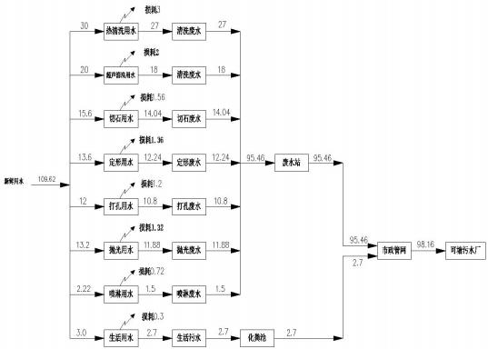
图 2-1 项目水平衡图（ m³/d）

9 、能源
本项目不设锅炉，需设置普通石油液化气炉 5 个。单炉额定热负荷为 5.0kw， 热负荷是指燃气灶在单位时间内能够产生的热量。项目所用燃气炉的热效率为 62%，每日运行时间约为 30min，根据 1kW=3600kJ，则 5.0×3600kJ×0.5h/d÷62%， 即单炉需产生 14516kJ/d 。查阅《环境保护计算手册》，液化石油气（气态）的低 位热值为 21000～24000kcal/m³ , 折合为约 87903～100460kJ/m³。则单炉耗气量约 为 0.144～0.165m³/d，则全部炉全年的石油气的消耗量约为 216～247.5m³/a，约合 540～618.8kg/a，因此本项目液化石油气最大使用量约为 42 标准瓶/年（15kg 装）。
项目用电包括车间生产用电和办公室生活用电，预计年用电量约为 3.0 万 度。项目无备用发电机。

工艺  流程  和产  排污  环节 | 宝石加工的工艺流程图如下：  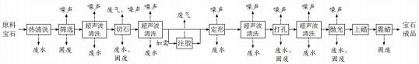  宝石加工工艺流程简述：  ①热清洗：进厂的宝石原料，因混有泥土等杂质，需通过加热清洗，洗净 宝石表面。项目加热清洗机对宝石进行清洗，温度在约 100℃ , 清洗时间约为 2 分钟。该过程会产生清洗废水。  ②筛选：清洗后，使用筛选机，将宝石原料粉尘按不同大小、形状、品质 等，可分出不同档次的原料进入下一步工序，少量不符合要求的石料直接作为 固废。  ③超声波清洗：筛选完成后，对宝石进行超声波清洗，清除粘附在宝石表 面的粉末。清洗时间约为 1 分钟。该过程会产生清洗废水。  ④切石：通过切割将原料切割成较为适合加工的大小和尺寸。切石过程中 会有粉尘废气产生；该工序采用淋水降温和抑尘，水循环使用，一天排放一次 废水；切除下来的边角料作为固废；切石过程机械设备运行会产生噪声。  ⑤超声波清洗：切好宝石后，对宝石进行超声波清洗，清除粘附在宝石表 面的粉末。清洗时间约为 1 分钟。该过程会产生清洗废水、机械噪声。  ⑥定形：根据不同产品的加工需求，通过打角、中磨、冲胚、窝珠等加工 环节，得到产品胚体。定形过程中会有粉尘废气产生；该工序需用水淋湿作业 面，水循环使用，一天排放一次废水；定形过程机械设备运行会产生噪声。  ⑦超声波清洗：定形结束后，对宝石进行超声波清洗，清除粘附在宝石表 面的粉末。清洗时间约为 1 分钟。该过程会产生清洗废水。  ⑧打孔：项目使用打孔机，通过高压射出水和硅砂的混合物，在宝石上钻 出小孔。时间一般在 5～15 分钟。该工序的用水经过沉淀后，水循环使用，一 天排放一次废水；沉淀下来的硅砂，经使用一段时间后粒径太小的作为固废， 同时补充新的硅砂；打孔机运行会产生噪声。  ⑨超声波清洗：打孔结束后，对宝石进行超声波清洗，清除粘附在宝石表

面的粉末。清洗时间约为 1 分钟。该过程会产生清洗废水。
⑩抛光：项目使用湿式抛光。湿式抛光过程需要用水将胚件全部包裹，抛 光材料为硅砂。该工序的用水经过沉淀后，水循环使用，一天排放一次废水； 沉淀下来的硅砂，经使用一段时间后粒径太小的作为固废，同时补充新的硅砂 水循环使用，一天排放一次废水；抛光过程机械设备运行会产生噪声。
⑪上蜡：经过以上工序，宝石基本为成品。为使宝石看起来更有光泽，同 时有个保护层，项目将石蜡切成粉末撒在宝石上，通过搅拌的摩擦作用，使宝 石表面裹上一层薄薄的石蜡。该过程没有废气产生。未被裹覆的石蜡重复使用， 不产生固废。
⑫震蜡：项目使用震桶，里边添加核桃壳，对上蜡后的宝石进行简单抛光 称为震蜡。该过程不产生废水、废气，核桃壳使用一段时间后，裹上了一层蜡， 当做固废处理。
宝石注胶工序主要包括前烘干、配胶、注胶、抽真空、甩胶、后烘干等操 作；具体工艺流程如下：
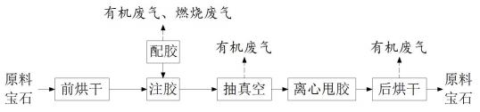
注胶工序工艺流程说明：
①前烘干：需要注胶的原料宝石，如果含水分较多，需先烘干，烘干温 度约为60-80℃ , 持续时间约 1h；项目烘干机使用的是电能，该过程无污染物 产生。
②配胶：纯的环氧树脂，在烘干后会吸水再次返潮影响宝石后续加工，因 此需在环氧树脂中加入固化剂（三乙醇胺），有时候环氧树脂流动性达不到要 求，需要入少量稀释剂（主要有乙醇、丙酮），配制过程中有时需要稍微加热 （60-80℃) 以使树脂有更好的流态，因此配胶过程会有石油气燃烧废气和挥 发性有机废气（以TVOC 计）产生，过程持续约 30min。

③注胶：将配制好的胶泵入真空机中，然后开动抽气泵抽真空，等待环氧 树脂渗入宝石。注胶过程是在密闭的真空机中，过程持续约 2h ，没有污染物 产生。
④抽真空：将盛于铁桶中的宝石置于真空机中，开动空气泵，将真空机内 抽成真空。项目真空机内容积较小，抽气量小，抽真空持续持续约 1min ，抽 出的气体中会有少量的有机废气（以 TVOC 计）产生。然后在真空状态下， 等待环氧树脂渗入宝石。
⑤离心甩胶：待真空机中，环氧树脂和宝石原料充分注胶完成后（即注胶 持续 2h 时后），将盛于铁通中的宝石连同铁通一并提出，放入离心机中，开 动离心，将粘附在宝石原料上的多余的环氧树脂甩掉，渗入宝石的环氧树脂得 以保留。该过程因在常温下操作，环氧树脂已经凝固，因此没有废气产生，只 有部分多余环氧树脂被甩落，收集后可以继续使用。该过程持续时间约为 30min。
⑥后烘干：注好胶的宝石，需要烘干，即得客户所需原料宝石；烘干时间 约为 4h 。烘干机使用的是电能，因此在烘干过程（60-80℃) 会产生挥发性有 机废气（以 TVOC 计）。
打孔模具加工的工艺流程图如下：
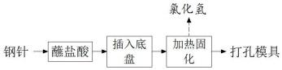
打孔模具加工工艺流程简述：
①蘸盐酸：将钢针需要插入底盘的一头蘸一点盐酸。
②插入底盘：将钢针头插入底盘，底盘插钢针一端已经铺好锡纸。
③加热固化：使用电烧针加热器加热锡纸和钢针结合部位，使钢针固化在 底盘上。锡的熔点是 231.89℃。加热温度约为 300 度，加热时间约为 10 秒钟， 其作用是快速的熔化锡纸后快速冷却凝固，因加热时间短，薄薄的锡纸熔化后 快速凝固，产生的烟气可以忽略不计，因此该过程只有针头蘸有的少量盐酸蒸 发，会产生氯化氢蒸汽，无其他废气污染物。

根据项目工程分析，本项目生产过程的产污环节和污染物情况汇总如下：
表 2-7 本项目产排污环节、污染物汇总表
 |  | 污染  类型 | 产品  类型 | 生产  单元 | 主要  工序 | 主要生产  设施 | 产污  环节 | 污染物 项目 | 主要排放  形式
 |  | 大气  污染 物 | 切石、 定形  工序 | 切石、 定形 | 切石、 定形 | 切割机、切条  机、切粒机、  雕刻机、窝珠  机、打角机、  中磨机、冲胚  机 | 切割废气 | 粉尘 | 无组织
 |  | 大气  污染 物 | 注胶  工序 | 配胶 | 加热 | 石油气炉 | 燃烧  废气 | 颗粒物、二  氧化硫、氮 氧化物、  TVOC | 有组织
 |  |  |  | 抽真 空 | 抽真 空 | 真空机 | 挥发性有 机废气 | TVOC | 有组织
 |  |  |  | 烘干 | 烘干 | 烘干机 | 挥发性有 机废气 | TVOC | 有组织
 |  | 大气  污染 物 | 打孔  工序 | 打孔  模具  加工 | 模具  加工 | 电加热炉 | 加热固化 | 氯化氢 | 有组织
 |  |  | 清洗  工序 | 清洗 | 清洗 | 加热清洗机、超 声波清洗机 | 清洗  废水 | CODCr 、SS | 自建废水  处理站，  排入市政  污水管网
 |  |  | 切石  工序 | 切石 | 冷却 | 切割机、切条 机、切粒机 | 冷却废水 | CODCr 、SS | 自建废水  处理站，  排入市政  污水管网
 |  |  | 定形  工序 | 定形 | 定形 | 雕刻机、窝珠  机、打角机、  中磨机、冲胚  机 | 冷却废水 | CODCr 、SS | 自建废水  处理站，  排入市政  污水管网
 |  |  | 打孔工 | 打孔 | 打孔 | 打孔机 | 冷却废水 | CODCr 、SS | 自建废水  处理站，  排入市政  污水管网
 |  |  | 抛光  工序 | 抛光 | 抛光 | 打磨机 | 冷却废水 | CODCr 、SS | 自建废水  处理站，  排入市政  污水管网
 |  |  | 废气  处理 | 喷淋 塔 | 喷淋 | 碱式喷淋塔 | 喷淋废水 | CODCr 、SS | 自建废水  处理站，  排入市政  污水管网
 |  |  | 所有 | 员工 | 员工日  常用水 | 化粪池 | / | CODCr、  BOD5 、SS、 NH3-N | 市政污水管  网
 |  | 环境  噪声 | 注胶  工序 | 生产  装置 | 生产活 动 | 生产装置 | 设备运行 过程 | 噪声 | 基础减 震、消声、 厂房隔声  等
 |  | 固体  废物 | 选石、 切石  和定  形等  工序 | 选石、 切石  和定 形 | 选石、 切石  和定 形 | / | 固废 | 边角料 | 交由下游宝  石加工企业  或是建筑材  料加工企业  利用

 |  |  | 环保  工程 | 废水 站 | 废水  处理 | 压滤机 | 废水处理 | 沉淀污泥 | 交由有关  单位利用
 |  |  | 环保  工程 | 注胶 | 注胶、 烘干 | 活性炭吸附  塔 | 废气  处理 | 废活性炭 | 委托有资  质单位处  置
 |  |  | 生产过 程 | 原辅料 | 原辅料 | / | / | 废包装物 | 委托有资  质单位处  置
 |  |  | 所有 | 员工 | 生活垃 圾 | 垃圾桶 | / | 生活  垃圾 | 委托环卫部  门处置
与项  目有  关的  原有  环境  污染  问题 | 项目位于海丰县可塘镇可塘社区居委会吕通大道 33 号，用地为工业厂房 用地，为新建项目，不存在与项目有关的原有环境污染问题。项目周边均为珠 宝首饰加工企业，无重大污染型企业，区域声、大气环境质量良好。

三、区域环境质量现状、环境保护目标及评价标准

区域  环境  质量  现状 | 1 、环境空气质量现状：  （1）常规污染物环境质量现状  根据海丰县城 2024 年第一季度至第四季度（全年）的环境空气质量季报统 计（http://www.gdhf.gov.cn/gdhf/zdlyxxgk/hjbhxx/content/post_1025718.html）的平 均值，2024 年海丰县空气质量 6 项污染物年平均浓度达到国家二级标准，由此说 明本项目所在地海丰县的环境空气质量现状良好，所在区域属于达标区。  表 3-1 海丰县城 2024 年环境空气质量数据统计表  由上表可知，评价区域内各监测点的监测因子达到了《环境空气质量标 准》（GB3095-2012）及其 2018 修改单中的二级标准限值，项目所在区域环 境空气质量为达标区。  （2）特征污染物环境质量现状  为了解项目评价范围内的环境空气质量现状，本次评价引用广东惠利通 检测技术有限公司于2024年5月11日至5月14日对项目周边下风向的空气质量 进行监测，监测结果如下表。  表 3-2 监测点位基本信息  注：海丰县主导风向为东南风。
  季度 | 平均浓度 (μg/m3） |  |  |  | CO 第 95 百分  位数浓度  （mg/m3） | O3_8h 第 90 百  分位数浓度  (μg/m3）
  季度 | PM10 | PM2.5 | SO2 | NO2 | CO 第 95 百分  位数浓度  （mg/m3） | O3_8h 第 90 百  分位数浓度  (μg/m3）
  2024 年  第一季度 | 51 | 26 | 4 | 17 | 1.2 | 122
  2024 年  第二季度 | 29 | 13 | 6 | 13 | 1.2 | 110
  2024 年  第三季度 | 25 | 11 | 5 | 13 | 1.2 | 127
  2024 年  第四季度 | 42 | 16 | 5 | 14 | 1. 1 | 115
  标准值 | 70 | 35 | 60 | 40 | 1.0 | 123
  监测 点名称 | 监测点坐标/m |  | 监测因子 | 监测时段 | 相对厂  址方位 | 相对厂  界距离
  监测 点名称 | X | Y
  主导风向下  风向 | 0 | 15 | TVOC 、总悬浮 颗粒物（TSP） 、 非甲烷总烃 | 2024.5. 11~20  24.5. 14 | 项目区 南侧 | 15m

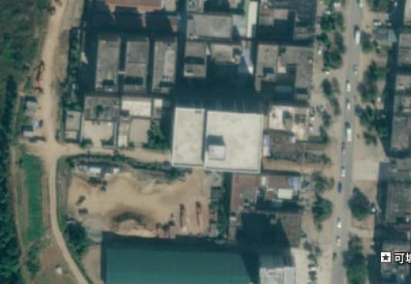


★1

图例
本项目用地红线 # ：噪声监测点

★ ：大气监测点
图 3-1 环境现状监测点位图
表 3-3 环境空气质量现状监测结果

监测点位 | 监测点坐标（m） |  | 污染物 | 监测时间 | 监测浓度  （mg/m³ )
监测点位 | X | Y | 污染物 | 监测时间 | 监测浓度  （mg/m³ )
01 | 0 | 0 | TVOC | 5 月 11 日 | 0.0933
01 | 0 | 0 | TVOC | 5 月 12 日 | 0.0995
01 | 0 | 0 | TVOC | 5 月 13 日 | 0.0776
01 | 0 | 0 | 总悬浮颗粒物  （TSP） | 5 月 11 日 | 0.082
01 | 0 | 0 | 总悬浮颗粒物  （TSP） | 5 月 12 日 | 0.096
01 | 0 | 0 | 总悬浮颗粒物  （TSP） | 5 月 13 日 | 0.117
01 | 0 | 0 | 非甲烷总烃 | 5 月 11 日 | 1.0475
01 | 0 | 0 | 非甲烷总烃 | 5 月 12 日 | 1.05
01 | 0 | 0 | 非甲烷总烃 | 5 月 13 日 | 1.055
由上表监测统计结果可知，监测点TVOC满足《环境影响评价技术导则 大 气环境》（HJ2.2-2018）附录D（8h平均0.60mg/m³ ) ；总悬浮颗粒物（TSP） 满足《环境空气质量标准》（GB3095-2012）及其修改清单中的二级标准（24 小时平均0.3mg/m³ ) ；非甲烷总烃满足《大气污染物综合排放标准详解》第 244页，二级取值为2mg/m3（小时标准）。

2 、水环境质量现状：
本项目附近水体为东溪，可塘镇污水处理厂尾水排入东溪。根据《海丰 县环境保护规划(2008-2020 年)》，东溪水质功能区划为《地表水环境质量标 准》（GB3838-2002）Ⅲ类标准。东溪为黄江向东出海的一条支流，从中闸起 至大湖角村上，全长 40.5km ，流域面积 480k ㎡ ，海丰占 284.5k ㎡ ，陆丰占 195.5k ㎡ 。最终从海丰大湖和陆丰上英的界河排出烟港海域。东溪水体主要 功能为灌溉和排洪。
根据广东省生态环境厅[公众网]中2024 年 4 月对东溪水闸断面进行水质 现状监测数据资料，项目所在地水域环境质量情况如下表所示：
表 3-4 东溪河水质现状一览表 单位mg/L(pH 除外)

监测指标
电导 率 | pH | 溶解氧 | 高锰酸  盐指数 | 化学需 氧量 | 生化需 氧量 | 氨氮 | 总磷 | 总氮
896 | 7 | 6.5 | 5.8 | 18.5 | 2.5 | 0.32 | 0.027 | 1.43
铜 | 锌 | 氟化物 | 硒 | 砷 | 汞 | 镉 | 六价 铬 | 铅
0.001 | 0.001 | 0.94 | 0.0002 | 0.0006 | 0.00002 | 0.00002 | 0.002 | 0.0001
氰化 物 | 挥发 酚 | 石油类 | 阴离子  表面活 性剂 | 硫化物 | 硝酸盐 | 亚硝  酸盐 | 盐度
0.002 | 0.0002 | 0.005 | 0.02 | 0.005 | 0.6 | 0. 1 | 0.3
综合水质类别：Ⅲ类
主要超标项目：/
备注： 电导率单位为 μS/cm，盐度单位为‰ ，pH 无量纲，其它为 mg/L。
注：公示链接为：https://gdee.gd.gov.cn/jhszl/content/post_4519072.html

由上表的结果显示，项目地表水 CODCr、BOD5 、氨氮等水质目标能达到 《地表水环境质量标准》（GB3838-2002）Ⅲ类标准。
3 、声环境质量现状
根据《海丰县环境保护规划(2008-2020年)》（汕尾市海丰县环境保护局）， 6.4.3 海丰县（镇区）具体划分，对于县内各乡村原则上执行1类声环境功能

区要求，工业活动较多的村庄以及有交通干线经过的村庄（指执行4类声环境 功能区要求以外的地区）可局部或全部执行2类声环境功能区要求，故将项目 评价区域确定为2类标准适用区。
根据《建设项目环境影响报告表编制技术指南（污染影响类）（试行）》， “厂界外周边50米范围内存在声环境保护目标的建设项目，应监测保护目标 声环境质量现状并评价达标情况。 ”跟现场实地踏勘，项目厂界周边50范围 内不存在环境保护目标，因此本项目不再补充监测保护目标声环境质量现状， 不再评价达标情况。
4、地下水、土壤环境质量现状
项目运营期间的主要污染源是生产车间和废水处理站，主要污染物是颗 粒物、有机废气和生产废水。
根据污染物的性质，颗粒物、有机废气可通过大气沉降污染土壤和地下 水；生产废水通过垂直入渗和地表漫流污染土壤和地下水。
本项目厂区地面全部硬底化，车间、废水站、事故池、排污管道等均做 好防腐、防渗，所有废气、废水均得到妥善收集、高效处理、达标排放，同 时编制应急，杜绝对地下水和土壤造成污染影响。
因此项目废水无地下水、土壤的污染途径。厂界外 500 米范围没有地下 水集中式饮用水水源和热水、矿泉水、温泉等特殊地下水资源等环境保护目 标。故项目不开展地下水和土壤现状调查以留作背景值。
5、生态环境
项目建设地点位于海丰县可塘镇可塘社区居委会吕通大道33号，用地范 围内也没含有生态环境保护目标，故不进行生态现状调查。
环境  保护  目标 | 根据《建设项目环境影响报告表编制技术指南（污染影响类）（试行）》， 环境保护目标需明确厂界外 500 米范围内的自然保护区、风景名胜区、居住 区、文化区和农村地区中人群较集中的区域等保护目标的名称及与建设项目 厂界位置关系；明确厂界外 50 米范围内声环境保护目标；明确厂界外 500 米 范围内的地下水集中式饮用水水源和热水、矿泉水、温泉等特殊地下水资源。 因此项目的环境保护目标见下表：

表 3-5 主要环境保护目标一览表

名称 |  | 坐标/m |  | 保护  对象 | 保护内容 | 环境 功能区 | 相对  厂址  方位 | 相对厂  界距离  （m）
 |  | X | Y
大 气 环 境 | 可塘镇人 民法庭 | 0 | 245 | 办公  人员 | 约 20 人 | 《环境空气  质量标准》 （GB3095- 2012）及其 修改清单中  的二级标准 | 北 | 245m
大 气 环 境 | 可塘镇第 二小学 | 0 | 290 | 师生 | 约 1400 人 | 《环境空气  质量标准》 （GB3095- 2012）及其 修改清单中  的二级标准 | 北 | 290m
大 气 环 境 | 可塘镇中  心幼儿园 | 0 | 355 | 师生 | 约 200 人 | 《环境空气  质量标准》 （GB3095- 2012）及其 修改清单中  的二级标准 | 北 | 355m
大 气 环 境 | 凤山村 | 75 | 225 | 居民 | 约 2000 人 | 《环境空气  质量标准》 （GB3095- 2012）及其 修改清单中  的二级标准 | 东北 | 285m
大 气 环 境 | 教师新村 | 75 | 175 | 居民 | 约 360 人 | 《环境空气  质量标准》 （GB3095- 2012）及其 修改清单中  的二级标准 | 东北 | 155m
大 气 环 境 | 可塘社区 | 70 | 0 | 居民 | 约 760 人 | 《环境空气  质量标准》 （GB3095- 2012）及其 修改清单中  的二级标准 | 东 | 70m
大 气 环 境 | 可塘镇中 心小学 | 200 | 0 | 师生 | 约 2000 人 | 《环境空气  质量标准》 （GB3095- 2012）及其 修改清单中  的二级标准 | 东 | 200m
大 气 环 境 | 新厝村 | 70 | 0 | 居民 | 约 300 人 | 《环境空气  质量标准》 （GB3095- 2012）及其 修改清单中  的二级标准 | 东 | 700m
大 气 环 境 | 厦可塘村 | 65 | -175 | 居民 | 约 2500 人 | 《环境空气  质量标准》 （GB3095- 2012）及其 修改清单中  的二级标准 | 东南 | 180m
大 气 环 境 | 溪头村 | 445 | -85 | 居民 | 约 3000 人 | 《环境空气  质量标准》 （GB3095- 2012）及其 修改清单中  的二级标准 | 东南 | 460m
注：取项目建设单位宗地红线中心（E115 °26 ′47.011″,N22 °56 ′35.139″） 为坐标原点（0，0）。
污染  物排  放控  制标 准 | 1 、废气  本项目宝石的切粒、定形等工序会次回产生粉尘；注胶工序产生的废气 污染物主要为有机废气（以TVOC 计）；配胶过程中需要使用加热炉对树脂 进行加热，加热炉使用液化石油气作为燃料，燃料燃烧会产生燃烧废气。  ①粉尘  项目宝石加工过程中的拉条、切粒、打角、成形、窝珠、打孔、雕刻、 抛光等工序会产生粉尘。项目采用湿法作业，经处理后颗粒物的排放执行广 东省地方标准《大气污染物排放限值》(DB44/27-2001)第二时段无组织监控点 排放浓度限值，标准值详见下表：  表 3-6 颗粒物排放限值
污染  物排  放控  制标 准 | 污染物 | 无组织排放监控浓度限值
污染  物排  放控  制标 准 | 污染物 | 监控点 | 浓度 mg/m³
污染  物排  放控  制标 准 | 颗粒物 | 周界外浓度最高点 | 1.0

②有机废气
项目注胶生产过程中，配胶、抽真空和后烘干等过程会产生挥发性有机 废气（以TVOC 计），VOCs 有组织排放执行广东省地方标准《固定污染源 挥发性有机物综合排放标准》（DB44/2367-2022）中表 1 排放限值，厂区内 无组织 NMHC 排放执行广东省地方标准《固定污染源挥发性有机物综合排放 标准》（DB44/2367-2022）中表 3 排放限值，标准值详见下表：
表 3-7 项目挥发性有机物排放限值
 | 污染物 | 有组织排放控制要求 |  |  | 无组织排放控制要求
 | 污染物 | 最高允许浓度限值 mg/m³ |  |  | 排放限值 mg/m³ |  |  | 限值含义 |  |  | 无组织排放监  控位置
 | TVOC | 100 |  |  | / |  |  | / |  |  | /
 | NMHC | 80 |  |  | 6 |  |  | 监控点处 1 小时 平均浓度值 |  |  | 在厂房外设置  监控点
 | NMHC |  |  |  | 20 |  |  | 监控点处任意一 次浓度值 |  |  | 在厂房外设置  监控点
注：在表征 VOCs 总体排放情况时，根据行业特征和环境管理要求，可以采用总挥 发性有机物（ 以 TVOC 表示）、非甲烷总烃（以 NMHC 表示）作为污染物控制项目。 因 目前国家尚未发布 TVOC 的监测方法标准，所以本项目挥发性有机废气（以 VOCs 计） 的排放参照执行《固定污染源挥发性有机物综合排放标准》（DB44/2367-2022） 中的非 甲烷总烃的排放控制要求，待待国家污染物监测方法标准发布后再执行 TVOC 排放控制 要求。
③燃料废气
本项目没有建设锅炉，配胶过程加热需使用到石油气炉，燃料是液化石 油气。因没有针对液化石油气炉的污染物排放标准，另根据《汕尾市人民政 府关于汕尾市燃气锅炉执行大气污染物特别排放限值的公告》的规定，本报 告液化石油气燃料燃烧产生的有组织废气参考执行《锅炉大气污染物排放标 准》（DB44/765-2019）表 3 规定的大气污染物特别排放限值，标准值见下表：
表 3-8 燃料燃烧废气污染物有组织排放浓度限值
 | 锅炉类型 |  | 污染物限值(mg/m³)
 |  |  | 颗粒物 | 二氧  化硫 |  | 氮氧  化物 | 一氧  化碳 |  | 汞及其  化合物 | 烟气黑度(林格曼  黑度，级)
 | 燃气锅炉 |  | 10 | 35 |  | 50 | - |  | - | ≤1
 | 污染物排放监控 位置 |  | 烟囱或烟道 |  |  |  |  |  |  | 烟囱排放口

燃料燃烧产生的无组织废气参照执行广东省地方标准《大气污染物排放 限值》（DB44/27-2001）第二时段无组织排放监控浓度限值，标准值见下表：
表 3-9 燃料燃烧废气污染物无组织排放浓度限值

污染物 | 无组织排放监控浓度限值
污染物 | 监控点 | 浓度 mg/m3
颗粒物 | 周界外浓度最高点 | 1.0
二氧化硫 | 周界外浓度最高点 | 0.40
氮氧化物 | 周界外浓度最高点 | 0. 12
④氯化氢废气
项目的打孔工序需要制作打孔模具，需要使用到盐酸，过程中会有少量 酸雾挥发出来，主要为氯化氢，其排放执行广东省地方标准《大气污染物排 放限值》（DB44/27-2001）第二时段二级标准及无组织排放监控浓度限值， 标准值详见下表：
表 3-10 项目氯化氢排放限值

污染物 | 最高允许排放 浓度 mg/m3 | 最高允许排放速率 kg/h |  | 无组织排放监控浓度限值
污染物 | 最高允许排放 浓度 mg/m3 | 排气筒高度 m | 二级 | 监控点 | 浓度 mg/m3
氯化氢 | 100 | 35 | 1.65* | 周界外浓度最  高点 | 0.20
*项 目废气处理设施气筒高度为 15m。 因周边 200m 范围内最高建筑 30m，且项目排 气筒达不到 35m， 因此排放速率按 35m 限值的 50%执行，即 0.825kg/h。
2 、废水
本项目生产废水进入配套建设的废水处理站，预处理达标后，排入附近可 塘镇污水管网，汇入可塘镇污水处理厂，尾水达标后就近排入东溪。本项目生活 污水经化粪池处理后排入市政污水管网，汇入可塘镇污水处理厂。
项目外排生产废水、生活污水执行广东省地方标准《水污染物排放限值》 （DB44/26-2001）第二时段三级标准及可塘镇污水处理厂设计进水标准较严 值，标准值见下表：

表 3-11 项目水污染物排放限值 单位：mg/L（pH 无量纲）

项 目 | pH | COD Cr | BOD 5 | SS | 氨氮 | 阴离子  表面活 性剂
（DB44/26-2001）第 二时段三级标准 | 6-9 | 500 | 300 | 400 | / | 20
可塘镇污水处理厂 设计进水标准 | 6-8 | 250 | 130 | 150 | 30 | /
外排生产废水、生活 污水执行标准 | 6-8 | 250 | 130 | 150 | 30 | 20
3、噪声
运营期厂界噪声排放执行《 工业企业厂界环境噪声排放标准》 （GB12348-2008）2 类标准，标准值见下表：
表 3-12 工业企业厂界环境噪声排放标准 单位：dB（A）

功能区类别 | 昼 间 | 夜 间
2 类 | 60 | 50
4、固体废物
项目危险废物执行《广东省危险废物转移报告联单管理暂行规定》和 《危险废物贮存污染控制标准》 （GB18597-2023） ；其余一般工业固废， 执行《中华人民共和国固体废物污染环境防治法》的相关要求，在厂内采 用库房或包装工具贮存，贮存过程应满足相应防渗漏、防雨淋、防扬尘等 环境保护要求。
总量  控制  指标 | 根据《国务院关于印发“十三五 ”节能减排综合工作方案的通知》国发 （2016）74 号、《广东省环境保护“十三五 ”规划》及污染物排放达标要求， 总量控制指标为：CODCr 、氨氮、二氧化硫、氮氧化物、烟粉尘及挥发性有机 物。  （1）水污染物排放总量控制指标  本项目生产废水进入配套建设的废水处理站，经预处理达标后排放进入 可塘镇污水处理厂处理，污染物总量由污水厂统筹安排，因此本项目不再另 设总量控制指标。

（2）大气污染物排放总量控制指标
本项目产生的大气污染物主要为有机废气（以TVOC 计），排放总量控 制指标为：
表 3-13 本项目大气污染物排放总量控制指标

污染物 | 有组织总量 t/a | 无组织总量 t/a | 排放总量 t/a
TVOC | 0.004 | 0.006 | 0.010
（3）固体废弃物排放总量控制指标

本项目固体废物不自行处理排放，故不设置固体废弃物总量控制指标。

四、主要环境影响和保护措施

施工  期环  境保  护措 施 | 本项目施工期主体工程为在空地上新建的 2 座单层层彩钢瓦砖砌围墙的 厂房和一座 2 层钢筋混凝土厂房，厂房内部地面做防腐防渗。施工期短，施 工工艺简单，产生的污染影响比较小，在采取相应的环保措施后，环境可以 接受。具体措施如下：  1 、施工扬尘防治措施  本项目施工过程中产生的大气环境影响主要来自施工机械和运输车辆产 生的尾气，同时车辆运行、装卸建筑材料将产生扬尘。根据《汕尾市扬尘污 染防治条例》中建设工程扬尘污染防治的要求，本项目施工期扬尘采取以下 防治措施：  （1）施工现场应设置不低于 2m 的围蔽、物料堆场四周设置挡风墙减少扬 尘污染的散发。  （2）对施工工地内堆积工程材料、沙石、土方、建筑垃圾等易产生扬尘 污染场所采用篷布遮盖、表面潮湿处理、定期洒水等防尘措施。  （3）运输原料等实行密闭化运输，车厢完好，装载适度，无撒漏和泄漏， 运输过程中造成道路污染的，必须在 1 小时内清理干净。  （4）施工工地内设置车辆清洗设施以及配套的排水、泥浆沉淀设施，运 输车辆应当在除泥、冲洗干净后方可驶出施工工地。  经采取上述有效措施后，本项目施工期扬尘可达到广东省《大气污染物 排放限值》（DB44/27-2001）第二时段无组织排放监控点浓度限值。因此本 项目施工期扬尘对周围大气环境影响不大。  2 、施工废水防治措施  本项目施工期废水包括建筑施工废水和施工人员生活污水。如不注意搞 好工地污水导流、排放，污水一方面会泛滥于工地，影响施工，另一方面可 能流到工地外污染环境。  建议采取以下污水防范措施：

（1）在施工场地建设隔油沉淀池对施工废水进行处理达标后回用于建筑 施工。
（2）项目不专门设施工营地，施工人员租用附近民房用于食宿，施工人 员生活污水可依托周边民房现有生活污水处理设施处理达标后排放，对项目 所在区域水体影响较小。
严格按照上述污染防治措施进行施工，本项目施工期所产生的废水将不 会对周围环境造成明显不良影响影响。
3 、施工噪声防治措施
①降低设备声级
A.选用低噪声设备和工艺，以液压机械代替燃油机械，有效降低昼间噪 声影响；
B.要加强各设备的减震措施，整体设备应安放稳固，并与地面保持良好 接触，有条件的情况下，应使用减振机座。施工过程加强检查、维护和保养 机械设备，保持润滑，紧固各部件，减少运行震动噪声；
C.加强文明施工，杜绝施工机械在运行过程中因维护不当而产生的其它 噪声。
②合理安排施工时间和布局施工现场
A.严禁 22:00~6:00 以及 12:00~ 14:00 进行可能产生噪声扰民问题的施工 活动，因特殊需要延续施工时间的，必须报环保部门批准，才能施工；
B.施工部门应合理安排好施工时间和施工场所，高噪声作业区应远离声 环境敏感区，并对设备定期保养，严格操作规范；
C.尽可能避免大量高噪声设备同时施工，以免局部声级过高高噪声设施 施工时间尽量安排在日间，禁止夜间施工。
D.针对施工过程中具有噪声突发、不规则、不连续、高强度等特点的施 工活动，应合理安排施工工序加以缓解。同时，施工场地布置时应高噪声作 业区应远离声环境敏感点，对各施工环节中噪声较为突出且又难以对声源进 行降噪可能的设备装置，应采取临时围障措施，在围障最好敷以吸声材料，

如安置临时声屏障等以求达到降噪效果，进行必要的个人防护措施等，同时 应做到文明施工，减少噪声对周围环境的影响。
4 、施工期固体废物防治措施
为减少施工期固体废物在堆放和运输过程中对环境的不利影响，建议采 取如下措施：
①设置垃圾收集容器，钢管、塑料等可回收废料交物资回收部门，其余 建筑垃圾及余泥统一运到指定的余泥渣土受纳点；
②车辆运输散体物料和废弃物时，必须密闭、包扎、覆盖，不得沿途漏 撒；运载土方的车辆必须在当地规定的时间内，按当地法规指定路段行驶；
③委托有资质的运输单位及时清运施工余泥渣土，防止中途倾倒事件发生；
④选择对外环境影响小的出土口、运输路线和运输时间，在施工场地出 口设置运输车辆轮胎清洗处，以保证运输车辆的清洁。
⑤施工单位需按照当地相关规定办理好余泥渣土排放的手续，获得批准 后委托有资质的单位将余泥、建筑垃圾等运至指定的受纳地点弃土。
⑥施工期产生的生活垃圾交环卫部门统一处理。加强施工现场的管理及 施工人员的教育，禁止随地乱丢垃圾、杂物，保持工作和生活环境的整洁。
5 、施工期生态影响防治措施
项目的建设中应加强管理，对开挖临时存放的土方采取防雨措施，完善 水土保持工作，待工程完成后，尽快恢复植被，从而减少对生态环境的影响。
（1）施工期建设对动、植物的影响
经实地调查并查阅相关资料，项目施工区位于城镇建成区，没有濒危珍 稀动植物、国家保护植物分布，因此工程施工对保护植物没有影响，基本不 会造成物种消失，也不存在因施工而导致物种灭绝的可能性。
（2）施工期建设对水土流失的影响
本项目占地范围小，施工过程中开挖量较少，施工期短，施工活动中的 各类水土流失情况预计并不明显，在对项目周边及时复绿和项目区内及时铺 设地面，施工期的水土流失情况即可得到恢复。

运营  期环  境影  响和  保护  措施 | 1 、废气：  项目注胶工序产生的废气污染物主要为粉尘、有机废气（以TVOC 计） 和燃烧废气。  （1）粉尘废气  项目从事珠宝首饰及相关物品的制造，主要以机械加工为主，废气污染 源产生量较少，废气产生主要为切石和定形过程中产生的粉尘。  珠宝、宝石属于石材的一种，根据《逸散性工业粉尘控制技术》（中国 环境科学出版社，1989.12 ，JA.奥里蒙、G.A.久兹等编著张良壁等编译）， 在石材加工过程中产生的粉尘量约为 0.05kg/（t 石材）。本项原料宝石用量 为 80t/a ，经过热清洗、筛选和超声波清洗后，去除的杂质约为 3%左右，即 需要进入下一步切石、定形等工序的宝石原材料的量约为 77.6t，则切石和定 形过程中产的粉尘量约为 0.00388t/a。项目采用湿法作业，根据《排放源统计 调查产排污核算方法和系数手册》（公告 2021 年第24 号），参考《303 砖 瓦、石材等建筑材料制造行业系数手册》中锯解、磨抛、裁切等工艺湿法末 端治理技术颗粒物的平均去除率，项目粉尘去除效率约为 90% ，经处理后粉 尘废气的产生和排放情况见下表：  表 4-1 项目粉尘废气产排情况一览表  注：*项 目的宝石切石、定形等常规工序的生产时间为8 小时/天；项目粉尘在产生 工序经湿法作业已经得到抑制，已经有效降低了粉尘的排放量，经车间的排风换气排入 外环境。  （2）有机废气  项目注胶工序主要包括前烘干、配胶、注胶、抽真空、甩胶、后烘干等
  工序  /生  产线 | 装 置 | 污 染 源 | 污 染 物 | 污染物产生 |  |  |  | 治理措施 |  | 污染物排放 |  |  |  | 排放  时间 /h*
   |  |  |  | 核算  方法 | 废气  产生  量  m³/h | 产生  浓度 mg/m³ | 产生  量  kg/h | 工 艺 | 效率  /% | 核算  方法 | 废气排 放量 m³/h | 浓度 mg/  m³ | 排放  量  kg/h | 排放  时间 /h*
  常规  工序  车间 | 切 石、 定  形 | 无组  织排  放源 | 颗 粒 物 | 产污  系数 法 | / | / | 1.62  × 10-3 | 湿法 | 90 | 产污  系数 法 | / | / | 1.62  × 10-4 | 2400

操作，产生的有机废气主要包括配胶废气、抽真空废气和烘干废气。
根据原料清单分析，项目使用环氧树脂、稀释剂（乙醇和丙酮）、三乙 醇胺，按比例和顺序融合在一起，形成胶粘剂。经过分析、计算，项目配胶 工序形成的胶粘剂中挥发性有机物(以 TVOC 计)的含量为 0.01632t/a。
①配胶废气
项目配胶工序是在铁桶中进行，配制过程中有时需要稍微加热（60-80 ℃) 以使树脂有更好的流态，此过程中会有部分胶粘剂中挥发性有机物(以 TVOC 计)释放出来。配胶时只是稍微加热使胶粘剂有流态即可，且配胶工序 持续时间短，过程中加热的时间也短，因此产生的挥发性有机物(以 TVOC
计)按胶粘剂中挥发性有机物(以 TVOC 计)含量的30%估算，配胶持续时间为 1 小时/天，300 天/年，据此核算出项目配胶工序产生的挥发性有机物(以TVOC 计)的污染源强，详见下表：
表 4-2 配胶工序 TVOC 源强核算表

胶粘剂中挥发性有  机物(以 TVOC 计)  的含量 t/a | 配胶操作 TVOC 挥发  率% | TVOC 产  生量 t/a | 年作业  天数 d | 配胶作业 时间 h/d* | TVOC 产生  速率 kg/h
0.01632 | 30% | 0.004896 | 300 | 1 | 0.01632
注：*项目的注胶加工中，配胶工序的生产时间为 1 小时/天。
根据上表的核算，项目配胶工序有机废气污染物 TVOC 的产生量为 0.004896t/a ，产生速率为 0.01632kg/h。
②抽真空废气
项目所用的真空机容积约为 100L，在投加宝石和配制好的胶后，启动抽 气泵，将内部空气抽出，同时带出少量的有机废气。因真空机内部空间较小， 抽离的气体也很少，抽气时间很短，产生的有机废气量极少，并且抽离的气 体同步接入项目有机废气收集管道，与配胶废气和烘干废气一并进行有效处 理，因此不再单独分析、核算抽真空产生的有机废气。
③烘干废气
注胶结束后需要烘干，烘干机使用的是电能。烘干过程中剩余的胶粘剂

中挥发性有机物(以 TVOC 计)会全部挥发产生释放出来，即挥发系数按胶粘 剂中挥发性有机物(以 TVOC 计)含量的70%估算。项目后烘干持续时间为 8 小时/天，300 天/年，据此核算出项目后烘干工序产生的 TVOC 的污染源强， 详见下表：
表 4-3 后烘干工序 TVOC 源强核算表

胶粘剂中挥发性有  机物(以 TVOC 计)的  含量 t/a | 后烘干操作 TVOC 挥发  率% | TVOC 产  生量 t/a | 年作业  天数 d | 后烘干  作业时 间 h/d* | TVOC 产生  速率 kg/h
0.01632 | 70% | 0.011424 | 300 | 8 | 0.00476
注：*项目的注胶加工中，后烘干工序的生产时间为8 小时/天。
根据上表的核算，项目后烘干工序有机废气污染物 VOCs 的产生量为 0.011424t/a ，产生速率为 0.00476kg/h。
③废气收集
本项目车间中有 5 个车间有注胶加工，建设单位在每个注胶车间的烤箱 和石油气炉上分别安装集气罩 ，集气罩的尺寸分别约为 1.2m×0.80m 和 0.3m×0.3m ，根据《挥发性有机物无组织排放控制标准》（GB37822—2019） 的要求，收集风速不得低于 0.3m/s 。风量按照如下式子计算：
集气罩风量按照如下式子计算：
L=3600（5X2+F）×Vx
其中：
X 为集气罩至污染源的距离，取 0.25m；
F 为集气罩口面积，烤箱约为 0.96 ㎡ ，石油气炉约为 0.09 ㎡；
v 为控制风速，取 0.5m/s；
计算得烤箱单个集气罩的风量约为 2290.5m³/h ，液化石油气炉单个集气 罩的风量约为 724.5m³/h。本项目共有 5 个烤箱集气罩和5 个石油气炉集气罩 , 收集废气量为 15075m³/h ，考虑到设备选型和风压等因素 ，选用 1 台 20000m³/h 风量的风机，1 小时收集配胶废气，8 小时收集烘干废气。另外本 项目模具加工产生的氯化氢废气，收集后废气接入有机废气收集管道，汇合

后的废气总量为 28000m3/h。
项目烤箱和液化石油气炉上安装的集气罩，四周做围挡，做成包围型集 气设备，仅保留 1 个操作工位面，操作面控制风速大于 0.5m/s 。对照参考《 广东省工业源挥发性有机物减排量核算方法（2023年修订版）》，废气收集 集气效率参考值为 65% 。参考依据详见下表：
表 4-4 废气收集集气效率参值表
 |  | 废气收集  类型 | 废气收集方式 | 情况说明 | 集气效 率（%）
 |  | 全密封设  备/空间 | 单层密闭负压 | VOCs产生源设置在密闭车间、密闭设 备（含反应釜）、密闭管道内，所有开 口处，包括人员或物料进出口处呈负压 | 90
 |  | 全密封设  备/空间 | 单层密闭正压 | VOCs产生源设置在密闭车间内，所有  开口处，包括人员或物料进出口处呈正  压，且无明显泄漏点 | 80
 |  | 全密封设  备/空间 | 双层密闭空间 | 内层空间密闭正压，外层空间密闭负压 | 98
 |  | 全密封设  备/空间 | 设备废气排口直连 | 设备有固定排放管（或口）直接与风管  连接，设备整体密闭只留产品进出口，  且进出口处有废气收集措施，收集系统  运行时周边基本无VOCs散发。 | 95
 |  | 半密闭型  集气设备  （含排气  柜） | 污染物产生点（或  生产设施）四周及  上下有围挡设施，  符合以下两种情  况：  1 、仅保留1个操作  工位面；  2 、仅保留物料进出  通道，通道敞开面  小于1个操作工位  面。 | 敞开面控制风速不小于0.3m/s； | 65
 |  | 半密闭型  集气设备  （含排气  柜） |  | 敞开面控制风速小于0.3m/s； | 0
 |  | 包围型集  气罩 | 通过软质垂帘四周  围挡（偶有部分敞  开） | 敞开面控制风速不小于0.3m/s； | 50
 |  | 包围型集  气罩 | 通过软质垂帘四周  围挡（偶有部分敞  开） | 敞开面控制风速小于0.3m/s； | 0
 |  | 外部集气  罩 | —— | 相应工位所有VOCs逸散点控制风速不  小于0.3m/s | 30
 |  | 外部集气  罩 | —— | 相应工位所有VOCs逸散点控制风速小 于0.3m/s ，或存在强对流干扰 | 0
 |  | 无集气设  施 | —— | 1 、无集气设施；2 、集气设施运行不正  常 | 0
 |  | 备注：同一工序具有多种废气收集类型的，该工序按照废气收集效率最高的类型取 值。

本项目则采用“碱喷淋+除雾器+二级活性炭吸附”对收集的有机废气进行 处理，碱喷淋主要是对气体进行降温和系统处理氯化氢废气，除雾器是去除 喷淋过程中雾化的水珠，保证后续处理设备的稳定运行。参照《广东省工业 源挥发性有机物减排量核算方法（2023年修订版）》中建议直接将“活性炭 年更换量×活性炭吸附比例”（活性炭年更换量优先以危废转移量为依据， 吸附比例建议取值 15%）作为废气处理设施 TVOC 削减量，核算出理论上 TVOC 削减量的消减量为 0.75t/a（本项目活性炭更换量约为 5t/a）。
根据前述工程分析，本项目活性炭吸附对 TVOC 的吸附量为 0.006t/a ， 远低于理论值 0.75t/a ，分析原因，系本项目有机废气产生浓度比较低，实际 上处理效果相对往往达不到此效果。因此根据《广东省工业源挥发性有机物 减排量核算方法（2023年修订版）》表 3.3-3 和《广东省家具制造行业挥发 性有机废气治理技术指南》，活性炭吸附法的治理效率约为 50-80%，本项目 二级活性炭取 60%的治理效率，则经收集处理后注胶车间有机废气的排放情 况见下表：
表 4-5 项目注胶废气产排情况一览表

工序/  生产  线 | 装置 | 污  染 源* | 污染物 | 污染物产生 |  |  |  | 治理措施 |  | 污染物排放 |  |  |  | 排放  时间  /h
 |  |  |  | 核算  方法 | 废气产 生量 m³/h | 产生  浓度 mg/m³ | 产生  量  kg/h | 工艺 | 效率  /% | 核算  方法 | 废气排 放量 m³/h | 浓度 mg/m³ | 排放量 kg/h | 排放  时间  /h
注胶  车间 | 铁桶 | 有组  织排 放 | 有机  废气 | 产污  系数 法 | 28000 | 0.379 | 0.0106 | 碱喷淋  +除雾  器+二  级活性  炭吸附 | 60 | 产污  系数 法 | 28000 | 0.152 | 0.0042 | 300
注胶  车间 | 铁桶 | 无组  织排 放 | 有机  废气 | 产污  系数 法 | / | / | 0.0057 | / | / | 产污  系数 法 | / | / | 0.0057 | 300
注胶  车间 | 烘干 机 | 有组  织排 放 | 有机  废气 | 产污  系数 法 | 28000 | 0.109 | 0.0031 | 碱喷淋  +除雾  器+二  级活性  炭吸附 | 60 | 产污  系数 法 | 28000 | 0.044 | 0.0012 | 2400
注胶  车间 | 烘干 机 | 无组  织排 放 | 有机  废气 | 产污  系数 法 | / | / | 0.0017 | / | / | 产污  系数 法 | / | / | 0.0016 | 2400
注：*对照参考《广东省工业源挥发性有机物减排量核算方法（2023 年修订版）》， 废气收集集气效率参考值为65%。

本项目有机废气处理设施活性炭吸附塔安置于废水处理间。有机废气经 处理后尾气 15m 高的排气筒达标排放。
（3）燃烧废气
根据《排放源统计调查产排污核算方法和系数手册》（公告2021年第24 号），本项目燃料燃烧污染物产量参考《4430工业锅炉（热力供应）行业系 数手册》中其液化石油气燃料蒸汽锅炉（室燃炉）的产污系数。
本项目在配胶过程中有时需要稍微加热以使树脂有更好的流态，加热设备为 为普通石油气炉，燃料为瓶装液化石油气，最大使用量约为247.5m³/a（0.6188t/a）。 则本项目石油气燃烧污染源强见下表：
表 4-6 本项目石油气炉的废气产排污系数表（摘录）

产品  名称 | 燃料  名称 | 污染物指标 | 单位 | 产污系数 | 本项目用量 | 产污量
蒸汽/  热水/ 其他 | 液化石 油气 | 工业废气量 | 标 m³/吨-原料 | 13237 | 0.6188t/a | 8191m³/a
蒸汽/  热水/ 其他 | 液化石 油气 | 颗粒物 | 千克/万立方米-原料 | 1. 1 | 0.02475 万  m³/a | 0.0272kg/a
蒸汽/  热水/ 其他 | 液化石 油气 | 二氧化硫 | 千克/吨-原料 | 0.00092s | 0.6188t/a | 0. 1139kg/a
蒸汽/  热水/ 其他 | 液化石 油气 | 氮氧化物 | 千克/吨-原料 | 2.75 | 0.6188t/a | 1.7017kg/a
注：产污系数表中气体燃料的二氧化硫的产污系数是以含硫量（S）的形式表示的， 其中含硫量（S）是指气体燃料中的硫含量，单位为毫克/立方米。例如燃料中含硫量（S） 为 200 毫克/立方米，则 S=200。
颗粒物产生量核算参照《排放源统计调查产排污核算方法和系数手册》之《生活污 染源产排污系数手册》 中，生活及其他天然气颗粒物排放系数 1.1 千克/万米 3。
根据上表，本项目烟气量和 SO2 、NOX 等产排情况见下表：
表 4-7 燃料燃烧大气污染物产生情况一览表
 |  | 工序  /生  产线 | 装 置 | 污 染 源 | 污 染 物 | 污染物产生 |  |  |  | 治理措施 |  | 污染物排放 |  |  |  | 排放  时间 /h*
 |  |  |  |  |  | 核算  方法 | 废气  产生  量  m³/h | 产生  浓度 mg/m³ | 产生  速率 kg/h | 工 艺 | 效率  /% | 核算  方法 | 废气排 放量 m³/h | 浓度 mg/  m³ | 排放  速率 kg/h | 排放  时间 /h*
 |  | 注 胶 车 间 | 燃 气 炉 | 颗粒 物 | 有 组 织 | 产污  系数 法 | 27.3 | 2.16 | 5.90E  -05 | / | / | 产污  系数 法 | 28000 | 0.002 | 5.90E-  05 | 300
 |  | 注 胶 车 间 | 燃 气 炉 | 颗粒 物 | 无 组 织 | 产污  系数 法 | / | / | 3. 18E  -05 | / | / | 产污  系数 法 | / | / | 3. 18E-  05 | 300

 |  |  |  | SO2 | 有 组 织 | 产污  系数 法 | 27.3 | 9.04 | 2.47E  -04 | / | / | 产污  系数 法 | 28000 | 0.009 | 2.47E-  04
 |  |  |  | SO2 | 无 组 织 | 产污  系数 法 | / | / | 1.33E  -04 | / | / | 产污  系数 法 | / | / | 1.33E-  04
 |  |  |  | NOX | 有 组 织 | 产污  系数 法 | 27.3 | 135.06 | 3.69E  -03 | / | / | 产污  系数 法 | 28000 | 0.132 | 3.69E-  03
 |  |  |  | NOX | 无 组 织 | 产污  系数 法 | / | / | 1.99E  -03 | / | / | 产污  系数 法 | / | / | 1.99E-  03
注：*项目的石油气炉加热是与配胶工序同步的，生产时间为 1 小时/天。

本项目石油气炉使用是在注胶车间，与配胶工序同步，配胶废气产于燃 烧废气上面，二者同时产生，不可分割，实际中只能合并收集处理。配胶废 气收集率为 65% ，年作业时间约为 300 小时。液化石油燃烧产生的废气通过 车间的有机废气处理系统外排，因本项目模具加工产生的氯化氢废气，收集 后废气接入有机废气收集管道，即汇合后的废气总量为 28000m³/h 。污染物 排放浓度参照执行广东省地方标准《 锅炉大气污染物排放标准》 （DB44/765-2019）燃气料锅炉污染物排放浓度限值的要求，与配胶废气尾气 一并通过楼顶排气筒达标排放。
（4）氯化氢废气
项目制作打孔模具过程会产生氯化氢废气，氯化氢产生量约为 0.024t/a， 产生速率为（0.04kg/h）。本项目建设有机废气处理措施的同时，在模具加热 操作台上安装废气收集罩，罩的尺寸为 0.9m×0.65m ，四周做围挡，做成包围 型集气设备，仅保留 1 个操作工位面，操作面控制风速在大于 0.5m/s 。按照 《环境工程设计手册》中的收集风量计算公式，计算的单个模具加热操作台 上的集气罩收集风量约为 1615.5m³/h ，项目共计有 4 个模具加热操作台，考 虑到设备选型和风压等因素，收集的氯化氢废气总量为 8000m³/h。
本项目采用负压收集的方式，将盐酸挥发出的氯化氢废气收集后引入楼 顶有机废气治理措施（喷淋塔）一并进行处理。参照《广东省工业源挥发性 有机物减排量核算方法（2023年修订版）》包围型集气设备——通过软质垂

帘四周围挡（偶有部分敞开），敞开面控制风速大于 0.5m/s ，废气收集集气 效率参考值为 50%。
本项目将氯化氢废气与有机废气一并进入楼顶的喷淋塔进行预处理，碱 液喷淋对氯化氢的去除率约为 90%，后续的活性炭对氯化氢的处理忽略不计， 因此本项目氯化氢废气的产生和排放量详见下表：
表 4-8 本项目氯化氢废气排放量核算表
 | 工  序  /  生  产  线 | 装 置 | 污 染 源 | 污 染 物 | 污染物产生 |  |  |  | 治理措施 |  | 污染物排放 |  |  |  | 对 应 排 放 口 | 排  放  时  间  h  *
 |  |  |  |  | 核 算 方 法 | 废气  产生  量  m3/h | 产生  浓度 mg/  m3 | 产生  速率 kg/h | 工艺 | 效  率 /% | 核 算 方 法 | 废气  排放  量  m3/h | 浓  度 mg/  m3 | 排放  速率 kg/h | 对 应 排 放 口 | 排  放  时  间  h  *
 | 打 孔 车 间 | 电 烧 针 加 热 器 | 有 组 织 | 氯 化 氢 | 产 污 系 数 法 | 8000 | 2.5 | 0.02* | 碱喷淋  + 除雾  器+二  级活性  炭吸附 | 90 | 产 污 系 数 法 | 28000 | 0.07 | 0.002 | DA  001 | 6  0  0
 | 打 孔 车 间 | 电 烧 针 加 热 器 | 无 组 织 | 氯 化 氢 | 产 污 系 数 法 | / | / | 0.02 | / | / | 产 污 系 数 法 | / | / | 0.02 |  | 6  0  0
注：《广东省工业源挥发性有机物减排量核算方法（2023 年修订版）》，废气收集 集气效率参考值为50%。
*项目的电烧针加热器工作时间为为2 小时/天。
本项目模具加工产生的氯化氢废气，收集后废气接入有机废气收集管道， 汇合后的废气总量为 28000m3/h。汇合废气进入有机废气治理措施（碱喷淋+ 除雾器+二级活性炭吸附），与宝石注胶加工产生的有机废气一并进行处理。
综上分析，氯化氢的排放速率和排放浓度均满足广东省地方标准《大气 污染物排放限值》（DB44/27-2001）第二时段二级标准。
（5）废气治理措施技术可行性
有机废气（VOCs）：本项目活性炭吸附装置处理的风量为 28000m³/h ，设 计采用蜂窝状活性炭对废气进行吸附处理，风速设计为 0.89m/s，停留时间设计 0.45s。活性炭装填截总面积为 17.48m2 ，厚度约为 0.2m，需一年更换两次。
参照《排污许可证申请与核发技术规范 铁路、船舶、航空航天和其 他运输设备制造业》（HJ 1124—2020）中“表 C. 1 铁路运输设备及轨道交

通运输设备制造排污单位废气污染防治推荐可行技术”中涂胶间（室）挥 发性有机物推荐可行技术——“活性炭吸附”，项目有机废气采用活性炭吸 附是可行技术。
氯化氢废气：参照《污染源源强核算技术指南 电镀》（HJ984-2018）附 录F表F. 1电镀废气污染治理技术及效果中，氯化氢采用喷淋塔中和法进行治 理，一般可使用10%的 (NaOH)溶液进行中和处理，去除率分别≥90% 。本项 氯化氢处理效率取值90%计算。根据《排污许可证申请与核发技术规范 电镀 工业》（HJ855-2017），项目产生的氯化氢采用“碱式喷淋塔中和工艺 ”属 于可行技术。
（6）大气污染物排放口概况
项目有机废气处理设施设置有 1 个排气口，排气口概况见下表：
表 4-9 排放口基本情况

编 号 | 名称 | 地理坐标 |  | 排气筒 高度/m | 排气筒出 口内径/m | 出口烟气 流速 m/s | 烟气温度  /℃
编 号 | 名称 | 东经 | 北纬
1 | DA001  排放口 | 115°26′47.007″ | 22°56′33.667″ | 15 | 0.6 | 17.7 | 25
排放标准 |  | 有机废气  （VOCs） | 《固定污染源挥发性有机物综合排放标准》（DB44/2367-  2022）的有关排放限值
 |  | 颗粒物  SO2  NOX | 广东省地方标准《锅炉大气污染物排放标准》  （DB44/765-2019）燃气料锅炉污染物排放浓度限
 |  | 氯化氢 | 广东省地方标准《大气污染物排放限值》（DB44/27-2001）  第二时段二级标准
依据《固定污染源挥发性有机物综合排放标准》（DB44/2367- 2022）、 《锅炉大气污染物排放标准》（DB44/765-2019）和《大气污染物排放限值》 (DB44/27-2001)的要求，项目废气处理设施排气筒高度不低于 15m 。项目周 边 200m 范围内最高建筑为项目南侧 8 米处的汕尾启信商务信息有限公司厂 房，有 30m 高。本项目的排气筒理论要求需达到 35m 。因项目楼层较低，只 有 8.5m ，周边地势开口，受台风等因素影响，建造 35m 的排气筒有难度。 因此，本项目氯化氢废气应按 35m对应的排放速率限值的50％执行，即最高 允许排放速率为 0.825kg/h。

（7）监测计划
根据《排污单位自行监测技术指南总则》（HJ819-2017），项目制定监 测计划如下：
表 4-10 项目空气环境自主监测计划表
 | 监测点位 |  |  | 监测因子 |  |  | 时间及 频次 |  |  | 执行标准
 | DA001  排放口 |  |  | 总 VOCs 氯化氢  颗粒物  SO2  NOX |  |  | 1 次/年 |  |  | 广东省地方标准《固定污染源挥发性有机物  综合排放标准》（DB44/2367-2022）中表1  的TVOC最高允许排放浓度  广东省地方标准《大气污染物排放限值》  (DB44/27-2001)中第二时段二级排放标准  广东省地方标准《锅炉大气污染物排放标  准》（DB44/765-2019）燃气料锅炉污染物  排放浓度限
 | 厂界周边上  向向监控点 1 个、下风向 监控点 3 个 |  |  | NMHC |  |  | 1 次/年 |  |  | 广东省《固定污染源挥发  性有机物综合排放标准》  （DB44/2367-2022）表 3  厂区内VOCs 无组织排  放限值 |  |  |  |  | 监控点 1h 平均  浓度值
 |  |  |  |  |  |  |  |  |  |  |  |  |  |  | 监控点处任意一 点浓度值
 |  |  |  | 颗粒物  SO2  NOX  氯化氢 |  |  |  |  |  | 广东省地方标准《大气污染物排放限值》  (DB44/27-2001)第二时段无组织排放监控浓  度限值
（8）大气环境影响分析结论
综上分析，项目所在区域环境空气质量属于《环境空气质量标准》 （GB3095-2012）及其修改清单中二级标准达标区。
项目运营期排放的大气污染物均能达标排放，对周围大气环境的影响较小。
本项目运营期废气污染物的产生和排放情况汇总如下表所示：
表 4-11 项目运营期废气污染物产排情况一览表
 | 工序/  生产  线 | 装置 | 污染源 | 污染 物 | 污染物产生 |  |  |  |  |  | 治理措施 |  | 污染物排放 |  |  |  |  | 排放  时间  /h
 |  |  |  |  | 核算  方法 | 废气产 生量 m³/h |  | 产生浓  度  mg/m³ | 产生量 kg/h |  | 工艺 | 效率  /% | 核算  方法 | 废气排 放量 m³/h |  | 浓度 mg/m³ | 排放量 kg/h
 | 常规  工序  车间 | 切 石、  定形 | 无组  织排  放源 | 颗粒 物 | 产污  系数 法 | / |  | / | 1.62×1  0-3 |  | 湿法 | 90 | 产污系 数法 | / |  | / | 1.62×1  0-4 | 2400
 | 注胶  车间 | 铁桶 | 有组  织排 放 | 有机  废气 | 产污  系数 法 | 28000 |  | 0.379 | 0.0106 |  | 碱喷 淋+除  雾器+ 二级 | 60 | 产污  系数 法 | 28000 |  | 0.152 | 0.0042 | 300

活性
炭吸 附
 |  |  |  | 无组  织排 放 |  | 产污  系数 法 | / | / | 0.0057 | / | / | 产污系 数法 | / | / | 0.0057
 |  |  | 烘干 机 | 有组  织排 放 |  | 产污  系数 法 | 28000 | 0.109 | 0.0031 | 碱喷 淋+除  雾器+ 二级  活性  炭吸 附 | 60 | 产污系 数法 | 28000 | 0.044 | 0.0012 | 2400
 |  |  |  | 无组  织排 放 |  | 产污  系数 法 | / | / | 0.0017 | / | / | 产污系 数法 | / | / | 0.0016 | 2400
 |  | 注胶车间 | 燃气 炉 | 颗粒 物 | 有组 织 | 产污  系数 法 | 27.4 | 2.65 | 7.26E-  05 | / | / | 产污系 数法 | 28000 | 0.002 | 7.26E-  05 | 300
 |  |  |  |  | 无组 织 | 产污  系数 法 | / | / | 8.07E-  06 | / | / | 产污系 数法 | / | / | 8.07E-  06 | 300
 |  |  |  | SO2 | 有组 织 | 产污  系数 法 | 27.4 | 19 | 5.21E-  04 | / | / | 产污系 数法 | 28000 | 0.009 | 5.21E-  04 | 300
 |  |  |  |  | 无组 织 | 产污  系数 法 | / | / | 5.78E-  05 | / | / | 产污系 数法 | / | / | 5.78E-  05 | 300
 |  |  |  | NOX | 有组 织 | 产污  系数 法 | 27.4 | 165.61 | 4.54E-  03 | / | / | 产污系 数法 | 28000 | 0.132 | 4.54E-  03 | 300
 |  |  |  |  | 无组 织 | 产污  系数 法 | / | / | 5.04E-  04 | / | / | 产污系 数法 | / | / | 5.04E-  04 | 300
 |  | 打孔车间 | 电烧针加热器 | 有组 织 | 氯化氢 | 产污  系数 法 | 8000 | 2.5 | 0.02 | 碱喷 淋 | 90 | 产污  系数 法 | 28000 | 0.07 | 0.002 | 600
 |  |  |  | 无组 织 | 氯化氢 | 产污  系数 法 | / | / | 0.02 | / | / | 产污  系数 法 | / | / | 0.02 | 600
2 、废水：
根据项目用水平衡分析，项目用水包括宝石热清洗用水、超声波清洗、 切石用水、定形用水、打孔用水、抛光用水、喷淋用水、员工生活用水，总 用水量约为 109.62m³/d（约 32886m³/a）。
项目生产废水产生量约为 95.46m³/d（28638m³/a），全部排入项目建设 的废水处理站。废水站的处理工艺为：

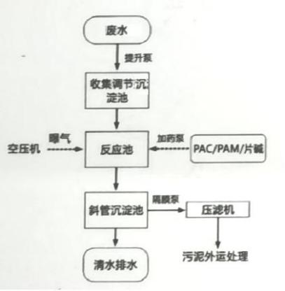

废水达标处理工艺流程说明：
生产过程中所排放的废水，经排污管道进入调节沉淀集水池，废水 经潜污泵进入反应池，通过投加片碱调节废水的 PH 值达到偏碱性，通过 投加 PAC 、PAM 使废水混凝絮凝，最后通过斜管沉淀池达到泥水分离， 上清液排放或回用车间 。斜管沉淀池底部的污泥则通过气动隔膜泵到压 滤机进行固液分离，滤液则自回流至集水池重新处理，脱水后的污泥装 袋后外运处理。
参考汕尾启信商务信息有限公司的监测报告（详见附件 11），本项目调 节池内的 pH 约为 6-8 ，CODCr 浓度约为 86mg/L ，SS 浓度约为 162mg/L 。本 项目和汕尾启信商务信息有限公司均为常规宝石加工，没有泡酸工序，所产 生的废水中没有重金属污染物。
汕尾启信商务信息有限公司主要从事珠宝首饰的加工生产。公司占地面 积 1650 平方米，厂房有 8 层，总建筑面积 13814.88 平方米，共设有 60 个生 产车间，其中30 个车间内设置注胶工序。产品为珠宝首饰及相关物品，宝石

产量约为 150 吨/年，其中注胶加工能力为 40 吨/年。
汕尾启信商务信息有限公司的主要生产工艺为“切割-冲胚-成型-打孔- 打磨抛光-清洗-出货 ”，另有宝石的注胶加工工序，生产废水主要包括切石 废水、定形废水、打孔废水、抛光废水和喷淋废水，总废水量为 11785m3/a， 对废水的处理工艺为集水→混凝→ 絮凝→沉淀→ 出水，对污染物的去除率分 别为 CODCr 55% ，SS 90%。
综前所述，汕尾启信商务信息有限公司从废水产生工艺、产生量方 面均比较相似，因此本项 目的废水污染物的浓度可参照汕尾启信商务信 息有限公司宝石加工产生的废水的浓度。因此本项目生产废水产排污情 况详见下表：
表 4-12 项目宝石加工废水产排污情况表

工 序/ 生  产  线 | 装置 | 污 染 源 | 污染物 | 污染物产生 |  |  |  | 治理  措施 |  | 污染物排放 |  |  |  | 排  放  时  间 /h
 |  |  |  | 核 算 方 法 | 产生  废水  量  m3/h | 产生  浓度 mg/L | 产生量 kg/h | 工 艺 | 效率  /% | 核 算 方 法 | 排放  废水  量  m3/h | 浓度 mg/L | 排放量 kg/h | 排  放  时  间 /h
生 产 车 间 | 切石、  定形、  抛光、  清洗、 喷淋 | 生 产 废 水 | pH | 类 比 法 | 11.93  25 | 5.7-  6. 1 | / | 化 学 混 凝 沉 淀 | / | 类 比 法 | 11.932  5 | 7.0-  7.5 | / | 2400
生 产 车 间 | 切石、  定形、  抛光、  清洗、 喷淋 | 生 产 废 水 | CODCr | 类 比 法 | 11.93  25 | 86 | 1.026 | 化 学 混 凝 沉 淀 | 55 | 类 比 法 | 11.932  5 | 39 | 0.465 | 2400
生 产 车 间 | 切石、  定形、  抛光、  清洗、 喷淋 | 生 产 废 水 | SS | 类 比 法 | 11.93  25 | 162 | 1.909 | 化 学 混 凝 沉 淀 | 90 | 类 比 法 | 11.932  5 | 16 | 0.191 | 2400
经过项目废水站处理后，外排的生产废水满足广东省地方标准《水污染 物排放限值》（DB44/26-2001）第二时段三级标准及可塘镇污水处理厂设计 进水标准较严值，排入市政污水管网，经可塘镇污水处理厂处理达标后，就 近排入东溪。
（7）生活污水
项目员工用水量为 900m3/a（3m3/d），生活污水产生量按用水量的 90% 核算，则生活污水产生量为 8100m3/a（约 2.7m3/d）。参照《给水排水设计手 册》第 5 册中典型生活污水水质表，并结合实际情况，确定项目生活污水污 染产生浓度为 CODCr 、BOD5 、NH3-N 、SS。

表 4-13 项目生活污水产排污情况表

工 序/ 生  产  线 | 装 置 | 污 染 源 | 污染物 | 污染物产生 |  |  |  | 治理  措施 |  | 污染物排放 |  |  |  | 排  放  时  间 /h
 |  |  |  | 核 算 方 法 | 产生  废水  量  m3/h | 产生  浓度 mg/L | 产生量 kg/h | 工 艺 | 效率  /% | 核 算 方 法 | 排放  废水  量  m3/h | 浓度 mg/L | 排放量 kg/h | 排  放  时  间 /h
员 工 生 活 | 化 粪 池 | 生 活 污 水 | CODCr | 产 污 系 数 法 | 0.337  5 | 250 | 0.084 | 三 级 化 粪 池 | 56.55 | 产 污 系 数 法 | 0.337  5 | 108 | 0.036 | 2400
员 工 生 活 | 化 粪 池 | 生 活 污 水 | BOD5 | 产 污 系 数 法 | 0.337  5 | 150 | 0.051 | 三 级 化 粪 池 | 62.25 | 产 污 系 数 法 | 0.337  5 | 56 | 0.019 | 2400
员 工 生 活 | 化 粪 池 | 生 活 污 水 | NH3-N | 产 污 系 数 法 | 0.337  5 | 25 | 0.008 | 三 级 化 粪 池 | 16.56 | 产 污 系 数 法 | 0.337  5 | 21 | 0.007 | 2400
员 工 生 活 | 化 粪 池 | 生 活 污 水 | SS | 产 污 系 数 法 | 0.337  5 | 200 | 0.068 | 三 级 化 粪 池 | 92.45 | 产 污 系 数 法 | 0.337  5 | 15 | 0.005 | 2400
项目的生产废水经废水处理站预处理、生活污水经三级化粪池预处理达 标后，排入可塘镇市政污水管网，经可塘镇污水处理厂处理达标后，就近排 入东溪。
污水厂处理能力：海丰县可塘污水处理厂位于海丰县可塘镇溪头村委君 硕围，于 2015 年 12 月厂区开始动工建设，2016 年 12 月底建成， 占地面积 25000 平方米。
可塘镇污水处理厂的设计日处理污水量 2.5 万吨， 目前运行状况良好， 负荷率约为 90%。
污水厂处理工艺：可塘镇污水处理厂采用“改良 A2/O 处理工艺 ”，工 艺流程图如下：

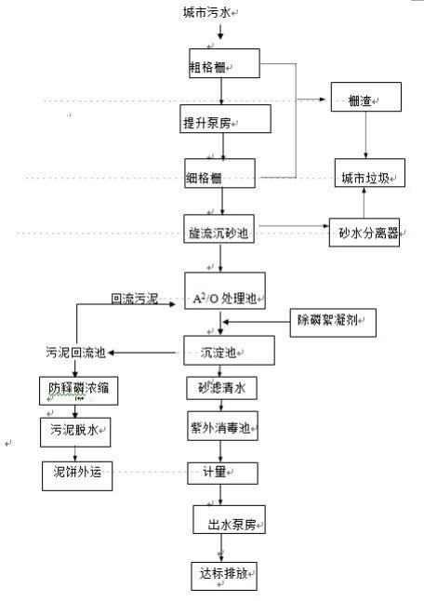

图 4-1 可塘镇污水处理厂工艺流程图

污水厂设计进出水指标：根据污水厂的环评报告，设计进水指标为： pH6~8，悬浮物 150mg/L，CODcr250mg/L，BOD5130mg/L，氨氮 30mg/L ，阴 离子表面活性剂 20mg/L。项目排放的是生活污水，无有毒有害的特征水污染 物排放，排放浓度满足污水厂的设计进水指标。
根据可塘镇污水厂验收报告，污水厂运行稳定，出水《城镇污水处理厂

污染物排放标准》（GB18918-2002）一级 A 标准及广东省地方标准《水污染 物排放限值》（DB44/26-2001）的较严值。
依托污水厂可行性：根据《海丰县可塘镇污水处理厂工程项目环境影响 报告表》，污水厂服务范围为海丰县可塘镇生活污水。项目位于可塘镇建成 区，属于污水厂的纳污范围，项目员工排放的生活污水与可塘镇其他居民排 放的生活污水没有多大区别，因此项目排放的生活污水排入市政管网，依托 可塘镇污水处理厂是合情合理可行的。
项目正常运营时产生的废水量约为 95.46m³/d，经过建设单位自建的废水 处理站预处理后，废水的污染物浓度满足可塘镇污水厂的设计进水指标。根 据可塘污水厂实际运行中的管理要求，可接纳实际处理水量的 5%~20%的工 业 废 水 量 （ 目 前 已 经 在 接 受 的 工 业 废 水 的 占 比 为 0.26% ） ， 约 为 1066.5~4441.5m³/d ，项目外排生产废水约占可塘污水厂可接纳的工业废水量 的 2.15~8.95%，满足污水厂可接受范围，对污水厂的负荷不会造成冲击影响。 另考虑到可塘镇污水厂的建设初衷，就是改善人居环境促进经济发展，宝石 加工业既是可塘镇的支柱产业又是污染大户，因此在有废水预处理和不影响 污水厂正常运行的前提下，可接收镇区的宝石加工废水。因此项目的生产废 水经预处理后依托可塘镇污水处理厂深化处理是可行的。
综上所述，从污水处理设施的日处理能力、处理工艺、设计进水水质、 处理后的废水稳定达标排放情况及排放标准是否涵盖建设项目排放的有毒有 害的特征水污染物等方面开展评价，满足依托的环境可行性要求分析，本项 目外排废水接入可塘镇污水处理厂处理是可行
废水站工艺论证：项目废水处理站的主要处理工艺为水质调节池→酸、 碱中和池→斜板沉淀池。根据监测废水的 pH 值，实时测定调节池内的 pH 值， 再通过向系统内加酸或加碱进行中和调节，再通过斜板沉淀，上清液可达到 广东省地方标准《水污染物排放限值》(DB44/26-2001)第二时段三级标准及 可塘镇污水处理厂设计进水标准较严值。
化粪池工艺论证：化粪池的设计容积至少需满足污水一天的停留时间， 因比重不同粪液可自然分为三层，上层为糊状粪皮，下层为块状或颗状粪渣，

中层为比较澄清的粪液。在上层粪皮和下层粪渣中含细菌和寄生虫卵最多， 中层含虫卵最少，初步发酵的中层粪液经过粪管溢流至第二池，而将大部分 未经充分发酵的粪皮和粪渣阻留在第一池内继续发酵。流入第二池的粪液进 一步发酵分解，虫卵继续下沉，病原体逐渐死亡，粪液得到进一步无害化， 产生的粪皮和粪厚度比第一池显著减少。流人第三池的粪液一般已经腐熟， 其中病菌和寄生虫卵已基本杀灭。第三池功能主要起储存已基本无害化的粪 液作用。
生产废水处理工艺可行性论证：参考《排污许可证申请与核发技术规范 水处理（试行）》（HJ 978-2018）表 4 中，沉淀、调节为工业废水预处理可 行技术，项目生产废水采用中和调节+沉淀处理工艺，出水满足可塘镇污水 处理厂设计进水标准，因此项目采取的生产废水处理工艺是可行技术。
生活污水处理工艺可行性论证：参考《排污许可证申请与核发技术规范 水处理（试行）》（HJ 978-2018）表 4 中，沉淀（沉砂、初沉）为生活污水 预处理可行技术，因此项目生活污水采用三级化粪池处理工艺（主要作用为 沉淀）为可行技术。
表 4-14 废水排放口基本情况

编号 | 名称 | 类型 | 排放口地理坐标 |  | 排放标准
编号 | 名称 | 类型 | 经度 | 纬度 | 排放标准
DW001 | 生产废水 排放口 | 一般  排放 口 | 115°26′47.046″ | 22°56′33.271″ | 广东省地方标准《水污染物  排放限值》（DB44/26-2001  ) 第二时段三级标准及可塘  镇污水处理厂设计进水标准  较严值
DW002 | 生活污水 排放口 | 一般  排放 口 | 115°26′47.997″ | 22°56′33.165″
根据《排污单位自行监测技术指南总则》（HJ819-2017），制定项目废 水监测计划如下：
表 4-15 废水排放口基本情况

污水类型 | 监测点位 | 监测因子 | 监测频次
生产废水 | 生产废水排放口 | pH 、CODCr 、SS | 1次/季
生活污水 | 生活污水排放口 | CODCr 、BOD5 、SS 、NH3-N | 1次/年

3 、噪声
（1）噪声源强
根据项目的生产工艺和设备清单，本项目噪声污染情况见下表：
表 4-16 本项目噪声污染源源强一览表

序号 | 设备名称 | 设备噪声源 强 dB（A） | 数量 | 持续时 间（h/d） | 声源类型 | 拟采取的防治  措施
1 | 超声波清洗  机 | 85 | 50 | 8 | 频发 | 采购低噪声型 设备源头降噪， 置于生产车间 内，车间墙体隔  声，底座安装减  震垫
2 | 筛选机 | 80 | 50 | 8 | 频发 | 采购低噪声型 设备源头降噪， 置于生产车间 内，车间墙体隔  声，底座安装减  震垫
3 | 切割机 | 80 | 60 | 8 | 频发 | 采购低噪声型 设备源头降噪， 置于生产车间 内，车间墙体隔  声，底座安装减  震垫
4 | 切条机 | 80 | 20 | 8 | 频发 | 采购低噪声型 设备源头降噪， 置于生产车间 内，车间墙体隔  声，底座安装减  震垫
5 | 切粒机 | 80 | 40 | 8 | 频发 | 采购低噪声型 设备源头降噪， 置于生产车间 内，车间墙体隔  声，底座安装减  震垫
6 | 真空机 | 75 | 6 | 8 | 频发 | 采购低噪声型 设备源头降噪， 置于生产车间 内，车间墙体隔  声，底座安装减  震垫
7 | 烤箱 | 50 | 20 | 8 | 频发 | 采购低噪声型 设备源头降噪， 置于生产车间 内，车间墙体隔  声，底座安装减  震垫
8 | 离心机 | 85 | 6 | 8 | 频发 | 采购低噪声型 设备源头降噪， 置于生产车间 内，车间墙体隔  声，底座安装减  震垫
9 | 石油气炉 | 60 | 6 | 8 | 频发 | 采购低噪声型 设备源头降噪， 置于生产车间 内，车间墙体隔  声，底座安装减  震垫
10 | 雕刻机 | 85 | 40 | 8 | 频发 | 采购低噪声型 设备源头降噪， 置于生产车间 内，车间墙体隔  声，底座安装减  震垫
11 | 窝珠机 | 85 | 200 | 8 | 频发 | 采购低噪声型 设备源头降噪， 置于生产车间 内，车间墙体隔  声，底座安装减  震垫
12 | 打角机 | 85 | 110 | 8 | 频发 | 采购低噪声型 设备源头降噪， 置于生产车间 内，车间墙体隔  声，底座安装减  震垫
13 | 中磨机 | 85 | 20 | 8 | 频发 | 采购低噪声型 设备源头降噪， 置于生产车间 内，车间墙体隔  声，底座安装减  震垫
14 | 冲胚机 | 85 | 50 | 8 | 频发 | 采购低噪声型 设备源头降噪， 置于生产车间 内，车间墙体隔  声，底座安装减  震垫
15 | 打孔机 | 85 | 60 | 8 | 频发 | 采购低噪声型 设备源头降噪， 置于生产车间 内，车间墙体隔  声，底座安装减  震垫
16 | 打磨机 | 85 | 30 | 8 | 频发 | 采购低噪声型 设备源头降噪， 置于生产车间 内，车间墙体隔  声，底座安装减  震垫
17 | 震桶 | 80 | 100 | 8 | 频发 | 采购低噪声型 设备源头降噪， 置于生产车间 内，车间墙体隔  声，底座安装减  震垫
18 | 抛光机 | 85 | 30 | 8 | 频发 | 采购低噪声型 设备源头降噪， 置于生产车间 内，车间墙体隔  声，底座安装减  震垫
19 | 上蜡桶 | 80 | 20 | 8 | 频发 | 采购低噪声型 设备源头降噪， 置于生产车间 内，车间墙体隔  声，底座安装减  震垫
（2）噪声影响及达标分析
本评价采用《环境影响评价技术导则 声环境》（HJ2.4-2021）中关于声 压级的叠加公式以及噪声衰减公式来预测该项目营运期产生的噪声。

室内声源计算： (HJ2.4-2021）中推荐的室内声源等效室外声源计算方法：
Lp2= Lp1-（TL+6） （B. 1）
式中：Lp1——靠近开口处（或窗户）室内某倍频带的声压级或 A 声级， dB；
Lp2——靠近开口处（或窗户）室外某倍频带的声压级或 A 声级，dB；
TL——隔墙（或窗户）倍频带或 A 声级的隔声量，dB。
也可按式（B.2）计算某一室内声源靠近围护结构处产生的倍频带声压级 或 A 声级：
Ln r=LW+10lg(⃞+ （B.2）
式中：Lp1——靠近开口处（或窗户）室内某倍频带的声压级或 A 声级， dB；
Lw——点声源声功率级（A 计权或倍频带），dB；
Q——指向性因数；通常对无指向性声源，当声源放在房间中心 时，Q=1 ；当放在一面墙的中心时，Q=2；当放在两面墙夹角处时，Q=4；当 放在三面墙夹角处时，Q=8；
R——房间常数；R=Sa/(1-a) ，S 为房间内表面面积，m2 ；a 为平 均吸声系数；
r——声源到靠近围护结构某点处的距离，m。
然后按式（B.3）计算出所有室内声源在围护结构处产生的 i 倍频带叠加 声压级：
（B.3）
式中：Lpli(T)——靠近围护结构处室内N 个声源 i 倍频带的叠加声压级， dB；
Lplij——室内j 声源 i 倍频带的声压级，dB；
N——室内声源总数。
在室内近似为扩散声场时，按式（B.4）计算出靠近室外围护结构处的声 压级：

（B.4）
式中：Lp2i(T)——靠近围护结构处室外 N 个声源 i 倍频带的叠加声压级， dB；
Lpli(T)——靠近围护结构处室内 N 个声源 i 倍频带的叠加声压级， dB；
TLi——围护结构 i 倍频带的隔声量，dB。
然后按式（B.5）将室外声源的声压级和透过面积换算成等效的室外声源， 计算出中心位置位于透声面积（S）处的等效声源的倍频带声功率级。
LW=L pe(T)10lg s （B.5）
式中：Lw——中心位置位于透声面积（S）处的等效声源的倍频带声功 率级，dB；
Lp2(T)——靠近围护结构处室外声源的声压级，dB；
S—透声面积，m2。
室外声源计算：采用《环境影响评价技术导则 声环境》（HJ2.4-2021） 中推荐的室外声源计算方法的点声源的几何发散衰减公式。对于工业企业稳 态机械设备，当声源处于自由空间且仅考虑声源的几何发散衰减，则距离点 声源 r 处的声压级为：
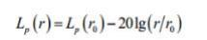
式中：Lp（r）——预测点处声压级；dB，
Lp（r0）——参考位置 r0处的声压级； r——预测点距声源的距离，m；
r0——参考位置距声源的距离，m。
厂界预测点贡献值计算：
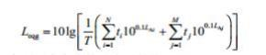

式中：Leqg—建设项目声源在预测点产生的噪声贡献值，dB；

T——用于计算等效声级的时间，s；
N——室外声源个数；
ti——在 T 时间内 i 声源工作时间，s；
M——等效室外声源个数；
tj——在 T 时间内j 声源工作时间，s；
根据上述公式计算出预测结果如下：
表 4-17 噪声贡献值影响预测结果 单位：dB（A）

厂界 | 东厂界 | 南厂界 | 西厂界 | 北厂界
噪声贡献值 | 13.59 | 16.15 | 13.60 | 17.82
本项目站址位于声环境 2 类区，各边界噪声排放执行《工业企业厂界环 境噪声排放标准》（GB12348-2008）中的 2 类标准（昼间≤60dB(A) ，夜间 ≤50dB(A)）。
经预测，项目运行期间厂界 1m 外的噪声贡献值为 13.59~ 17.82dB(A)， 可满足《工业企业厂界环境噪声排放标准》 （GB12348-2008） 的 2 类标 准（昼间≤60dB(A) ，夜间 ≤50dB(A)）。站址周围声环境敏感目标噪声 预测结果见下表。
表 4-18 项目周边声环境敏感目标噪声预测结果

序号 | 预测点位 | 预测时段 | 现状值 dB  （A） | 贡献值 dB（A） | 叠加预测值 dB  （A）
1 | 项目北边  界 | 昼间 | 56 | 45.39 | 56.36
1 | 项目北边  界 | 夜间 | 46 | 45.39 | 48.71
2 | 项目东边  界 | 昼间 | 57 | 45.38 | 57.29
2 | 项目东边  界 | 夜间 | 46 | 45.38 | 48.71
3 | 项目南边  界 | 昼间 | 57 | 45.39 | 57.29
3 | 项目南边  界 | 夜间 | 48 | 45.39 | 49.9
4 | 项目西边  界 | 昼间 | 58 | 45.38 | 58.23
4 | 项目西边  界 | 夜间 | 46 | 45.38 | 48.71
为确保营运期厂界噪声排放达标，建议企业采取如下降噪措施：

合理布局：增加与厂房墙壁的距离，增加噪声在厂房内的衰减，降低对 外环境的影响。
技术防治：技术防治主要从声源和传播途径两方面采取相应措施。
从声源上降低噪声的措施有：在设备采购时优先选用低噪声的设备；对 高噪声设备尽量集中布置在隔声间内，并在底座基础减震，安装弹性衬垫和 保护套；定期检查设备，加强设备维护，使设备处于良好的运行状态，避免 和减轻非正常运行产生的噪声污染；改进操作工艺，尽可能降低设备操作噪 声。
从传播途径上降低噪声的措施有：尽可能将设备布置在车间内运行，避 免露天操作；对车间墙壁进行降噪设计。
经过上述措施处理后，噪声通过距离衰减后，对厂界噪声的贡献值较小， 确保本项目营运期厂界噪声达到《声环境质量标准》（GB3096-2008）2类标 准，对周边声环境影响较小。
（3）监测计划
根据《排污单位自行监测技术指南 总则》（HJ819-2017），本项目噪声 监测计划如下：
表 4-19 本项目噪声环境自主监测计划表

监测点位 | 监测因子 | 时间及频次 | 执行标准
厂界外东、南、西、 北各布设 1 个监测点 | 等效 A 声级 | 昼夜噪声、每  季度一次 | 《工业企业厂界环境噪声排  放限值》（GB12348-2008）  中的 2 类标准
4 、固体废物：
项目产生的固废主要为生产过程中产生的边角料、包装废物、废活性炭、 沉淀污泥和员工生活垃圾。
（1）边角料
项目加工过程中，选石、切石和定形等工序会产生边角料，项目原材料 用量为 80t/a，参照行业内的经验数据，项目边角料产生量约为 40t/a，可交由 下游宝石加工企业或是建筑材料加工企业利用。

（2）沉淀污泥
项目废水站 SS 的产生速率为 1.026kg/h ，处理后排放速率为 0.465kg/h， 排放时间为 2400 小时/年，则沉淀污泥量约为 1.4t/a。一般沉淀污泥含水率为 60%~70% ，本项目取 65% ，则项目废水站产生的沉淀污泥量为 4t/a 。沉淀污 泥主要成分为碳酸钙和碳酸镁沉淀，不含有重金属，属于一般工业固废，交 由有关单位利用。
（3）包装废物
根据项目的辅料用量和包装规格，会有废桶和废包装袋产生。废桶约 1.0kg/个，包装袋约 0. 1kg/个，则项目产生的包装废物的总量约为 0. 106t/a。
根据《国家危险废物名录》（2025 年版），包装袋等包装物属于危险废 物（废物类别：HW49 其他废物，废物代码：900-041-49 ，含有或沾染毒性、 感染性危险废物的废弃包装物、容器、过滤吸附介质，危险特性：T），经 收集后委托有资质的单位处置。
（4）废活性炭
本项目废气治理过程中会产生废活性炭，根据《现代涂装手册》（化学 工业出版社，2010 年出版），活性炭的吸附容量一般为 15%左右。根据工程 分析，项目废气治理措施吸附的有机物的量约为 0.006t/a，同时为防止活性炭 被穿透，活性炭吸附器中活性炭的放置量一般比理论所需活性炭用量多 5%， 因此可计算得理论所需活性炭用量约为 0.042t/a。
本项目建设 1 套二级活性炭吸附处理装置，处理的风量为 28000m³/h（折 合约 7.78m³/s），装置规格为 2.5m×2.0m×1.2m（其中活性炭层的堆放位置尺 寸为 2.3m×1.9m×0.2m），共设置上下 2 层活性炭层，则单级活性炭吸附装置 中活性炭过滤面积为 8.74 ㎡ ，则过滤风速=7.78m³/s÷8.74 ㎡ ≈0.89m/s ，在该 过滤风速下穿过活性炭层的时间=0.2m÷0.89m/s≈0.225s，则废气在二级活性炭 上的停留时间约为 0.45s，满足《吸附法工业有机废气治理工程技术规范》（HJ 2026-2013），固定床吸附装置吸附层的气体流速应根据吸附剂的形态确定， 采用蜂窝状吸附剂时，气体流速宜低于 1.20m/s 、吸附停留时间应为 0.2~2s 的要求。

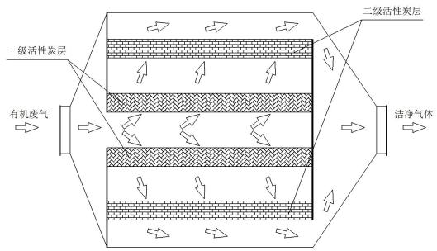
图 4-2 二级活性炭吸附装置示意图
本项目使用蜂窝状活性炭，碘值不低于 800mg/g ，吸附装置内单级活性 炭的装填量为 2.3m×1.9m×0.2m×2 层=1.748m³ , 二级活性炭 的装填量为 3.496m³。活性炭吸附剂的堆填密度按 590kg/m³计，则吸附装置内的活性炭装 填量为 3.496m³×590kg/m³=2.06t/a 。（大于理论所需活性炭量，即设计参数合 理。）
为保证吸附效果，建议建设单位至少每半年对每级活性炭吸附治理设施 更换 1 次活性炭，则更换下来的废活性炭的量约为 4. 12t/a ，加上被吸附的 有机物的量 0.006t/a ，则本项目废活性炭产生量约 4. 126t/a。
根据《国家危险废物名录》（2025 年版），项目有机废气处理产生的废 活性炭属于危险废物（废物类别：HW49 其他废物，废物代码：900-039-49， 危险废物：烟气、VOCs 治理过程（不包括餐饮行业油烟治理过程）产生的 废活性炭，化学原料和化学制品脱色（不包括有机合成食品添加剂脱色）、 除杂、净化过程产生的废活性炭（不包括 900-405-06、772-005-18、261-053-29、 265-002-29 、384-003-29 、387-001-29 类废物），危险特性：T），经收集后 委托有资质的单位处置。
（5）生活垃圾
项目有员工 90 人，均不在厂内食宿。生产垃圾产生量按 0.5kg/d·人计算，

生产垃圾产生量约为 45kg/d ，13.5t/a。
表 4-20 项目固体废物污染源源强核算结果及相关参数一览表

产生  环节 | 固体废物 名称 | 固废  属性 | 废物  代码 | 主要有毒有  害物质名称 | 物理  性状 | 环境危  险特性 | 产生量
选石、切  石、定形 | 宝石边角  料 | 一般工  业固废 | 300-001-  46 | / | 固态  废物 | / | 40t/a
化学品 容器 | 废胶桶 | 危险  废物 | 900-042-  49 |  | 固态  废物 | T | 0.084t/a
化学品 容器 | 包装废物 | 一般工  业固废 | 00-002-4  6 |  | 固态  废物 | T | 0.022t/a
废水  处理 | 沉淀污泥 | 一般工  业固废 | 900-999-  61 | / | 固态  废物 | / | 4t/a
废气  处理 | 废活性炭 | 危险  废物 | 900-039-  49 | VOCs | 固态  废物 | T | 4. 126t/a
职工  生活 | 生活垃圾 | 生活  垃圾 | / | / | 固态  废物 | / | 13.5t/a

表 4-21 项目危险废物贮存场所（设施）基本情况

序  号 | 贮存场  所（设 施）名称 | 危险废  物名称 | 危险废  物类别 | 危险废  物代码 | 位置 | 占地  面积 | 贮存  方式 | 贮存  能力 | 贮存  周期
1 | 危废暂 存间 | 废活性  炭 | HW49  其他废  物 | 900-04  1-49 | 厂区  一楼 | 约 5m2 | 广口带  盖胶  桶，桶  装 | 10t | 一年
2 | 危废暂 存间 | 废胶桶 | 废活性  炭 | 900-04  2-49 | 厂区  一楼 | 约 5m2 | 分类堆 放 | 1t | 一年
项目产生的所有危废先收集暂存于危废暂存间内，项目危废暂存间执行 《危险废物贮存污染控制标准》（GB18597-2023）的要求，危废暂存间为封 闭式，留有通风口，应采取措施防止地基下沉，并可防止雨水径流进入暂存 间；本环评要求危废暂存间防渗层渗透系数≤10-10cm/s。经过地面防渗等措施 后，项目危废对环境的影响较小。
（6）废物管理和防治
项目产生的固废包括危险废物（包装废物、废活性炭）、一般工业固体 废物（沉淀污泥）和员工生活垃圾。各种类型的废物的管理要求如下：

① 危 险废物根据《 中 华人 民共 和国 固体废物 污 染环境 防 治 法 》 （2020-04-30 发布）要求，“第七十八条产生危险废物的单位，应当按照国 家有关规定制定危险废物管理计划；建立危险废物管理台账，如实记录有关 信息，并通过国家危险废物信息管理系统向所在地生态环境主管部门申报危 险废物的种类、产生量、流向、贮存、处置等有关资料。前款所称危险废物 管理计划应当包括减少危险废物产生量和降低危险废物危害性的措施以及危 险废物贮存、利用、处置措施。危险废物管理计划应当报产生危险废物的单 位所在地生态环境主管部门备案。产生危险废物的单位已经取得排污许可证 的，执行排污许可管理制度的规定。第七十九条产生危险废物的单位，应当 按照国家有关规定和环境保护标准要求贮存、利用、处置危险废物，不得擅 自倾倒、堆放。 ”
②一般工业固体废物根据《中华人民共和国固体废物污染环境防治法》 （2020-04-30 发布）要求，“第三十六条产生工业固体废物的单位应当建立 健全工业固体废物产生、收集、贮存、运输、利用、处置全过程的污染环境 防治责任制度，建立工业固体废物管理台账，如实记录产生工业固体废物的 种类、数量、流向、贮存、利用、处置等信息，实现工业固体废物可追溯、 可查询，并采取防治工业固体废物污染环境的措施。禁止向生活垃圾收集设 施中投放工业固体废物。 ”
③员工生活垃圾根据《中华人民共和国固体废物污染环境防治法》 （2020-04-30 发布）要求，“第四十九条 产生生活垃圾的单位、家庭和个 人应当依法履行生活垃圾源头减量和分类投放义务，承担生活垃圾产生者责 任。任何单位和个人都应当依法在指定的地点分类投放生活垃圾。禁止随意 倾倒、抛撒、堆放或者焚烧生活垃圾。 ”
项目为防止固废废物污染环境采取的措施：
①严禁将危险废物、生活垃圾与一般工业固体废物混合处置。应分类收 集，分分别存放。
②建设单位应当建立全厂固体废物管理责任制度，建立项目区固体废物 种类、产生量、流向、贮存、处置等资料档案。

③建设单位要根据《危险废物收集贮存运输技术规范》（HJ2025-2012） 的相关要求，严格组织收集、贮存和运输。危险废物必须委托资质单位进行 清运处置，建设单位做好每次外运处置废弃物的运输登记，按照危险废物转 移规定开展网上申报。
④建设单位应对项目产生的固废的收集、贮存的设施和场所，加强管理 和维护，保证其正常运行和使用。采取防扬散、防流失、防渗漏以及其他防 止污染环境的措施，并遵守国家和地方有关固体废物运输管理的规定。
综上所述，项目营运期产生的各种固体废物均能得到妥善的处理和处置， 不会对周围环境造成污染。
5、地下水和土壤：
结合现场调查及工艺分析，本项目从事宝石的加工（包括注胶加工工序）， 地下水及土壤污染途径主要为自然沉降地面及渗透，封闭厂房内，且建成后 厂区地面全部硬底化，并做好防渗措施，因此项目不存在土壤、地下水污染 途径。
项目对地下水产生危险影响的污染源主要为生产车间、化学品仓库、固 废堆存处、危废暂存间、废水处理站和化粪池。参考《环境影响评价技术导 则 地下水环境》，地下水污染物防渗分区可根据土壤的天然包气带防污性能、 污染物控制难易程度和污染物类型，可分为重点防渗区、一般防渗区和简单 防渗区。本项目化学品仓库、危废暂存间等作为重点防渗区进行防控，生产 车间，固废堆存处、废水处理站和化粪池等均作为一般防渗区进行防控，厂 区其他区域作为简单防渗区进行防控。
由污染途径及对应措施分析可知，项目对可能产生地下水影响的各项途 径均进行有效预防，在做好各项防渗措施，并加强维护和厂区环境管理的基 础上，不会出现污染地下水的情况。
经上述地下水和土壤环境影响途径分析，项目运行期间对地下水和土壤 无污染影响途径，不再布设跟踪监测点。
6、生态：本项目不涉及新增用地且范围内没有生态环境保护目标，因此 本项目建设不再采取必要的生态保护措施。

7 、环境风险：
（1）风险物质调查
本项目正常运行需使用乙醇、丙酮、三乙醇胺和盐酸等化学品，根据《建 设项目环境风险评价技术导则》 (HJ169-2018)，识别项目危险源如下表。
表 4-22 危险源识别

序 号 | 物料  名称 | 急性毒性 | 急性  毒性  危害  分类 | 危害水  生环境  物质分  类 | 最大  储存 量（t） | 临界 量（t） | 存储  地点 | 储存  方式
1 | 乙醇  （95%） | LD50：7060mg/kg(兔经口)；  7430mg/kg(兔经皮)  LC50：37620mg/m³ , 10 小  时(大鼠吸入) | 低于  类别  5 | 类别 3 | 0.002 | 500 | 一楼  化学  品仓 库 | 液体， 25kg 桶装
2 | 丙酮  （95%） | 属微毒类 LD50：5800mg /  kg(大鼠经口)；20000mg / kg(兔经皮) | 低于  类别  5 | 类别 3 | 0.002 | 2.5 | 一楼  化学  品仓 库 | 液体， 25kg 桶装
3 | 三乙醇  胺 | LD50：5000～9000mg /  kg(大鼠经口) | 低于  类别  5 | 类别 2 | 0.025 | 10 | 一楼  化学  品仓 库 | 液体， 25kg 桶装
4 | 盐酸 （31%  ) | LD50：900mg／kg(兔经口)  LC50：3124ppm1 小时(大  鼠吸入) | 类 别 2 | 类别 2 | 0.005 | 7.5 | 一楼  化学  品仓 库 | 液体，1kg  瓶装
注：经鉴定环氧树脂属于普通化学品，不属于风险物质；在《建设项目环境风险评价技术导则》 (HJ169-2018)“表 B. 1 突发环境事件风险物质及临界量 ”中，丙酮（74）的临界量值。
（2）风险潜势初判：
建设项目潜势划分为 I、II、III、IV/IV+级。
根据建设项目涉及的物质和工艺系统的危险性及其所在地的环境敏感程度， 结合事故情形下环境影响途径，对建设项目潜在环境危害程度进行概化分析，按 照下表确定环境风险潜势：
表 4-23 建设项目环境风险潜势划分

环境敏感程度（E） | 危险物质及系统危险性（P）
环境敏感程度（E） | 极高危害  （P1） | 高度危害  （P2） | 中度危害  （P3） | 轻度危害  （P4）
环境高度敏感区（E1） | IV+ | IV | III | III
环境中度敏感区（E1） | IV | III | III | II
环境低度敏感区（E1） | III | III | II | I
注：IV+为极高环境风险。

确定危险物质及工艺系统危险性（P）：危险物质及工艺系统危险性（P） 由危险物质数量与临界量的比值（Q）和所属行业及生产工艺特点（M）判 定。
确定危险物质数量与临界量的比值（Q）：根据该技术导则附录 B 中表 B.1 突发环境事件风险物质及临界点，附录 C 中 C1.1 危险物质数量与临界量 比值（Q）的计算有两种情况：
a 、当只涉及一种危险物质时，计算该物质的总量与其临界量比值，即为 Q；
b 、当存在多种危险物质时，则按下式计算物质总量与其临界量的比值 （Q）：
Q =q1/Q1+q2/Q2+ … …+qn/Qn
式中 q1 、q2 … ，qn ——为每种危险物质的最大存在总量，t；
Q1 、Q2 …Qn——每种危险物质的临界量，t。
当 Q<1 时，该项目环境风险潜势为I；当 Q≥1 时，将 Q 值划分为三种， 再综合所属行业及生产工艺特点（M）另行判定。
表 4-24 建设项目危险物质数量与临界量的比值（Q）

序号 | 物料名称 | 浓度  系数 | 年用量  t | 暂存量  t | 在线量  t | 厂界内最  大存在总  量 t | 折算量 t | 临界  量 t | Q 值
1 | 乙醇（95%） | 0.95 | 0.008 | 0.002 | 0.00003 | 0.00203 | 0.00203 | 500 | 0.000  00
2 | 丙酮（95%） | 0.95 | 0.008 | 0.002 | 0.00003 | 0.00203 | 0.00203 | 2.5 | 0.000  81
3 | 三乙醇胺  （98.5%） | 98.5 | 0.28 | 0.025 | 0.00093 | 0.02529 | 0.02529 | 10 | 0.002  59
4 | 盐酸 | 31% | 0.024 | 0.005 | 0.00008 | 0.00508 | 0.00426  （37%） | 7.5(≥  37%） | 0.000  57
合计 |  | / | / | / | / | / | / | / | 0.003  98
经核算，本项目危险物质数量与临界量比值 Q=0.00398＜1 ，风险潜势为 Ⅰ。
（3）评价等级：环境风险评价等级工作划分为一级、二级、三级。根据 建设项目涉及的物质及工艺系统危险性和所在地的环境敏感性确定环境风险 潜势，按照下表确定评价工作等级：

表 4-25 评价工作等级划分

环境风险潜势 | IV 、IV+ | III | II | I
评价工作等级 | 一 | 二 | 三 | 简单分析 a
a 是相对于详细评价工作内容而言，在描述危险物质、环境影响途径、环境危害后果、 风险防范措施等方面给出定性的说明。见附录 A。
根据上表可得，项目环境风险潜势为 I 时，项目风险评价等级为简单分析。
（4）环境敏感目标概况
项目环境风险评价为简单分析，仅需在描述风险防范措施等方面给出定 性的说明。
（5）环境风险防范措施
①危险物质泄漏风险防范措施
确保正确的储存：危险物料和危废应储存在适当的容器内，并正确标记。 储存区应具备防泄漏设施，如防泄漏地板、防泄漏垫等。
建立紧急反应计划：针对每种危险物料和危废，应建立相应的紧急反应 计划，包括适当的应急装备和紧急程序。员工应接受培训，知道如何应对泄 漏事件。
定期检查和维护设备：定期检查和维护设备，确保其安全可靠。包括监 测和检查管道，阀门和其他设备是否存在问题。任何意外损坏或磨损的零件 都应立即更换。
定期清洁作业场所：定期清洁作业场所，清除任何可能引发泄漏的物质。 避免积水和堆积在工作区域周围。
定期培训员工：定期培训员工有关危险物料和危废泄漏预防的知识和技 能，包括如何正确处理和储存这些物质，如何使用和维护设备等。
②废水事故排放风险防范措施
A 、泵站与污水处理站采用双路供电，水泵设计考虑备用，机械设备采 用性能可靠优质产品。
B 、选用优质设备，对污水处理站各种机械电器、仪表等设备，必须选

择质量优良、事故率低、便于维修的产品。关键设备应一备一用，易损部件 要有备用件，在出现事故时能及时更换。
C 、加强事故苗头监控，定期巡检、调节、保养、维修。及时发现有可 能引起事故的异常运行苗头，消除事故隐患。
D 、严格控制处理单元的水量、水质、停留时间、负荷强度等工艺参数， 确保处理效果的稳定性。配备流量、水质自动分析监控仪器+ ，定明取样监 测。操作人员及时调整，使设备处于最佳工况。如发现不正常现象，就需立 即采取预防措施。
E 、建立安全操作规程，在平时严格按规程办事，定期对污水处理站人 员的理论知识和操作技能进行培训和检查。
F 、加强运行管理和进出水的监测工作，未经处理达标的污水严禁外排。
③废气事故排放风险防范措施
A 、加强对废气处理设施的检查，及时发现并解决废气处理设施存在的 安全隐患。每天安排专人对集气管道、风机、电路、废气处理设施等进行检 查，发现问题及时上报，并采取相应措施消除隐患。
B 、发现废气处理超标时，立即通知运行人员立即通知总经理，实施部 分停工或减少废气排放，并迅速调查清楚超标原因。
C 、制定科学的废气处理操作规程，实行标准化操作；操作人员外送培 训合格，持证上岗。
④设置事故应急池
根据《化工建设项目环境保护设计规范》（GBT50483-2019）和《事故 状态下水体污染的预防与控制技术要求》（Q/SY1190-2013）中的相关规定 设置。事故应急池主要用于区内发生事故或火灾时，控制、收集和存放泄露 原辅材料、污染事故水（包括污染雨水）及污染消防水。事故应急水池容量 按下式计算：
V 总=（V1+V2-V3）max+V4+V5
式中：
V1——收集系统范围内发生事故的物料量，m³；项目化学品仓库液态辅

料最大暂存量为环氧树脂（粘稠液体）2t ，乙醇 0.01t ，丙酮 0.01t ，三乙醇胺 0.05t ，总共 2.07t ，约合 2m³ , 事故发生时的最大泄露量按暂存总量计，则收 集系统范围内发生事故的物料量为 2m³。
V2——发生事故的储罐、装置或铁路、汽车装卸区的消防水量，m³ ;
本项目占地面 1650m2，建设用地面积 1650m2，总建筑面积 13814.88m2。 根据《建筑设计防火规范》（GB50016-2014）、《低倍数泡沫灭火系统设计 规范》（GB50151-92）和《消防给水及消火栓系统技术规范》（GB50974-2014）， 本项目厂房属于戊类厂房，火灾延续时间为2h；项目室外消防栓设计流量为 20L/s ，则需要室外消防用水共为 44m³ , 室外消防废水产生量为 144m³ ；室 内消防是设计流量为 10L/s，同时使用消防枪数为 2 支，则需要室内消防用水 共为 144m³ , 室内消防废水产生量为 144m³。因此项目厂房消防用水量为288m ³ , 厂房消防废水产生量为 288m³。
V3——发生事故时可以转输到其他储存或处理设施的物料量，m³ ;
项目车间如在发生事故时厂区门口可利用沙包设置约 10cm 高的围堰， 只有一楼可做 收集事故废水 的 围堰 ， 因此可 收集有效容积=1650m2 × 0. 1m= 165m³ ;
V4——发生事故时仍必须进入该收集系统的生产废水量，m³；本项目事 故时各车间的循环水池不再排水，暂存与车间。因此能进入事故应急池的最 大生产废水量为 0m³ ;
V5——发生事故时可能进入该收集系统的降雨量 m3，项目生产全部在厂 房内，取 0。
综上分析，V 总=（2+288-165）+0+0= 125m³ 。因此，本项目需配套建设 有效容积不小于 125m³ 的事故应急池。
项目已经配套建设了应急池，位于项目 1 楼，地埋式建设，有效容积约 为 160m³ , 整栋厂房的事故排水，均可通过重力流汇入应急池中。
⑤制定突发环境事件应急预案等
建设单位应按照相关的要求，做好风险防范和减缓措施，需制定环境风 险应急预案，开展环境应急预案的培训、宣传和必要的应急演练。

（6）分析结论
项目环境风险潜势为 Ⅰ , 环境风险等级低于三级，项目通过制定风险防 范措施，制定实施车间操作规范，通过加强员工的安全、环保知识和风险事 故教育，了解工作中存在的危险有害因素以及采取的风险防范措施和事故应 急方案，以减少风险发生的概率。因此在做好上述各项防范措施后，其发生 概率可进一步降低，其影响可以进一步坚强，项目生产过程的环境风险是可 控的。
8 、电磁辐射：本项目是宝石注胶加工项目，不涉及电磁辐射。

五、环境保护措施监督检查清单

内容 要素 | 排放口(编  号、名称)/  污染源 |  | 污染物项目 | 环境保护措施 | 执行标准
大气  环境 | 有组织 | DA0  01 排 放口 | 颗粒物、二氧  化硫、氮氧化  物、氯化氢 | 车间密闭，负  压收集，碱水  喷淋，除雾处  理，活性炭吸  附 | 《  广东省地方标准《大气污染 物排放限值》  （DB44/27-2001）第二时段  二级标准
大气  环境 | 有组织 | DA0  01 排 放口 | TVOC | 车间密闭，负  压收集，碱水  喷淋，除雾处  理，活性炭吸  附 | 固定污染源挥发性有机物综  合排放标准》（DB44/2367-  2022）
大气  环境 | 无组织 | 厂界 外 | 颗粒物 | 循环水喷淋湿 法作业 | 广东省地方标准《大气污染  物排放限值》  （DB44/27-2001）第二时段 无组织排放监控浓度限值
大气  环境 | 无组织 | 厂界 外 | 二氧化硫、氮  氧化物、氯化  氢 | 加强通风 | 广东省地方标准《大气污染  物排放限值》  （DB44/27-2001）第二时段 无组织排放监控浓度限值
大气  环境 | 无组织 | 厂内 | TVOC | 加强通风 | 执行广东省地方标准《固定污  染源挥发性有机物综合排放  标准》（DB44/2367-2022）中  表3 厂区内VOCs 无组织排放  限值
地表水 环境 | DW001 生 产废水排  放口 |  | pH  CODCr  SS | 废水处理站 | 广东省地方标准《水污染物  排放限值》（DB44/26-2001）  第二时段三级标准及可塘镇  污水处理厂设计进水标准较  严值
地表水 环境 | DW002 生 活污水排  放口 |  | CODCr  BOD5  SS  NH3-N | 化粪池
声环境 | 生产车间 |  | 设备噪声 | 基础减振 | 《工业企业厂界环境噪声排  放限值》（GB12348-2008）  中的 2 类标准
电磁  辐射 | / |  | / | / | /
固体  废物 | 生产车间 |  | 边角料 | 交由下游宝石  加工企业或是  建筑材料加工  企业利用 | 100%综合利用或合理处置，  做到零排放，不会对周围环  境造成不良影响

 | 生产车间 | 废胶桶、废包 装物 | 按要求收集， 按规定暂存， 委托有资质的  单位处置
 | 废气处理  装置 | 废活性炭 | 按要求收集， 按规定暂存， 委托有资质的  单位处置
 | 废水处理  站 | 沉淀污泥 | 交由有关单位 利用
 | 员工生活 | 生活垃圾 | 交由环卫部门 处理
土壤及  地下水  污染防  治措施 | 建设完善场地防渗措施，建立完善的生产和治污设施定期巡检和检修制度  和事故应急处置制度，定期巡检、及时发现事故渗漏并进行有效的修复和  渗漏防控。
生态保  护措施 | 本项目不涉及新增用地且范围内没有生态环境保护目标，因此项目建设不  再采取必要的生态保护措施。
环境风险  防范措施 | 总图布置严格按照规范的要求进行设计，严格控制各建、构筑物安全防护  距离。按有关规范设计设置了有效的消防系统，做到以防为主，安全可靠。  制定企业污染源监测计划，并定期按照要求实施监测，建立企业环境监测  台账，对风险源定期巡查，排除环境风险隐患。
其他环境

管理要求

六、结论

根据前文的分析，建设单位应严格执行“三同时 ”制度，全面落实本环评报告 表所提出的各项污染防治措施，并加强管理和监督，项目生产过程所产生的废气、 废水、固废及噪声等污染物，在达到标准要求的正常情况下，对周围环境的影响是 可以接受的，项目建设在环境保护方面是可行的。

附表
建设项目污染物排放量汇总表

项目 分类 | 污染物名称 | 现有工程  排放量（固体废 物产生量）① | 现有工程 许可排放量  ② | 在建工程  排放量（固体废 物产生量）③ | 本项目排放量 （固体废物产生  量）④ | 以新带老削减  量（新建项目不  填）⑤ | 本项目建成后 全厂排放量（固体 废物产生量）⑥ | 变化量 ⑦
废气 | 颗粒物 | 0 | 0 | 0 | 0.000413 | 0 | 0.000413 | +0.000413
废气 | SO2 | 0 | 0 | 0 | 0.000174 | 0 | 0.000174 | +0.000174
废气 | NOX | 0 | 0 | 0 | 0.001513 | 0 | 0.001513 | +0.001513
废气 | 氯化氢 | 0 | 0 | 0 | 0.0132 | 0 | 0.0132 | +0.0132
废气 | VOCs | 0 | 0 | 0 | 0.01 | 0 | 0.01 | +0.01
废水 | CODCr | 0 | 0 | 0 | 1.116 | 0 | 1.116 | +1.116
废水 | SS | 0 | 0 | 0 | 0.4584 | 0 | 0.4584 | +0.4584
一般工  业固体 废物 | 边角料 | 0 | 0 | 0 | 40 | 0 | 40 | +40
一般工  业固体 废物 | 沉淀污泥 | 0 | 0 | 0 | 4 | 0 | 4 | +4
危险废 物 | 包装废物 | 0 | 0 | 0 | 0.106 | 0 | 0.106 | +0.106
危险废 物 | 废活性炭 | 0 | 0 | 0 | 4.126 | 0 | 4.126 | +4.126
注：⑥=①+③+④-⑤; ⑦=⑥-①

附图
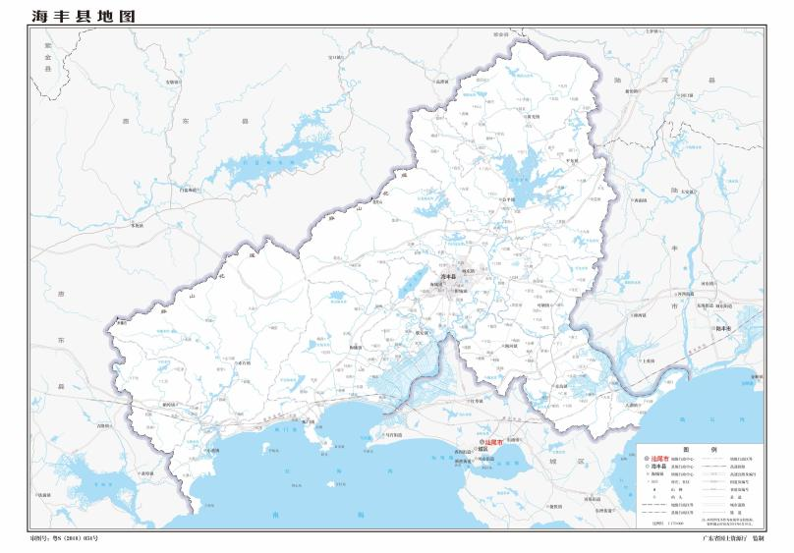


项目位置

附图一：项目地理位置图

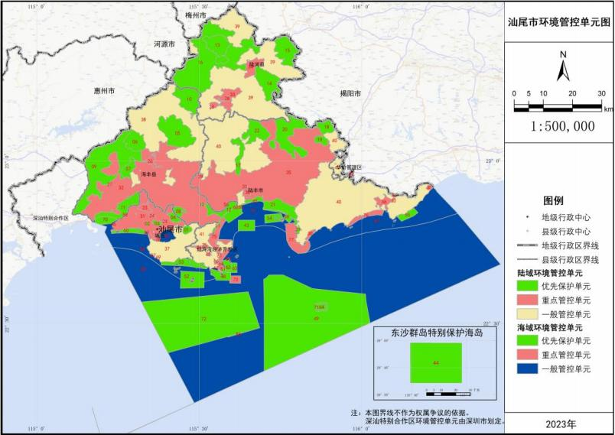


项目位置

附图二：项目位置与汕尾市生态控制性规划的位置关系



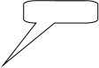
项目位置

附图三：项目与陆域环境管控单元的位置关系图

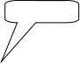
项目位置

附图四：项目与生态空间一般管控区的位置关系图

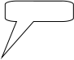
项目位置

附图五：项目与水环境农业污染重点管控区的位置关系图

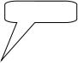
项目位置

附图六：项目与大气环境布局敏感重点管控区的位置关系图

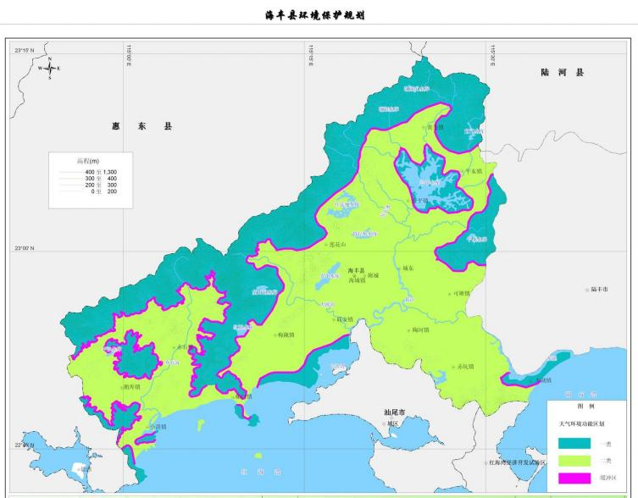

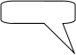
项目位置

附图七：项目位置与海丰县大气环境功能区划关系图

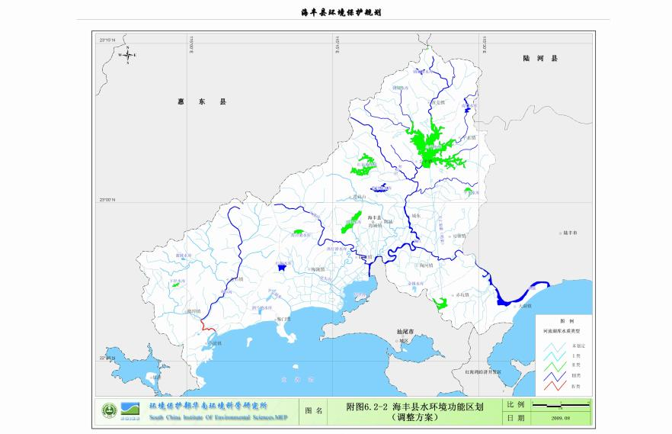

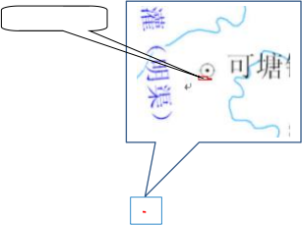
项目位置

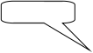
项目位置

附图八：项目位置与区域水环境功能区划关系图

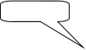
项目位置

附图九：项目位置与饮用水源保护区划关系图

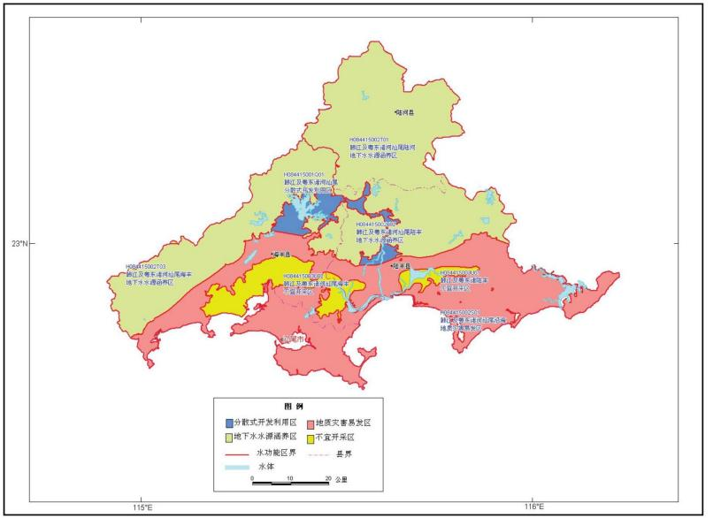

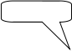
项目位置

附图十：项目与汕尾市浅层地下水功能区划的位置关系图

附图十 ：项目周边敏感敏感目标分布图

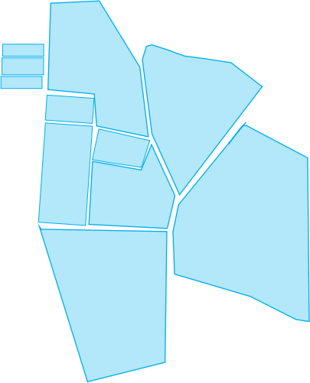
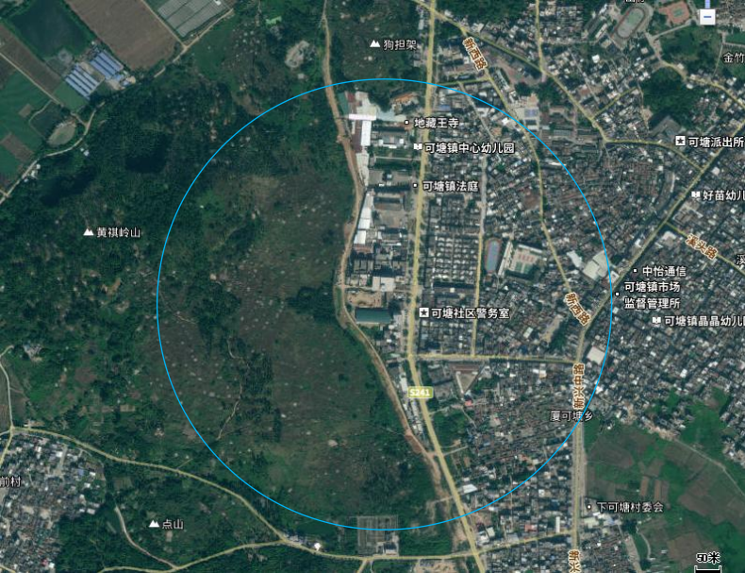
中心幼儿园
第二小学 —— 可塘法庭一
凤山村
新厝村
教师新村
中心小学
500m
可塘社区
新厝村
溪头村
厦可塘村
可塘变电站

图例
大气环境保护目标范围 项目大气环境保护目标
项目用地红线

一

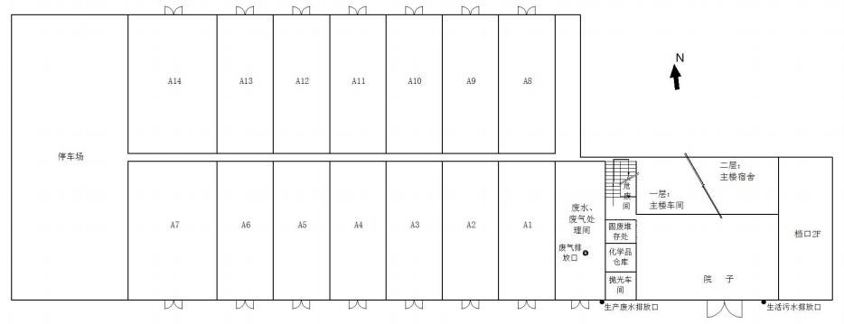
附图十二：项目总平面图

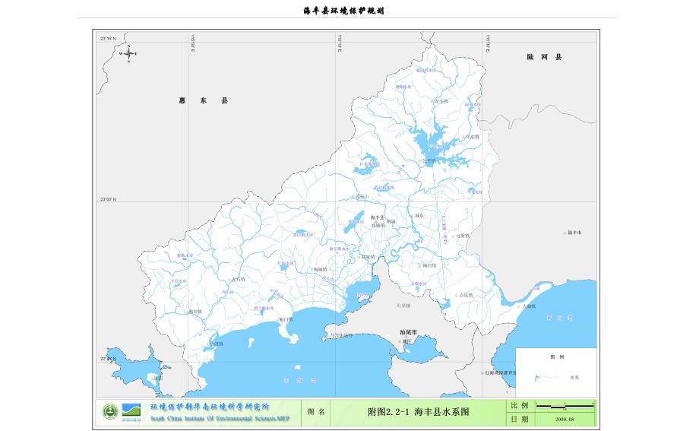

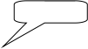
项目位置

附图十三：海丰县水系图

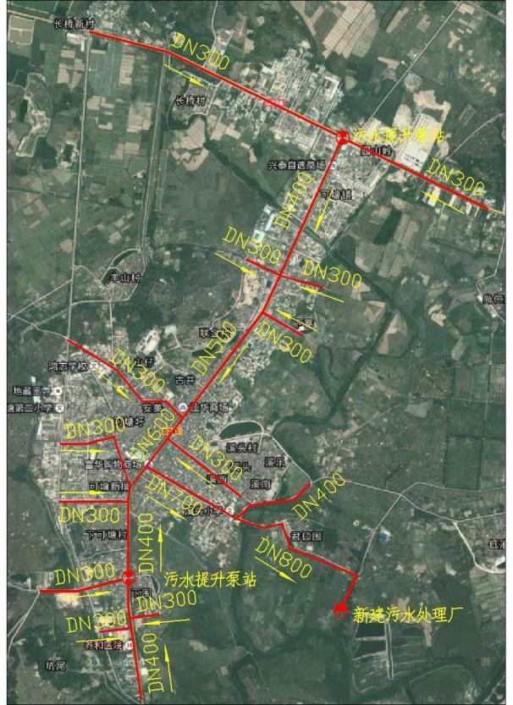

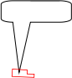
项目位置

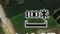
附图十四：项目与可塘镇污水处理厂的位置关系图

附件
附件 1 ：建设单位营业执照
、、1
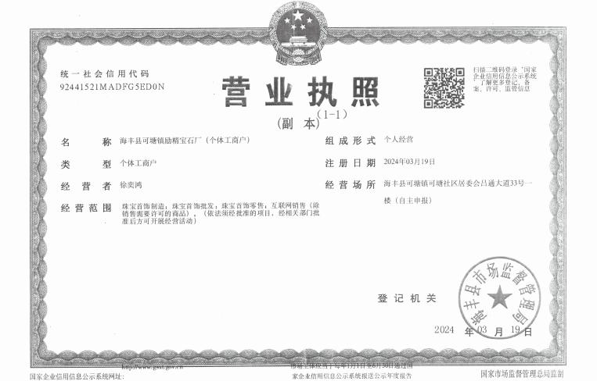

附件 2 ：项目法人代表证件

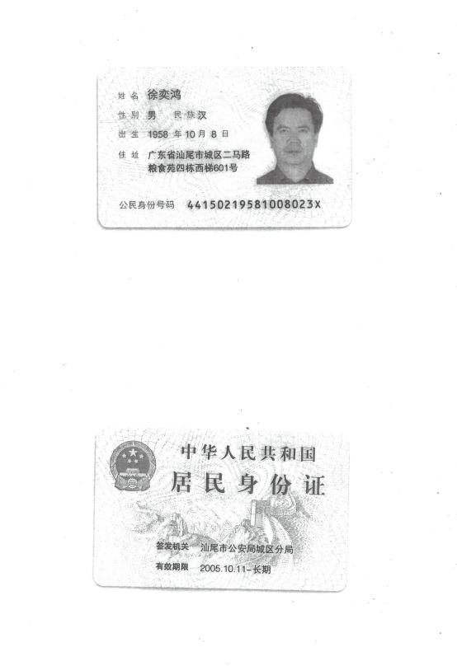

附件 3 ：项目用地租赁合同
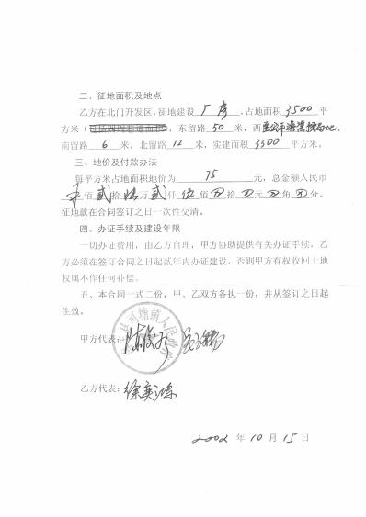
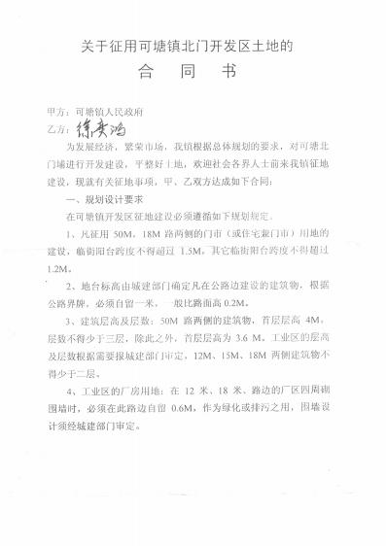

附件 4 ：环氧树脂化学品安全技术说明书
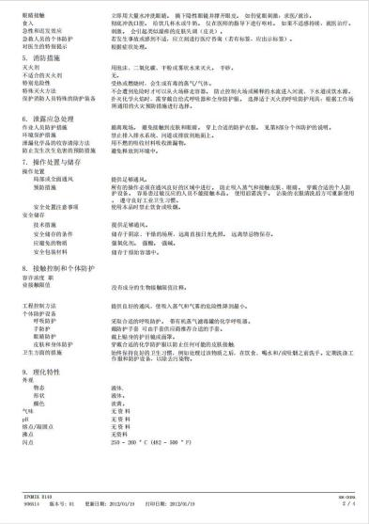
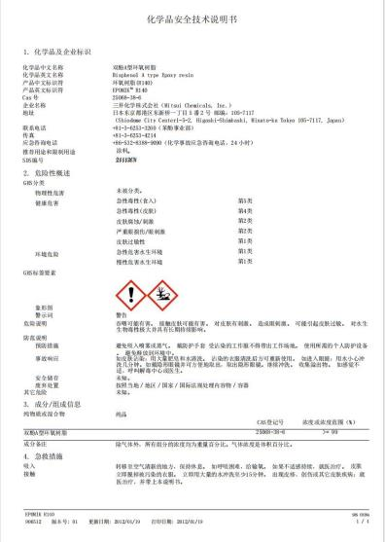

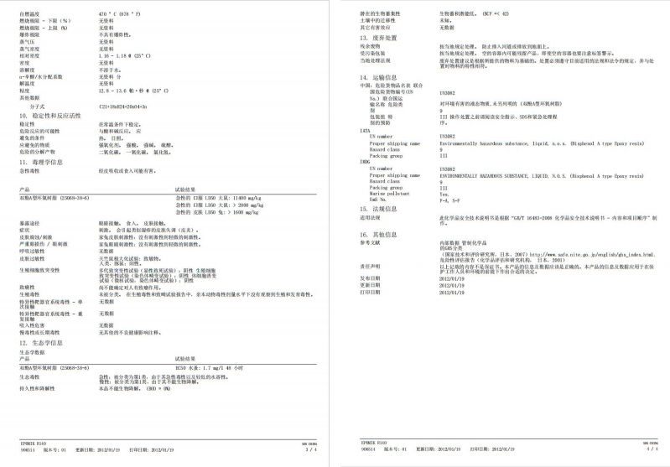

附件 5 ：环氧树脂中挥发性有机物(VOC)的含量检测报告
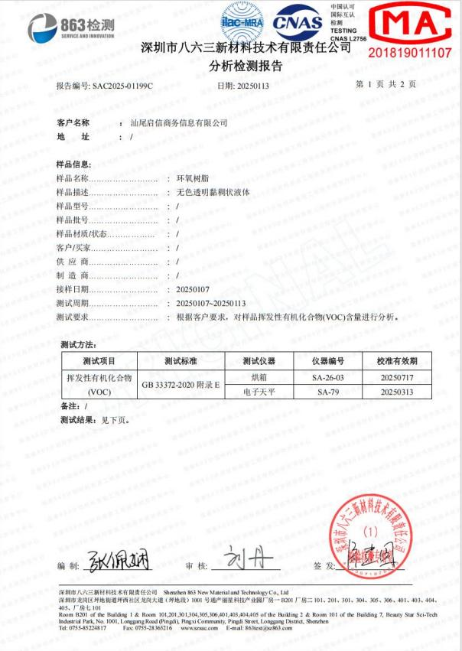

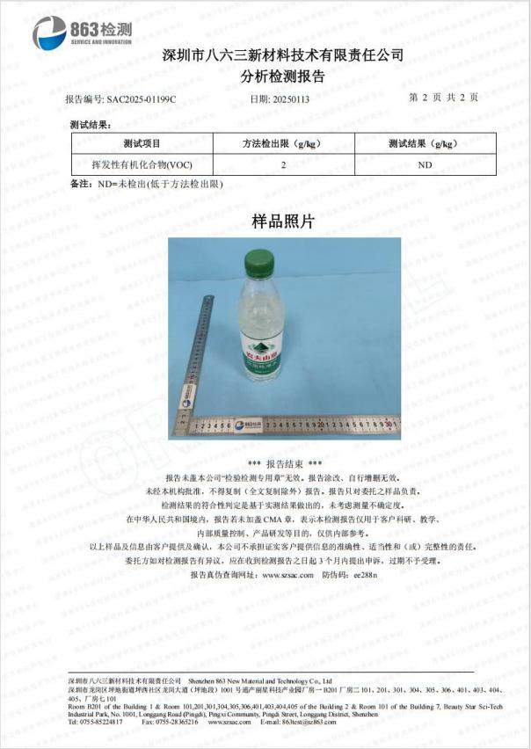

附件 6 ：项目环境现状监测报告
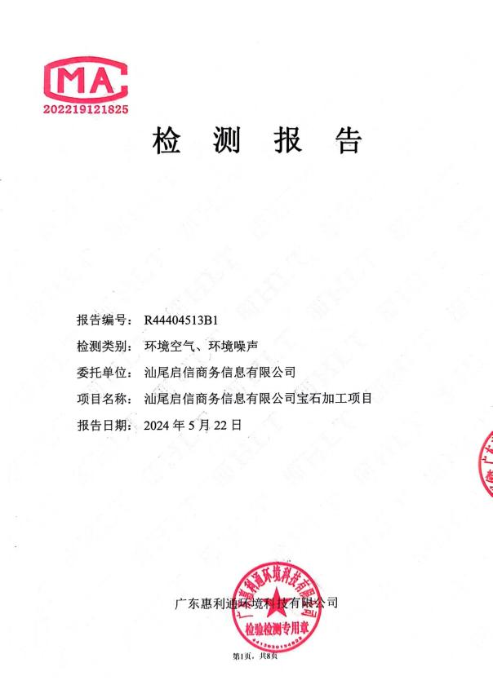

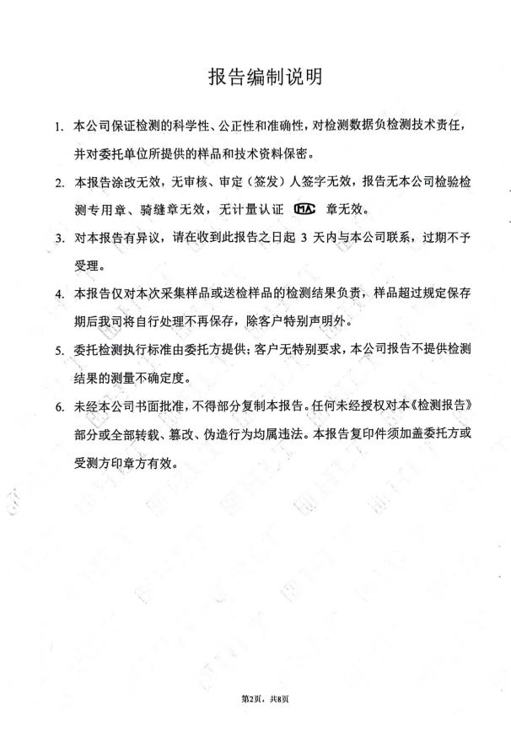

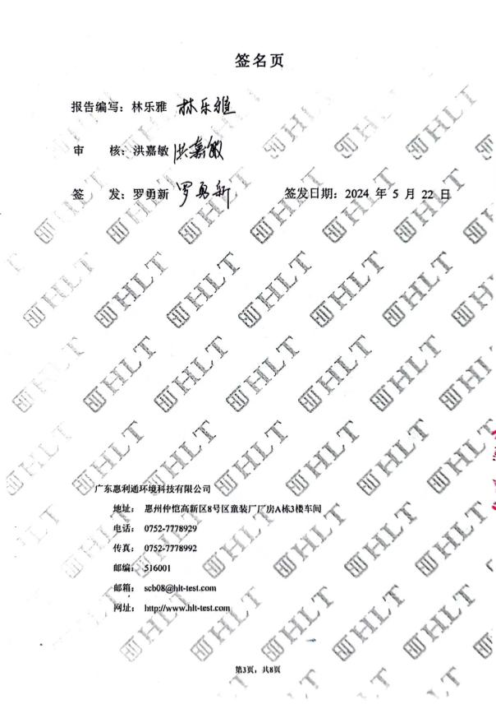

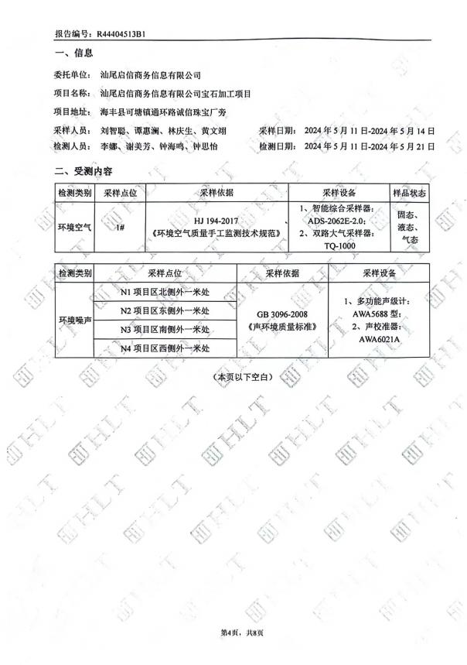

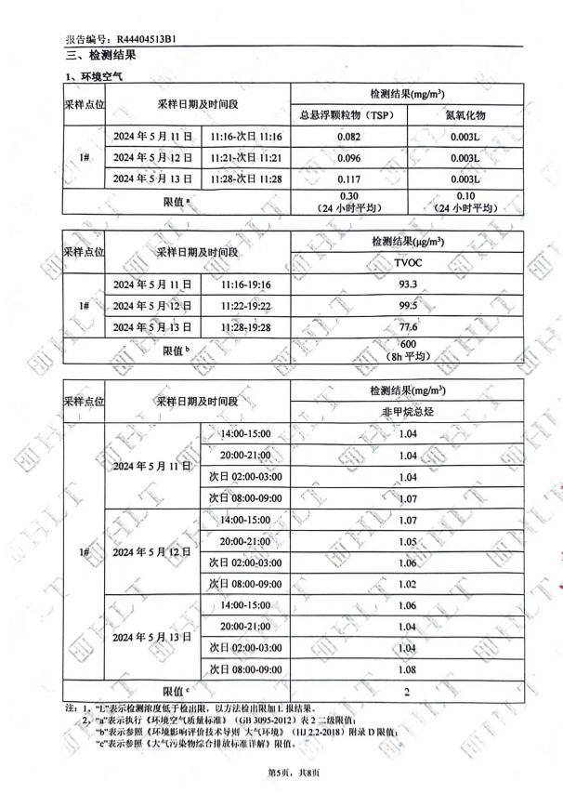

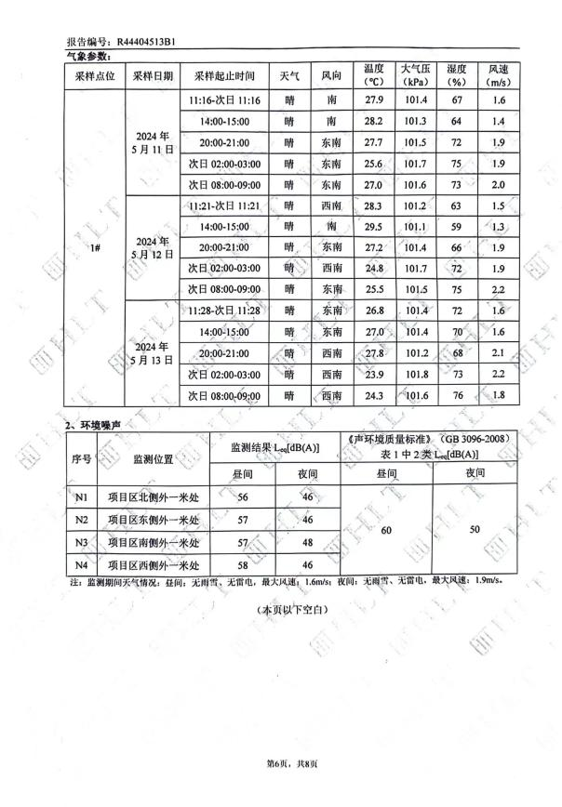

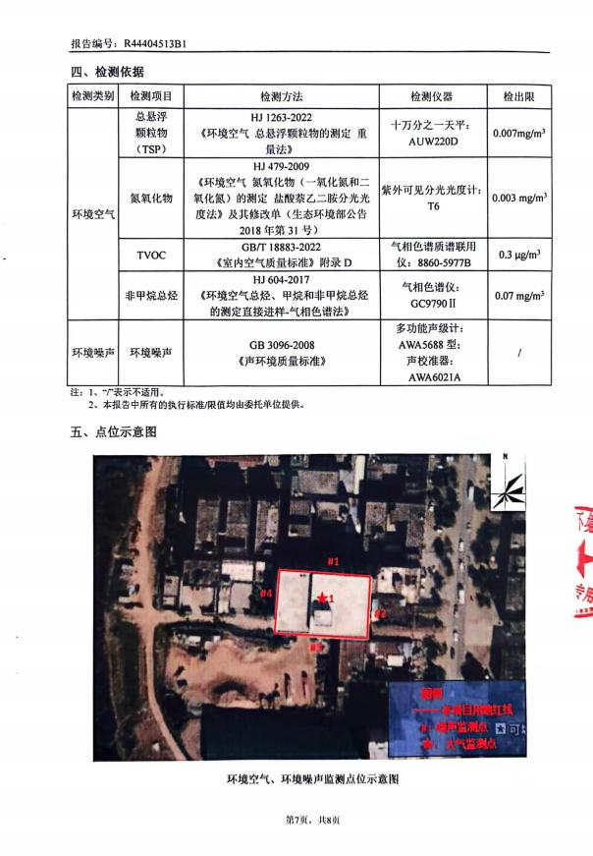

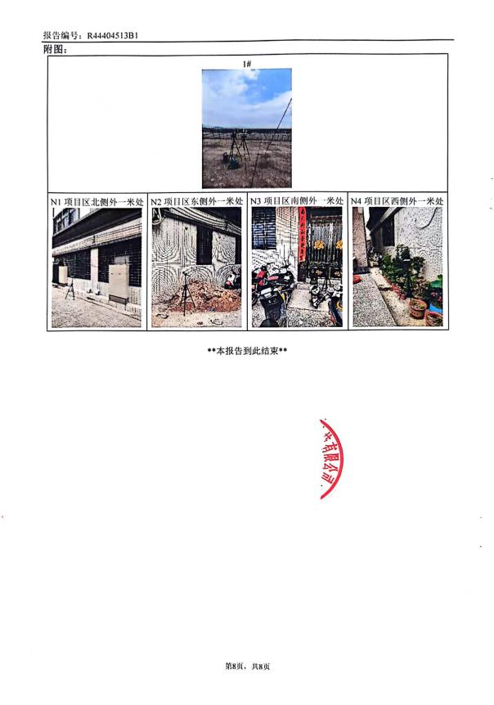

附件 7 ：乙醇的化学品安全说明书
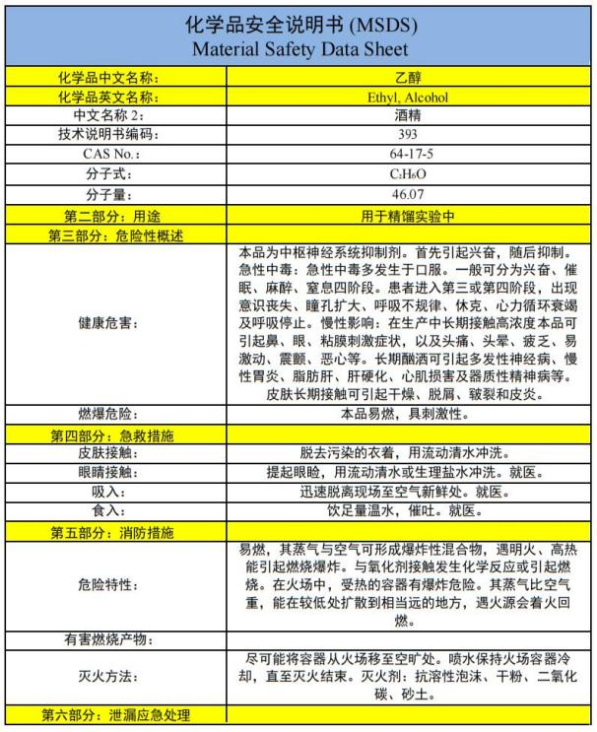

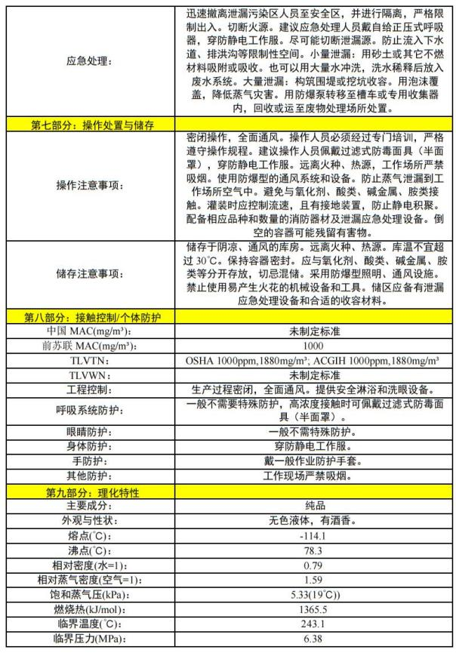

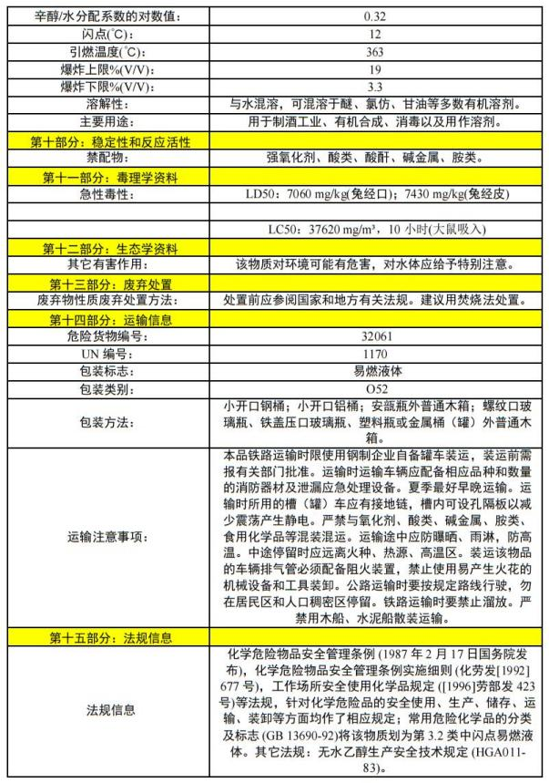

附件 8 ：丙酮的化学品安全说明书
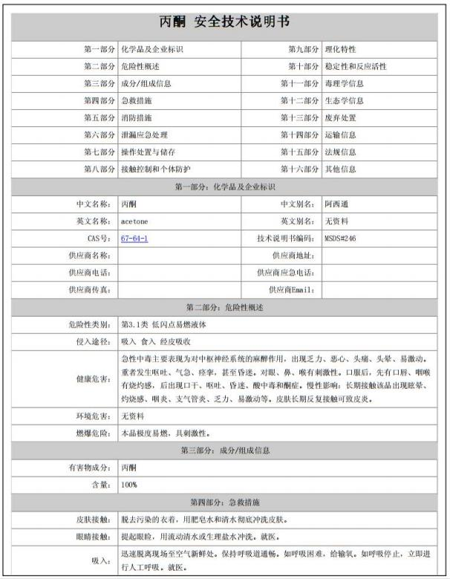

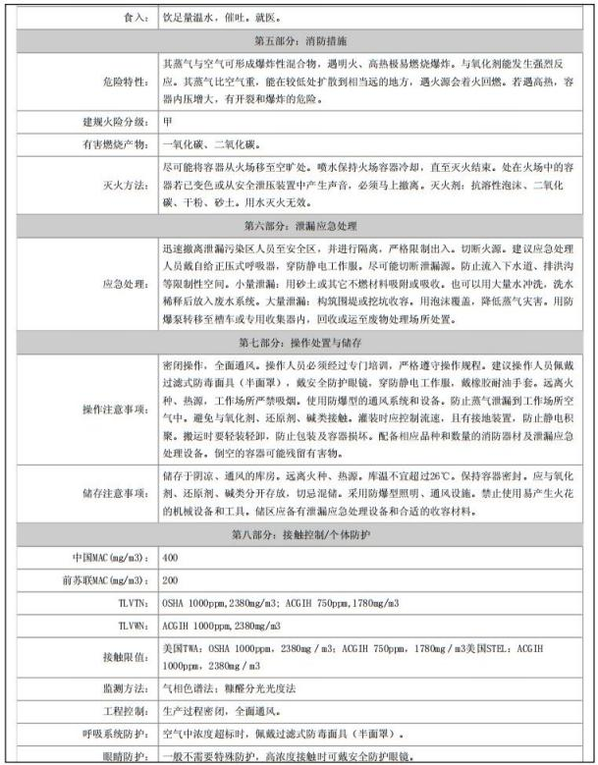

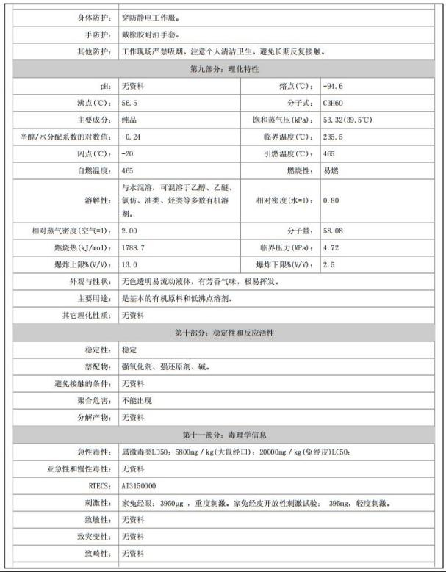

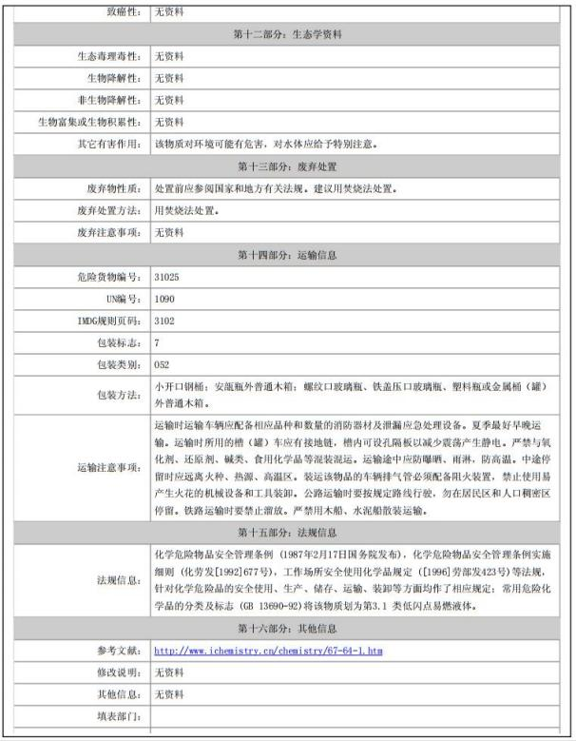

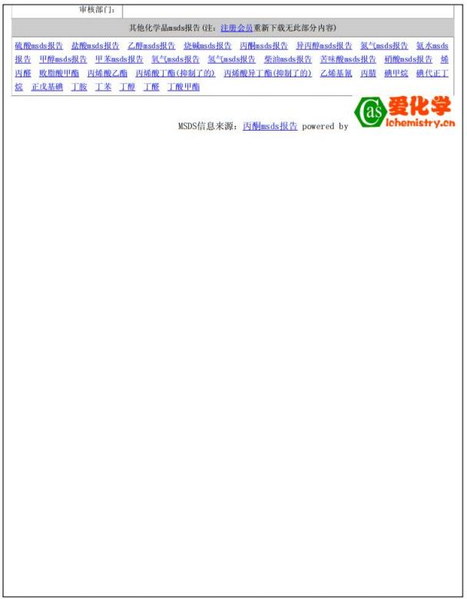

附件 9 ：三乙醇胺的化学品安全说明书
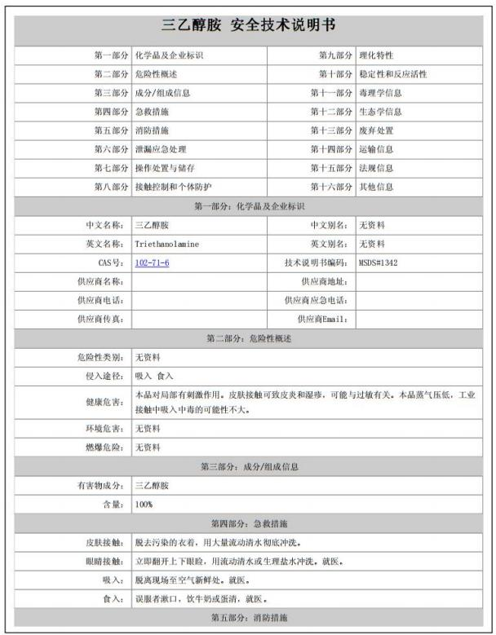

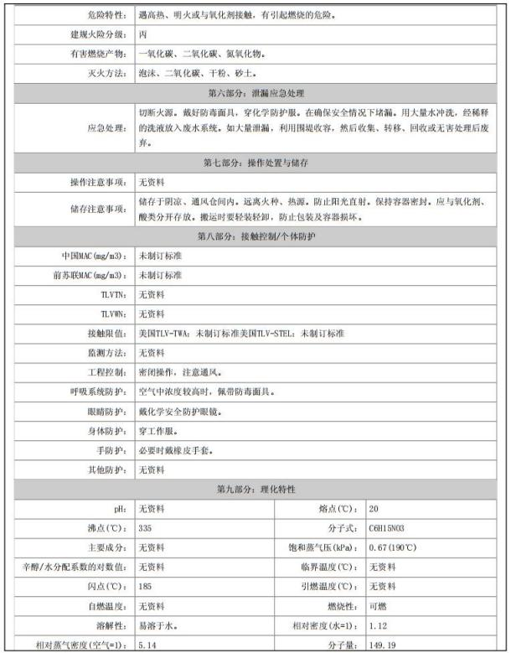

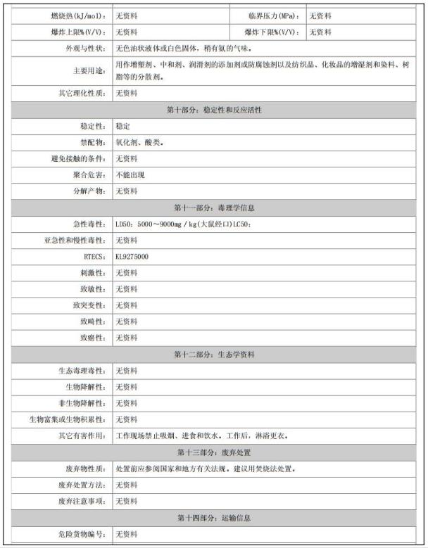

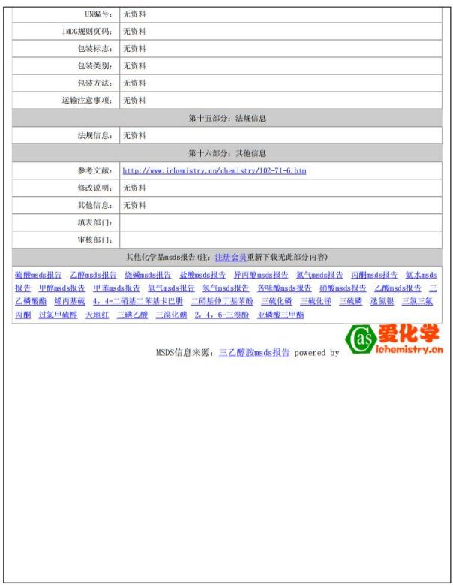

附件 10：宝石加工行业注胶原料不可替代论证专家意见
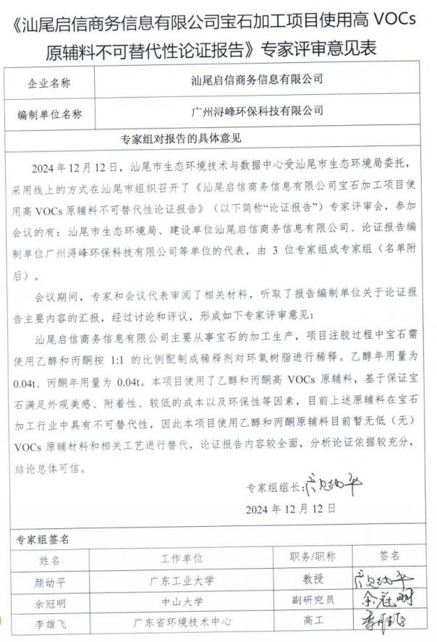

附件 11：现有工程污染物排放监测报告
